CHƯƠNG 1: MỞ ĐẦU VỀ KHOA HỌC TỰ NHIÊN
BÀI 1: GIỚI THIỆU VỀ KHOA HỌC TỰ NHIÊN
Môn học: KHTN- Lớp: 6
Thời gian thực hiện: 01 tiết
I. Mục tiêu
- Kiến thức:
- Nêu được khái niệm khoa học tự nhiên (KHTN).
- Trình bày được các lĩnh vực chủ yếu của KHTN.
- Hiểu được vai trò, ứng dụng của KHTNtrong đời sống và sản xuất.
- Phân biệt được các lĩnh vực của KHTN dựa vào đối tượng nghiên cứu.
- Năng lực:
2.1. Năng lực chung
- Năng lực tự chủ và tự học: tìm kiếm thông tin, đọc sách giáo khoa, làm thí nghiệm, nhận xét, quan sát tranh ảnh để tìm hiểu khái niệm về KHTN, các lĩnh vực chính của KHTN, vai trò, ứng dụng KHTN trong cuộc sống.
- Năng lực giao tiếp và hợp tác: thảo luận nhóm để tìm ra khái niệm KHTN, vai trò của KHTNtrong cuộc sống, hợp tác trong làm thí nghiệm tìm hiểu một số hiện tượng tự nhiên.
- Năng lực giải quyết vấn đề và sáng tạo: GQVĐ vai trò của KHTN với cuộc sống con người và những tác động của KHTNvới môi trường.
2.2. Năng lực khoa học tự nhiên
- Phát biểu được khái niệm KHTN.
- Liệt kê được các lĩnh vực chính của KHTN.
- Sắp xếp được các hiện tượng tự nhiên vào các lĩnh vực tương ứng của KHTN
- Xác định được vai trò của KHTNđối với cuộc sống.
- Dẫn ra được các ví dụ chứng minh vai trò của KHTNvới cuộc sống và tác động của KHTNđối với môi trường.
- Phẩm chất:
Thông qua thực hiện bài học sẽ tạo điều kiện để học sinh:
- Chăm học, chịu khó tìm tòi tài liệu và thực hiện các nhiệm vụ cá nhân nhằm tìm hiểu vềKHTN.
- Có trách nhiệm trong hoạt động nhóm, chủ động nhận và thực hiện nhiệm vụ thí nghiệm, thảo luận khái niệm, vai trò, ứng dụng của KHTN.
- Trung thực, cẩn thận trong thực hành, ghi chép kết quả thí, kết quả tìm hiểuvai tròKHTNtrong cuộc sống.
II. Thiết bị dạy học và học liệu
- Hình ảnh về vật sống, vật không sống, các hiện tượng tự nhiên.
- Hình ảnh các thành tựu của KHTN trong cuộc sống.
- Phiếu học tập KWL và phiếu học tập số 1(đính kèm).
- Chuẩn bị cho mỗi nhóm học sinh: 2 thanh nam châm; 1 mẩu giấy quỳ tím,1 kẹp ống nghiệm, 1 ống nghiệm đựng dung dịch nước vôi trong; 1 chiếc bút chì, 1cốc nước.
III. Tiến trình dạy học
- Hoạt động 1: Xác định vấn đề học tập bằng tình huống có vân đề: Nhờ phát minh khoa học và công nghệ mà cuộc sống của con người hiện nay ngày một nâng cao. Nếu không có những phát minh này thì cuộc sống của con người như thế nào? KHTN là gì?
- Mục tiêu: Nêu được một số vấn đề nghiên cứu của KHTN như: lĩnh vực nào của đời sống, đối tượng nghiên cứu, có vai trò như thế nào?
- Nội dung: Học sinh thực hiện nhiệm vụ cá nhân trên phiếu học tập KWL, hoàn thành 2 cột K, W để kiểm tra kiến thức nền của học sinh về KHTN.
- Sản phẩm:
Câu trả lời của học sinh trên phiếu học tập KWL, có thể: KHTN là những hiện tượng xảy ra trong tự nhiên; là ngành khoa học nghiên cứu về thế giới tự nhiên…KHTN giúp con người có cuộc sống tốt hơn, tránh được những rủi ro do thế giới tự nhiên gây ra; KHTN giúp con người tiết kiệm thời gian, giảm sức lao động…
d) Tổ chức thực hiện:
- GV phát phiếu học tập KWL và yêu cầu học sinh thực hiện cá nhân theo yêu cầu viết trên phiếu.
- GV gọi ngẫu nhiên học sinh trình bày đáp án, mỗi HS trình bày 1 nội dung trong phiếu, những HS trình bày sau không trùng nội dung với HS trình bày trước.
- GV liệt kê đáp án của HS trên bảng.
- Hoạt động 2: Hình thành kiến thức mới
Hoạt động 2.1: Tìm hiểu khái niệm KHTN.
- Mục tiêu:
- Phân biệt được vật sống và vật không sống, lấy được ví dụ.
- Nêu được khái niệm hiện tượng tự nhiên.
- Hiểu đúng khái niệm KHTN, mục đích của KHTN
- Phân biệt được các lĩnh vực của KHTN dựa vào đối tượng nghiên cứu.
- Học sinh (HS) nhận biết trong các vật sau đây: hòn đá, con gà, cây cà chua, rô bốt, quả núi. Vật nào là vật sống, vật nào là vật không sống?
b) Nội dung
- Con hãy lấy một ví dụ vật sống, vật không sống không trùng với các vật đã nêu trên.
- Học sinh làm thí nghiệmtheo nhóm hoàn thành phiếu học tập số 1: Tìm hiểu một số hiện tượng tự nhiên (5 phút )
TN1.Lần lượt đưa hai đầu cùng tên và khác tên của hai thanh nam châm đến gần nhau.
TN2. Nhúng một mẩu giấy quỳ tím vào cốc chứa dung dịch nước vôi trong.
TN3. Nhúng chiếc bút chì vào cốc nước.
TN 4: Quan sát quá trình nảy mầm của hạt đậu.
c) Sản phẩm:
- HS nhận biết được vật sống, vật không sống.
- Đáp án phiếu học tập số 1: Tìm hiểu các hiện tượng tự nhiên.
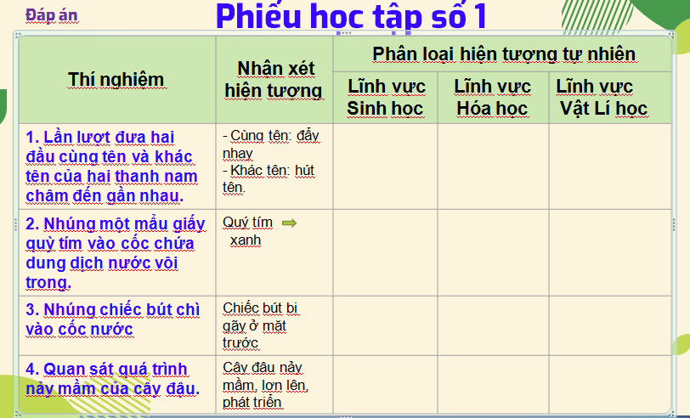
- Học sinh trình bày được khái niệm KHTN.
d) Tổ chức thực hiện:
*Giao nhiệm vụ.
- GV yêu cầu HS dựa vào đặc điểm đặc trưng của vật sống và vật không sống, phân biệt được vật sống và vật không sống.
- GV hướng dẫn HS từ những ví dụ về vật sống và vật không sống thấy được sự tương tác giữa các vật và sự biến đổi không ngừng của chúng trong tự nhiên đưa ra được khái niệm hiện tượng tự nhiên.
- GV cho HS làm thí nghiệm theo nhóm hoàn thành phiếu học tập số 1.
- GV nhận xét và yêu cầu HS trả lời câu hỏi: Các hiện tượng tự nhiên rất đa dạng phong phú nhưng chúng đều xảy ra theo các quy luật nhất định, các nhà khoa học đã làm thế nào để biết được điều này?
- GV hướng dẫn HS rút ra kết luận về khái niệm KHTN.
* Thực hiện nhiệm vụ
- HS phân biệt, lấy ví dụ về vật sống và vật không sống.
- HS từ những ví dụ thực tiễn phát biểu định nghĩa về hiện tượng tự nhiên.
- HS làm thí nghiệm theo nhóm hoàn thành phiếu học tập số 1, đại diện nhóm trình bày, nhóm khác nhận xét bổ sung.
- HS liên hệ thực tiễn trả lời câu hỏi.
* Báo cáo:
-GV gọi ngẫu nhiên 2 HS lần lượt trình bày ý kiến cá nhân về vật sống, vật không sống, KN hiện tượng tự nhiên.
- GV gọi đại diện nhóm báo cáo kết quả thí nghiệm, các nhóm khác theo dõi, đối chiếu bổ sung.
* Kết luận: GV nhận xét kết quả báo cáo của các nhóm, chốt khái niệm KHTN.
Hoạt động 2.2: Tìm hiểu các lĩnh vực chính của khoa học tự nhiên.
- Mục tiêu:
- Xác định được các lĩnh vực chủ yếu của KHTN.
- Sắp xếp được các hiện tượng tự nhiên vào các lĩnh vực tương ứng của KHTN.
- Nội dung:
-HS sắp xếp các hiện tượng tự nhiên có ở phiếu học tập số 1 vào lĩnh vực tương ứng dưới sự hướng dẫn của GV.
-HS lấy thêm các ví dụ khác về các hiện tượng tự nhiên và phân loại chúng.
- Sản phẩm:
- Đáp án Phiếu học tập số 1 cột phân loại.
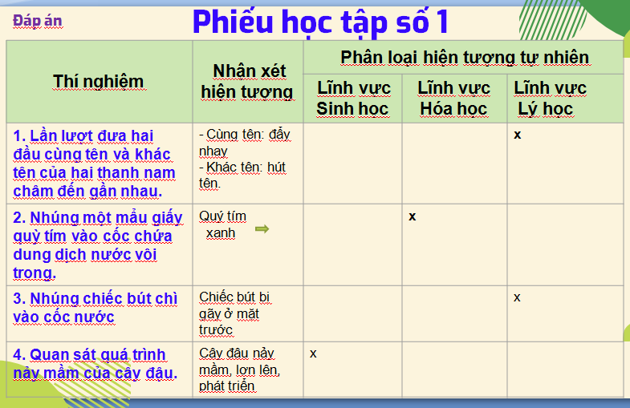
- Các ví dụ của học sinh về các hiện tượng tự nhiên như hiện tượng sấm sét, trái đất quay quanh mặt trời, cây nến cháy trong không khí, hạt đỗ anh nảy mầm thành cây giá …..
- Tổ chức hoạt động:
*Giao nhiệm vụ.
- GV yêu cầu HS nghiên cứu thông tin, kể tên các lĩnh vực chủ yếu của KHTN.
- GV yêu cầu HS phân loại các hiện tượng tự nhiên trong phiếu học tập 1.
- GV yêu cầu HS lấy ví dụ khác.
* Thực hiện nhiệm vụ
- HS nghiên cứu thông tin trong sách KHTN, kể tên được các lĩnh vực chủ yếu của KHTN.
- HS sắp xếp các hiện tượng tự nhiên vào các lĩnh vực tương ứng của KHTN.
- HS liên hệ thực tiễn lấy ví dụ, phân loại các hiện tượng tự nhiên.
* Báo cáo: GV gọi ngẫu nhiên 3 HS lần lượt trình bày ý kiến cá nhân.
* Kết luận: GV nhấn mạnh một số lĩnh vực chủ yếu của KHTN trên bảng bằng sơ đồ tư duy.
Hoạt động 2.3: Tìm hiểu Vai trò của khoa học tự nhiên với cuộc sống.
a)Mục tiêu:
- Trình bày được vai trò của khoa học tự nhiên với cuộc sống.
- Tác động KHTN đối với môi trường.
b) Nội dung:
- HS quan sát tranh ảnh về ứng dụng các thành tựu KHTN trong đời sốngđể rút ra kết luận vai trò KHTN đối với con người cũng như tác động của KHTN với môi trường.
c) Sản phẩm:
- Đáp án phiếu học tập số 2. Gợi ý: Mỗi thành tựu KHTN các con nêu rõ vai trò/tác dụng có lợi của thành tựu đó với con người như thế nào ( ví dụ như tiết kiệm thời gian, công sức; tăng năng suất lao động …) và tác động đến môi trường như nếu sử dụng sai mục đích, sai phương pháp có thể gây ô nhiễm môi trường ..
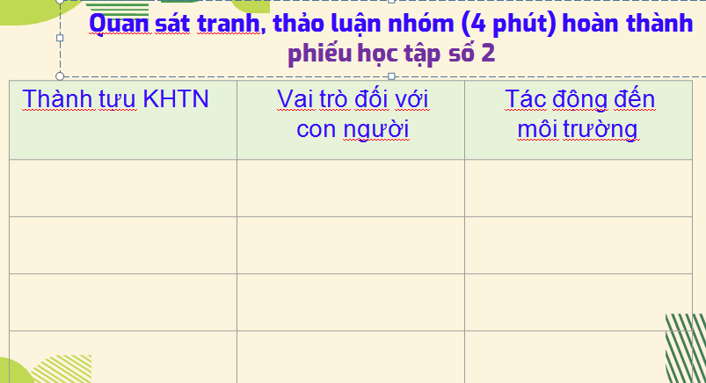
d) Tổ chức hoạt động.
*Giao nhiệm vụ.
- GV yêu cầu HS quan sát tranh ảnh, hoàn thành phiếu học tập số 2.
- Từ phiếu học tập yêu cầu HS nhận xét:
+ Vai trò của KHTN đối với đời sống?
+ Nếu không sử dụng đúng phương pháp, mục đích thì KHTN sẽ gây hại đến môi trường như thế nào?
- GV hướng dẫn HS rút ra kết luận vai trò KHTN.
* Thực hiện nhiệm vụ
- HS quan sát tranh, thảo luận nhóm hoàn thành phiếu học tập số 2.
- HS thảo luận, thống nhất ý kiến trả lời câu hỏi.
* Báo cáo: GV gọi đại diện 1 nhóm trình bày, các nhóm còn lại nhận xét bổ sung.
* Kết luận: GV chốt kiến thức vai trò KHTN với con người, lưu ý những tác động của KHTN đên môi trường khi con người sử dụng không đúng phương pháp và mục đích.
- Hoạt động 3: Luyện tập
- Mục tiêu: Hệ thống được một số kiến thức đã học.
- Nội dung:
- HS thực hiện cá nhân phần “Con học được trong giờ học” trên phiếu học tập KWL.
- HS tóm tắt nội dung bài học bằng sơ đồ tư duy.
- Sản phẩm:
- HS trình bày quan điểm cá nhân về đáp án trên phiếu học tập KWL.
- Tổ chức hoạt động:
*Giao nhiệm vụ học tập: GV yêu cầu HS thực hiện cá nhân phần “Con học được trong giờ học” trên phiếu học tập KWL và tóm tắt nội dung bài học dưới dạng sơ đồ tư duy vào vở ghi.
*Thực hiện nhiệm vụ: HS thực hiện theo yêu cầu của giáo viên.
* Báo cáo: GV gọi ngẫu nhiên 3 HS lần lượt trình bày ý kiến cá nhân.
*Kết luận: GV nhấn mạnh nội dung bài học bằng sơ đồ tư duy trên bảng.
- Hoạt động 4: Vận dụng
- Mục tiêu: Phát triển năng lực tự học và năng lực tìm hiểu đời sống.
- Nội dung: Các thành tựu của KHTN.
- Sản phẩm: HS báo cáo phần tìm hiểu các thành tựu KHTN dưới dạng báo tường kèm tranh ảnh minh họa, bằng trình chiếu PP, bằng video…
- Tổ chức hoạt động: Giao cho học sinh thực hiện ngoài giờ học trên lớp và nộp sản phẩm vào tiết sau.

BÀI 2. AN TOÀN TRONG PHÒNG THỰC HÀNH.
Môn học: Khoa học tự nhiên 6
Thời gian thực hiện: tiết
I. Mục tiêu
1. Kiến thức:
- Nêu được các quy định, quy tắc an toàn khi học trong phòng thực hành.
- Phân biệt được các kí hiệu cảnh báo trong phòng thực hành.
- Đọc và phân biệt được các hình ảnh quy định an toàn phòng thực hành.
2. Năng lực:
2.1. Năng lực chung:
- NL tự chủ và tự học: Tìm kiếm thông tin, đọc sách giáo khoa, quan sát tranh ảnh để tìm hiểu về các quy định, các kí hiệu cảnh báo về an toàn trong phòng thực hành. Nội quy phòng thực hành để tránh rủi ro có thể xảy ra.
- NL giao tiếp và hợp tác:
+ Tập hợp nhóm theo đúng yêu cầu, nhanh và đảm bảo trật tự.
+ Hỗ trợ các thành viên trong nhóm cách thực hiện nhiệm vụ.
+ Ghi chép kết quả làm việc nhóm một cách chính xác, có hệ thống.
+ Thảo luận, phối hợp tốt và thống nhất ý kiến với các thành viên trong nhóm để cùng hoàn thành nhiệm vụ nhóm.
- NL giải quyết vấn đề và sáng tạo: GQVĐ, xử lý tình huống thực tế: cách sơ cứu khi bị bỏng axit.
2.2. Năng lực khoa học tự nhiên:
- Phân biệt được các kí hiệu cảnh báo trong phòng thực hành.
- Phân biệt được các hình ảnh quy tắc an toàn trong phòng thực hành.
3. Phẩm chất:
- Chăm học, chịu khó tìm tòi tài liệu và thực hiện các nhiệm vụ cá nhân nhằm tìm hiểu về các quy định, quy tắc an toàn trong phòng thực hành.
- Có trách nhiệm trong hoạt động nhóm, chủ động nhận và thực hiện nhiệm vụ thí nghiệm, thảo luận về các biển báo an toàn, hình ảnh các quy tắc an toàn trong phòng thí nghiệm.
- Trung thực: Báo cáo chính xác, nhận xét khách quan kết quả thực hiện.
- Tôn trọng: Biết lắng nghe và tôn trọng ý kiến của người khác.
II. Thiết bị dạy học và học liệu
1. Chuẩn bị của giáo viên:
- Bài giảng powerpoint (Kèm kênh: tranh, hình ảnh về quy định an toàn trong phòng thực hành).
- Video liên quan đến nội dung về các quy định an toàn trong phòng thực hành: Link:.................https://www.youtube.com/watch?v=11G_IWP5Ey0
- Phiếu học tập cá nhân; Phiếu học tập nhóm.
2. Chuẩn bị của học sinh:
- Đọc bài trước ở nhà. Tự tìm hiểu về các tài liệu trên internet có liên quan đến nội dung của bài học.
III. Tiến trình dạy học
1. Hoạt động 1: Xác định vấn đề học tập là an toàn trong phòng thực hành
a) Mục tiêu:
Giúp học sinh xác định được vấn đề: Cần phải thực hiện đúng và đầy đủ các quy định an toàn khi học trong phòng thực hành.
b) Nội dung:
- Chiếu video về 01 vụ nổ phòng thực hành thí nghiệm đã được đưa lên VTV1 năm 20.. (Link:.....). https://www.youtube.com/watch?v=JOPLHO4UOA4
- Yêu cầu mỗi học sinh dự đoán, phân tích và trình bày về nguyên nhân, hậu quả của vụ nổ phòng thực hành thí nghiệm.
c) Sản phẩm:
- Bài trình bày và câu trả lời của cá nhân HS. HS khác đánh giá, bổ sung ý kiến.
d) Tổ chức thực hiện:
- Chuyển giao nhiệm vụ: Giáo viên giao nhiệm vụ cho học sinh: Xem video phòng thực hành thí nghiệm và yêu cầu HS trả lời 2 câu hỏi sau ra giấy:
Câu 1. Video nói đến sự kiện gì? Diễn ra ở đâu?
Câu 2. Nguyên nhân và hậu quả vụ nổ phòng thực hành thí nghiệm?
- Thực hiện nhiệm vụ (học sinh thực hiện nhiệm vụ, giáo viên theo dõi, hỗ trợ): Học sinh xem video và thực hiện viết câu trả lời ra giấy. GV có thể chiếu lại video lần 2 để HS hiểu rõ hơn.
- Báo cáo kết quả (giáo viên tổ chức, điều hành; học sinh báo cáo kết quả, thảo luận): GV gọi 1 HS bất kì trình bày báo cáo kết quả đã tìm được, viết trên giấy. HS khác bổ sung, nhận xét, đánh giá.
- Kết luận, nhận định (giáo viên "chốt"): Trình bày cụ thể câu trả lời đúng:
Câu 1. Video nói đến sự kiện vụ nổ phòng thực hành thí nghiệm. Diễn ra phòng thực hành thí nghiệm.
Câu 2. Nguyên nhân và hậu quả vụ nổ phòng thực hành thí nghiệm: Sử dụng các hóa chất chưa an toàn. Gây ra hiện tượng cháy nổ, chết người....
GV đánh giá cho điểm câu trả lời của HS dựa trên mức độ chính xác so với 2 câu đáp án.
GV: Làm rõ vấn đề cần giải quyết/giải thích; nhiệm vụ học tập phải thực hiện tiếp theo: Phòng thực hành là gì? Tại sao phải thực hiện các quy định an toàn khi học trong phòng thực hành? Để an toàn khi học trong phòng thực hành, cần thực hiện những quy định an toàn nào? Muốn giảm thiểu rủi ro và nguy hiểm khi học trong phòng thực hành, cần biết những kí hiệu cảnh báo nào?
2. Hoạt động 2: Hình thành kiến thức mới
2.1. Hoạt động tìm hiểu: Một số kí hiệu cảnh báo về an toàn trong phòng thực hành (PTH).
a) Mục tiêu:
Giúp học sinh: Hiểu được tác dụng, ý nghĩa của các kí hiệu cảnh báo trong PTH. Phân biệt được các kí hiệu cảnh báo thường sử dụng trong PTH.
b) Nội dung:
- GV yêu cầu học sinh làm việc theo nhóm trong thời gian 03p (02 HS/1 bàn/nhóm), đọc sách giáo khoa; Quan sát một số kí hiệu cảnh báo trong PTH, hình 2.1; 2.2; 2.3. SGK trang 12 và trả lời câu hỏi.
c) Sản phẩm:
- Bài trình bày và câu trả lời của nhóm 02 HS. Nhóm HS khác đánh giá, bổ sung ý kiến.
d) Tổ chức thực hiện:
- Chuyển giao nhiệm vụ (giáo viên giao, học sinh nhận): Giáo viên chiếu slide có hình 2.1; 2.2; 2.3. SGK trang 12. Yêu cầu HS quan sát SGK kết hợp nhìn trên slide, trả lời câu hỏi:
Câu 1. Tác dụng, ý nghĩa của các kí hiệu cảnh báo trong PTH ở hình 2.1, SGK trang 12 là gì?
Câu 2. Phân biệt các kí hiệu cảnh báo trong PTH? Tại sao lại sử dụng kí hiệu cảnh báo thay cho mô tả bằng chữ?
- Thực hiện nhiệm vụ (học sinh thực hiện nhiệm vụ, giáo viên theo dõi, hỗ trợ): Nhóm 02 Học sinh/1 bàn thực hiện quan sát một số kí hiệu cảnh báo trong PTH, hình 2.3 SGK, trang 12 + quan sát slide và trả lời câu hỏi.
- Báo cáo, thảo luận (giáo viên tổ chức, điều hành; học sinh báo cáo, thảo luận): GV lựa chọn 01 nhóm 02 học sinh nhanh nhất báo cáo trình bày: Thuyết trình trên slide/ máy chiếu. HS khác bổ sung, nhận xét, đánh giá.
- Kết luận, nhận định (giáo viên "chốt"): Trình bày cụ thể câu trả lời đúng:
+ Tác dụng, ý nghĩa của các kí hiệu cảnh báo trong PTH ở hình 2.1, SGK trang 12: Để giúp chủ động phòng tránh và giảm thiểu các rủi ro, nguy hiểm trong quá trình làm thí nghiệm. Các kí hiệu cảnh báo thường gặp trong PTH gồm: Chất dễ cháy, chất độc, động vật nguy hiểm, dụng cụ sắc nhọn, nguồn điện nguy hiểm, nhiệt độ cao, bình chữa cháy, thủy tinh dễ vỡ.
+ Phân biệt các kí hiệu cảnh báo trong PTH: Mỗi kí hiệu cảnh báo thường có hình dạng và màu sắc riêng để dễ nhận biết:
Kí hiệu cảnh báo cấm: Hình tròn, viền đỏ, nền trắng, hình vẽ màu đen.
Kí hiệu cảnh báo nguy hiểm: Hình tam giác đều, viền đen hoặc đỏ, nền vàng, hình vẽ màu đen.
Kí hiệu cảnh bắt buộc thực hiện: Hình tròn, nền xanh, hình vẽ màu trắng.
+ Sử dụng kí hiệu cảnh báo thay cho mô tả bằng chữ vì: Kí hiệu cảnh báo có hình dạng và màu sắc riêng dễ nhận biết.
GV đánh giá cho điểm câu trả lời của HS/ nhóm HS dựa trên mức độ chính xác so với các câu đáp án.
2.2. Hoạt động tìm hiểu: Một số quy tắc an toàn khi học trong phòng thực hành
a) Mục tiêu:
Giúp học sinh: Hiểu được: Ý nghĩa của các hình ảnh quy định an toàn trong phòng thực hành. Ý nghĩa, tác dụng của việc thực hiện những quy tắc an toàn. Phân biệt được các hình ảnh quy tắc an toàn trong phòng thực hành.
b) Nội dung:
- Giáo viên chiếu slide bảng 2.1 SGK trang 13. Yêu cầu HS thực hiện nhiệm vụ học tập theo nhóm (06 HS/nhóm): quan sát SGK kết hợp nhìn trên slide, trả lời câu hỏi trong thời gian 05p.
c) Sản phẩm:
- Bài trình bày và câu trả lời của nhóm HS. Nhóm HS khác đánh giá, bổ sung ý kiến: Quy tắc an toàn khi học trong PTH.
d) Tổ chức thực hiện:
- Chuyển giao nhiệm vụ (giáo viên giao, học sinh nhận):
+ GV chiếu slide bảng 2.1 SGK trang 13.
+ GV yêu cầu học sinh làm việc theo nhóm trong thời gian 05p (06 HS/nhóm), đọc sách giáo khoa; Quan sát các hoạt động của HS trong phòng thực hành ở bảng 2.1 và trả lời câu hỏi ra PHT nhóm:
Câu 3: Những điều cần phải làm trong phòng thực hành, giải thích?
Câu 4. Những điều không được làm trong phòng thực hành, giải thích?
Câu 5: Sau khi tiến hành xong thí nghiệm cần phải làm gì?
Câu 6: Hãy điền các nội dung cảnh báo nguy hiểm chất độc, chất ăn mòn, chất độc sinh học, điện cao thế tương ứng với hình ảnh dưới đây.

…………………… | …………………… | …………………… | …………………….

- Thực hiện nhiệm vụ (học sinh thực hiện nhiệm vụ, giáo viên theo dõi, hỗ trợ):
+ Học sinh quan sát bảng 2.1 và thực hiện trả lời câu hỏi.
+ Học sinh thảo luận, làm việc nhóm và thực hiện trả lời câu hỏi ra PHT nhóm.
- Báo cáo, thảo luận (giáo viên tổ chức, điều hành; học sinh báo cáo, thảo luận):
+ GV gọi 01 HS bất kì trình bày câu trả lời. HS khác bổ sung, nhận xét, đánh giá.
+ GV lựa chọn 01 nhóm học sinh báo cáo kết quả: Viết lên bảng. Yêu cầu ghi rõ các ý trả lời theo câu hỏi đã đưa ra. Nhóm HS khác bổ sung, nhận xét, đánh giá.
- Kết luận, nhận định (giáo viên "chốt"): Trình bày cụ thể câu trả lời đúng:
+ PTH cũng là nơi có nhiều nguy cơ mất an toàn cho GV và HS vì chứa nhiều thiết bị, dụng cụ, mẫu vật, hóa chất...
+ Để an toàn tuyệt đối khi học trong phòng thực hành, cần tuân thủ đúng và đầy đủ những nội quy, quy định an toàn PTH.
+ Những điều cần phải làm trong phòng thực hành: Mặc trang phục gọn gàng, đeo khẩu trang, găng tay, kính mắt bảo vệ (nếu cần); chỉ tiến hành thí nghiệm khi có người hướng dẫn, nhận biết được các vật liệu nguy hiểm trước khi làm thí nghiệm.
+ Những điều không được làm trong phòng thực hành: Ăn uống, đùa nghịch. Nếm, ngửi hóa chất. Mối nguy hiểm có thễ xảy ra khi ứng xử không phù hợp.
+ Sau khi tiến hành thí nghiệm: cần thu gom chất thải để đúng nơi quy định, lau dọn sạch sẽ chỗ làm, sắp xếp dụng cụ gọn gàng, rửa tay bằng xà phòng.
+ Chỉ ra các nội dung cảnh báo nguy hiểm tương ứng với các hình.
GV đánh giá cho điểm câu trả lời của HS/ nhóm HS dựa trên mức độ chính xác so với các câu đáp án.
3. Hoạt động 3: Luyện tập
a) Mục tiêu:
Củng cố cho HS kiến thức về các, quy định an toàn PTN, kí hiệu cảnh báo an toàn.
b) Nội dung:
Câu hỏi, bài tập GV giao cho học sinh thực hiện:
Câu 1. Việc làm nào sau đây được cho là KHÔNG an toàn trong phòng thực hành?
A. Đeo găng tay khi lấy hóa chất.
B. Tự ý làm thí nghiệm.
C. Quan sát lối thoát hiểm của phòng thực hành.
D. Rửa tay trước khi ra khỏi phòng thực hành.
Câu 2. Khi gặp sự cố mất an toàn trong phòng thực hành, em cần làm gì?
A. Báo cáo ngay với giáo viên trong phòng thực hành.
B. Tự xử lí và không thông báo với giáo viên .
C. Nhờ bạn xử lí sự cố.
D. Tiếp tục làm thí nghiệm .
Câu 3. Kí hiệu cảnh báo nào sau đây cho biết em đang ở gần vị trí có hóa chất độc hại?
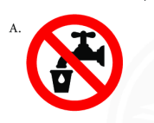 | 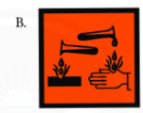
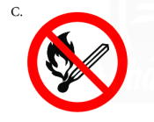

c) Sản phẩm:
Đáp án, lời giải của các câu hỏi, bài tập do học sinh thực hiện.
d) Tổ chức thực hiện:
GV chiếu câu hỏi lên slite, yêu cầu HS trả lời và cho điểm.
4. Hoạt động 4: Vận dụng
a) Mục tiêu:
Vận dụng kiến thức, kĩ năng an toàn trong phòng thực hành đề xử lý tình huống thực tế
b) Nội dung:
Cách sơ cứu khi bị bỏng axit.
c) Sản phẩm:
Câu trả lời của HS, các HS khác nhận xét bổ sung.
d) Tổ chức thực hiện:
- Chuyển giao nhiệm vụ (giáo viên giao, học sinh nhận):
GV đưa ra tình huống: Bạn Nam lên phòng thí nghiệm nhưng không tuân theo quy tắc an toàn, Nam nghịch hóa chất, không may làm đổ axit H₂SO₄ đặc lên người. Khi đó cần làm gì để sơ cứu cho Nam ? Giao cho các nhóm HS trao đổi đưa ra câu trả lời
- Thực hiện nhiệm vụ: HS thực hiện nhiệm vụ theo nhóm, GV gọi 1 nhóm lên trình bày câu trả lời, HS nhóm khác nhận xét, bổ sung.
- Kết luận, nhận định (giáo viên "chốt"):
+ Tùy theo mức độ nặng nhẹ của vết bỏng mà xử lý kịp thời. Nếu axit chỉ bám nhẹ vào quần áo thì ngay lập tức cởi bỏ. Nếu nếu quần áo đã bị tan chảy dính vào da thì không được cởi bỏ.
+ Đặt phần cơ thể bị dính axit dưới vòi nước chảy trong khoảng 15p, lưu ý không để axit chảy vào vùng da khác, không được kì cọ, chà sát vào da.
+ Nếu ở gần hiệu thuốc, hãy mua thuốc muối (NaHCO₃) , sau đó pha loãng rồi rửa lên vết bỏng.
+ Che phủ vùng bị bỏng bằng gạc khô hoặc quần áo sạch rồi đến bệnh viện gần nhất để cấp cứu.
- GV đánh giá cho điểm câu trả lời của HS/ nhóm HS dựa trên mức độ chính xác so với các câu đáp án.

BÀI 3: SỬ DỤNG KÍNH LÚP
Môn học: KHTN - Lớp: 6
Thời gian thực hiện: 01 tiết
I. Mục tiêu
- Kiến thức:
- Trình bày được cách sử dụng kính lúp.
- Nêu được cấu tạo của kính lúp cầm tay.
- Nêu được tên các loại kính lúp thông dụng.
- HS nêu được cách bảo quản kính lúp.
- Năng lực:
2.1. Năng lực chung
- Năng lực tự học và tự chủ:
+ Chủ động, tích cực nhận tất cả các nhiệm vụ và hoàn thành nhiệm vụ GV giao.
+ Tự quyết định cách thức thực hiện, phân công trách nhiệm cho các thành viên trong nhóm khi hoạt động nhóm.
+ Tìm kiếm thông tin, tham khảo nội dung sách giáo khoa về cấu tạo của kính lúp cầm tay, các loại kính lúp thông dụng.
+ Tự đánh giá quá trình và kết quả thực hiện của các thành viên và nhóm.
- Năng lực giao tiếp và hợp tác trong hoạt động nhóm (tìm hiểu về cấu tạo và một số loại kính lúp thông dụng, tìm hiểu về cách sử dụng kính lúp):
+ Tập hợp nhóm theo đúng yêu cầu, nhanh và đảm bảo trật tự.
+ Biết lắng nghe và có phản hồi tích cực trong giao tiếp.
+ Hỗ trợ các thành viên trong nhóm cách thực hiện nhiệm vụ.
+ Ghi chép kết quả làm việc nhóm một cách chính xác, có hệ thống.
+ Thảo luận, phối hợp tốt và thống nhất ý kiến với các thành viên trong nhóm để cùng hoàn thành nhiệm vụ nhóm.
- Năng lực giải quyết vấn đề và sáng tạo:
+ Giải quyết được vấn đề quan sát các vật nhỏ trong cuộc sống và nghiên cứu khoa học.
+ Nêu được nhiều biện pháp bảo quản kính lúp đúng cách.
2.2. Năng lực khoa học tự nhiên
- Nêu được cấu tạo của kính lúp cầm tay.
- Nêu được tên các loại kính lúp thông dụng.
- Xác định được loại kính lúp thích hợp để sử dụng trong các công việc khác nhau.
- HS nêu được cách sử dụng kính lúp.
- HS sử dụng được kính lúp cầm tay quan sát được rõ nét hình ảnh vật có kích thước nhỏ.
- HS nêu được cách bảo quản kính lúp.
- Vận dụng được kiến thức, kĩ năng sử dụng kính lúp vào thực tế để quan sát các vật nhỏ.
- Phẩm chất:
Thông qua thực hiện bài học sẽ tạo điều kiện để học sinh:
- Chăm học, chịu khó tìm tòi tài liệu và thực hiện các nhiệm vụ học tập.
- Có trách nhiệm trong hoạt động nhóm, chủ động nhận và thực hiện tất cả các nhiệm vụ.
- Trung thực, cẩn thận trong thực hành, ghi chép kết quả thí nghiệm và vẽ hình.
II. Thiết bị dạy học và học liệu
- Hình ảnh phân biệt hoa tay và vân tay thường.
- Phiếu học tập số 1 cho mỗi nhóm.
- Phiếu học tập số 2, 3 cho cá nhân HS.
- Kính lúp cho các nhóm (tối thiểu mỗi nhóm 1 chiếc).
- Mỗi HS chuẩn bị 1 chiếc lá (không to quá 1 bàn tay).
III. Tiến trình dạy học
1. Hoạt động 1: Xác định vấn đề học tập là tìm hiểu về kính lúp
- Mục tiêu: Giúp học sinh xác định được vấn đề học tập và tìm hiểu về kính lúp.
- Nội dung: Học sinh tự đếm hoa tay của mình và nhận ra sự khó khăn khi nhìn các vật có kích thước nhỏ bằng mắt thường nên ta cần sử dụng kính lúp.
- Sản phẩm:
- HS báo cáo số hoa tay của mình bằng cách giơ tay
- HS trả lời được cần sử dụng kính lúp để nhìn các vật nhỏ dễ dàng hơn.
- Tổ chức thực hiện:
- GV giới thiệu về hoa tay và yêu cầu HS tự đếm số hoa tay của mình trong 30s.
+ Hoa tay là vân ở đầu ngón tay có dạng hình xoáy tròn.
- HS hoạt động cá nhân đếm số hoa tay của mình.
- Báo cáo hoạt động: GV hỏi số HS có 9-10/ 6-8/≤ 5 hoa tay giơ tay.
- GV dẫn dắt HS làm rõ vấn đề cẩn giải quyết:
+ Con có gặp khó khăn gì khi đếm hoa tay của mình không?
+ Có một dụng cụ có thể giúp ta nhìn rõ được những vật nhỏ như dấu vân tay, một con bọ cánh cứng hoặc gân của một chiếc lá, con có biết đó là dụng cụ nào không?
2. Hoạt động 2: Hình thành kiến thức mới về kính lúp
Hoạt động 2.1: Tìm hiểu về cấu tạo và một số loại kính lúp thông dụng.
- Mục tiêu:
- Nêu được cấu tạo của kính lúp cầm tay.
- Nêu được tên các loại kính lúp thông dụng.
- Xác định được loại kính lúp thích hợp để sử dụng trong các công việc khác nhau.
- Nội dung:
- HS tham khảo sgk, quan sát kính lúp và thảo luận nhóm hoàn thành PHT số 1.
- Sản phẩm: Câu trả lời trong PHT số 1, có thể:
1. Cấu tạo của kính lúp cầm tay: tấm kính có phần rìa mỏng hơn phần giữa, khung kính, tay cầm.
2.
Các loại kính lúp thông dụng | Ứng dụng
1. Kính lúp cầm tay | Đọc sách, quan sát lá cây, côn trùng,…
2. Kính lúp để bàn | Soi mẫu vải, vi mạch điện tử,
3. Kính lúp đeo mắt | Sửa chữa đồng hồ, thiết bị điện tử,…
- Tổ chức thực hiện:
- GV giao nhiệm vụ học tập: Tham khảo sách giáo khoa và thảo luận nhóm 4 trong trong 3 phút hoàn thành phiếu học tập số 1.
+ GV phát kính lúp cho các nhóm.
- HS tham khảo sgk, quan sát kính lúp và thảo luận nhóm hoàn thành PHT số 1.
- Đại diện 1 nhóm HS trình bày kết quả PHT số 1, các nhóm khác nhận xét.
- GV chốt kiến thức, yêu cầu HS ghi vở.
Hoạt động 2.2: Tìm hiểu về cách sử dụng kính lúp
- Mục tiêu:
- HS trình bày được cách sử dụng kính lúp.
- HS sử dụng được kính lúp cầm tay quan sát được rõ nét hình ảnh vật có kích thước nhỏ.
- Nội dung:
- HS thảo luận nhóm 4 thực hiện nhiệm vụ và hoàn thành PHT số 2.
- Sản phẩm: Câu trả lời trong PHT số 2, có thể:
1. Cách sử dụng kính lúp:
- Đặt kính lúp gần sát vật mẫu, mắt nhìn vào mặt kính.
- Từ từ dịch kính ra xa vật, cho đến khi nhìn thấy vật rõ nét.
2. Hình vẽ gân (có thể chỉ 1 phần) chiếc lá.
- Tổ chức thực hiện:
- GV giao nhiệm vụ: HS hoạt động nhóm 4 trong 8 phút thực hiện nhiệm vụ trong PHT 2 và cá nhân HS hoàn thiện PHT số 2.
- HS thảo luận nhóm hoàn thiện PHT số 2:
+ Quan sát chiếc lá bằng kính lúp và nhận xét ảnh mắt nhìn thấy.
+ Kết luận cách sử dụng kính lúp.
+ Vẽ hình ảnh gân lá đã quan sát được.
- Đại diện 1 nhóm HS trình bày kết quả PHT số 2, các nhóm khác nhận xét.
- GV chốt kiến thức về cách sử dụng kính lúp.
Hoạt động 2.3: Tìm hiểu về cách bảo quản kính lúp
- Mục tiêu:
- HS nêu được cách bảo quản kính lúp.
- Nội dung:
- HS hoạt động cá nhân xác định các hành động bảo quản kính lúp đúng/sai cách.
- Sản phẩm: Câu trả lời của HS xác định các cách bảo quản kính lúp đúng/sai cách.
- Bảo quản kính lúp đúng cách: 2, 3, 4.
- Bảo quản kính lúp sai cách: 1, 5, 6.
- Tổ chức thực hiện:
- GV đưa ra tình huống yêu cầu cá nhân HS chỉ ra những hành động đúng và sai trong việc bảo quản kính lúp.
Nội dung: Nhà bạn Mai có 1 chiếc kính lúp thường xuyên được sử dụng.
Hãy xác định những hành động bảo quản kính lúp của bố Mai, mẹ Mai, Mai và em gái là đúng hay sai.
1. Bố Mai dùng kính lúp xong tiện chỗ nào để luôn chỗ đó.
2. Mẹ Mai thường xuyên lau chùi kính lúp bằng khăn mềm.
3. Mẹ Mai vệ sinh kính lúp xong sẽ bọc kính bằng giấy mềm rồi cất vào hộp.
4. Mai dùng kính xong sẽ rửa kính với nước sạch hoặc nước rửa kính.
5. Mai để kính ở cạnh chậu cây cho tiện lần sau sử dụng
6. Em gái Mai để kính vào thùng đồ chơi của mình.
- GV gọi cá nhân HS xác định hành động bảo quản kính đúng/sai.
- GV chốt lại các cách bảo quản kính lúp đúng cách và yêu cầu HS ghi lại vào vở.
3. Hoạt động 3: Luyện tập
- Mục tiêu: Hệ thống được một số kiến thức đã học về cấu tạo, cách sử dụng, cách bảo quản kính lúp.
- Nội dung:
- HS dùng kính lúp đếm lại xem mình có bao nhiêu hoa tay.
- HS trả lời 5 câu hỏi trắc nghiệm kết hợp trò chơi Bí mật kho báu cổ.
Luật chơi: Có 5 rương kho báu, để mở mỗi rương cần trả lời đúng 1 câu hỏi tương ứng với PHT số 3. Nếu lớp mở được tất cả các kho báu thì sẽ được thưởng quà tập thể, nếu sót kho báu thì chỉ có các bạn mở được kho báu có quà.
Nội dung câu hỏi:
Câu 1. Có thể sử dụng kính lúp để quan sát vật nào sau đây?
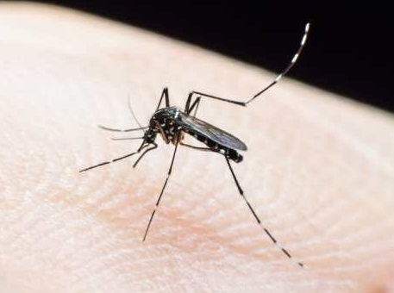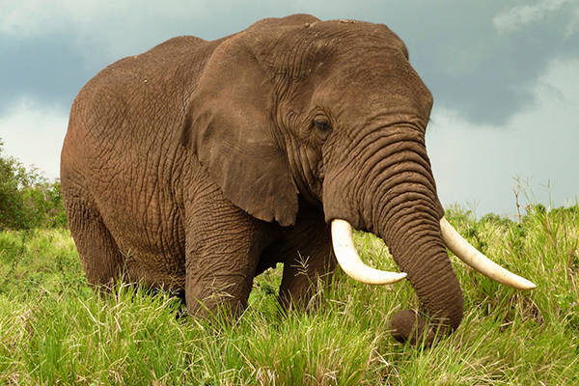
- Xác một con muỗi. B. Toàn bộ cơ thể một con voi.
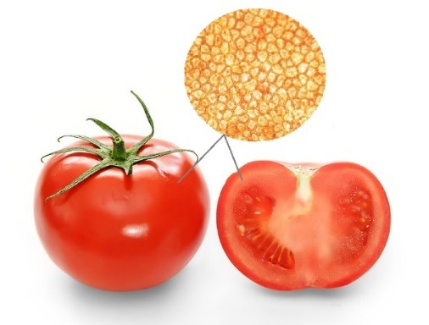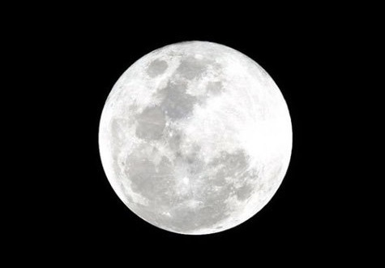
C. Tế bào thịt quả cà chua. D. Mặt trăng.
Câu 2. Tấm kính dùng làm kính lúp
A. có phần rìa dày hơn phần giữa.
B. có phần rìa mỏng hơn phần giữa.
C. lồi hoặc lõm.
D. có hai mặt phẳng.
Câu 3. Người nào dưới đây sử dụng loại kính lúp không phù hợp?
- Chú Quang dùng kính lúp để bàn có đèn để sửa bảng vi mạch điện tử.
- Cô Nga dùng kính lúp để bàn để soi mẫu vải.
- Bạn Huy dùng kính lúp cầm tay để quan sát cây nấm.
- Bạn Hoa dùng kính lúp đeo mắt để xem tivi.
Câu 4. Sử dụng kính lúp cầm tay như thế nào là đúng?
- Đặt kính gần sát mắt.
- Đặt kính rất xa vật.
- Đặt kính gần sát vật rồi đưa kính ra xa dần để thấy rõ vật.
- Đặt kính chính giữa mắt và vật.
Câu 5. Hành động nào sau đây bảo quản kính không đúng cách?
- Cất kính ở nơi khô ráo.
- Rửa kính với nước sạch.
- Thường xuyên lau chùi kính lúp bằng khăn mềm.
- Để mặt kính tiếp xúc trực tiếp với không khí.
- Sản phẩm:
- Số hoa tay cá nhân HS đếm được.
- Đáp án 5 câu hỏi trắc nghiệm: 1-A, 2-B, 3-D, 4-C, 5D.
- Tổ chức thực hiện:
- HS sử dụng kính lúp quan sát và đếm lại xem mình có bao nhiêu hoa tay.
- GV tổ chức HS chơi trò chơi củng cố kiến thức: Bí Mật Kho Báu Cổ.
+ HS Trả lời 5 câu hỏi trắc nghiệm trong PHT số 3 trong 2 phút.
+ HS Trao đổi phiếu với bạn bên cạnh.
+ GV gọi ngẫu nhiên 5 HS lần lượt chơi trò chơi (chọn rương kho báu chứa câu hỏi và nêu đáp án của mình)
- Mỗi câu hỏi tương đương 2 điểm (5 câu 10 điểm) GV hỏi có bao nhiêu bạn được
8 điểm trở lên Đánh giá kết quả giờ học.

4. Hoạt động 4: Vận dụng
- Mục tiêu: Vận dụng được kiến thức, kĩ năng sử dụng kính lúp vào thực tế để quan sát các vật nhỏ.
- Nội dung:
- HS sử dụng kính lúp hoặc phần mềm kính lúp quan sát các vật nhỏ và chụp ảnh lại.
- Sản phẩm:
- Hình ảnh những vật nhỏ đã được HS quan sát bằng kính lúp hoặc phần mềm kính lúp.
- Tổ chức thực hiện:
- GV giới thiệu với HS một số phần mềm kính lúp trên điện thoại: Clingme, Kính lúp,…
- GV yêu cầu HS về nhà sử dụng kính lúp hoặc phần mềm kính lúp để quan sát một số vật có kích thước nhỏ rồi chụp lại ảnh của chúng.
- VD: Lá cây, cây nấm, con kiến, con muỗi, da cá, sợi vải, hạt cát,…

BÀI 4: SỬ DỤNG KÍNH HIỂN VI QUANG HỌC
Môn học: KHTN - Lớp: 6
Thời gian thực hiện: 01 tiết
I. Mục tiêu
- Kiến thức:
- Nêu được cấu tạo của kính hiển vi quang học gồm 4 hệ thống chính,.
- HS nêu được cách sử dụng và bảo quản kính hiển vi quang học.
- Năng lực:
2.1. Năng lực chung
- Năng lực tự học và tự chủ trong tất cả các hoạt động học tập:
+ Chủ động, tích cực nhận nhiệm vụ và hoàn thành nhiệm vụ GV giao.
+ Tự quyết định cách thức thực hiện, phân công trách nhiệm cho các thành viên trong nhóm.
+ Tìm kiếm thông tin, tham khảo nội dung sách giáo khoa.
+ Tự đánh giá quá trình và kết quả thực hiện của các thành viên và nhóm.
- Năng lực giao tiếp và hợp tác trong các hoạt động nhóm:
+ Tập hợp nhóm theo đúng yêu cầu, nhanh và đảm bảo trật tự.
+ Biết lắng nghe và có phản hồi tích cực trong giao tiếp.
+ Hỗ trợ các thành viên trong nhóm cách thực hiện nhiệm vụ.
+ Ghi chép kết quả làm việc nhóm một cách chính xác, có hệ thống.
+ Thảo luận, phối hợp tốt và thống nhất ý kiến với các thành viên trong nhóm để cùng hoàn thành nhiệm vụ nhóm.
- Năng lực giải quyết vấn đề và sáng tạo trong hoạt động xác định vấn đề học tập và vận dụng sử dụng kính hiển vi để quan sát các vật có kích thước rất nhỏ:
+ Phân tích được tình huống trong học tập; phát hiện và nêu được tình huống có vấn đề trong học tập.
+ Giải quyết được vấn đề quan sát các vật rất nhỏ trong cuộc sống và nghiên cứu khoa học.
2.2. Năng lực khoa học tự nhiên
- Nêu được cấu tạo của kính hiển vi quang học.
- HS sử dụng được kính hiển vi quang học quan sát được rõ nét hình ảnh vật có kích thước rất nhỏ.
- HS nêu được cách bảo quản kính hiển vi quang học.
- Vận dụng được kiến thức, kĩ năng sử dụng kính hiển vi quang học vào nghiên cứu để quan sát các vật có kích thước rất nhỏ.
- Phẩm chất:
Thông qua thực hiện bài học sẽ tạo điều kiện để học sinh:
- Chăm học, chịu khó tìm tòi tài liệu và thực hiện các nhiệm vụ học tập.
- Có trách nhiệm trong hoạt động nhóm, chủ động nhận và thực hiện tất cả các nhiệm vụ.
- Trung thực, cẩn thận trong thực hành, ghi chép kết quả thí nghiệm và vẽ hình.
II. Thiết bị dạy học và học liệu
- Phiếu học tập số 1 cho mỗi nhóm.
- Phiếu học tập số 2 cho cá nhân HS.
- 1 Chiếc kính hiển vi quang học cho mỗi nhóm.
- Mỗi nhóm HS chuẩn bị:
+ Nhóm 1: 1 củ hành tây.
+ Nhóm 2: 1 quả cà chua.
+ Nhóm 3: 1 chiếc lá còn tươi, 1 cây nấm.
+ Nhóm 4: 1 nhúm cát vàng.
(trước giờ học, Mỗi nhóm cử 1 HS cùng GV xử lý các mẫu vật này.)
III. Tiến trình dạy học
- Hoạt động 1: Xác định vấn đề học tập là tìm hiểu về kính hiển vi quang học
- Mục tiêu: Giúp học sinh xác định được vấn đề học tập là tìm hiểu về kính hiển vi quang học.
- Nội dung: Cá nhân HS xung phong trả lời câu hỏi, xác định có những vật có kích thước rất bé nhỏ mà sử dụng kính lúp cũng không nhìn thấy được, cần có một dụng cụ khác.
Câu hỏi: Mẫu vật nào có thể quan sát trực tiếp bằng mắt hoặc nên dùng kính lúp?
a) Côn trùng (như ruồi, muỗi, kiến…)
b) Gân của chiếc lá.
c) Vi khuẩn.
d) Một quả cà chua.
e) Tế bào thịt quả cà chua.
* Tế bào là đơn vị rất nhỏ bé cấu tạo nên tất cả các cơ thể sinh vật (thực vật, động vật, con người).
- Sản phẩm: câu trả lời của HS.
- Vật có thể quan sát trực tiếp bằng mắt: một quả cà chua.
- Vật nên quan sát bằng kính lúp để thấy rõ: côn trùng, gân của chiếc lá.
- Vật không quan sát được bằng mắt hoặc kính lúp: vi khuẩn, tế bào thịt quả cà chua.
- Tổ chức thực hiện:
- GV đưa ra câu hỏi yêu cầu học sinh xác định những vật có thể quan sát trực tiếp bằng mắt hoặc sử dụng kính lúp.
- HS hoạt động cá nhân suy nghĩ trả lời câu hỏi.
- HS xung phong trả lời câu hỏi
+ HS khác nêu ý kiến của mình, nhận xét câu trả lời của bạn.
- GV dẫn dắt HS làm rõ vấn đề cần giải quyết: với những vật có kích thước rất nhỏ như vi khuẩn, tế bào sinh vật thì dùng kính lúp cũng chưa giúp chúng ta thấy được chúng, ta cần sử dụng một dụng cụ khác có độ phóng đại 40 – 3000 lần, đó là kính hiển vi quang học.
- Hoạt động 2: Hình thành kiến thức mới về kính hiển vi quang học
Hoạt động 2.1: Tìm hiểu về cấu tạo của kính hiển vi quang học
- Nêu được cấu tạo của kính hiển vi quang học gồm có 4 hệ thống chính.
- Nội dung:
- HS hoạt động nhóm (1 lớp chia 4 nhóm) trong 3 phút thực hiện nhiệm vụ tìm hiểu về cấu tạo của KHVQH.
- Sản phẩm: PHT số 1 trình bày cấu tạo của kính hiển vi quang học.
* Kính hiển vi quang học gồm có 4 hệ thống:
- Hệ thống phóng đại gồm thị kính, vật kính.
- Hệ thống giá đỡ gồm chân kính, thân kính, bàn kính, kẹp giữ mẫu.
- Hệ thống chiếu sáng gồm đèn, gương, màn chắn sáng.
- Hệ thống điều chỉnh độ dịch chuyển của ống kính gồm ốc to (núm chỉnh thô), ốc nhỏ (núm chỉnh tinh).
+ Hệ thống phóng đại được xem là bộ phận quan trọng nhất vì bộ phận đó có tác dụng phóng đại ảnh của vật lên nhiều lần để mắt ta có thể nhìn rõ.
* Các bộ phận cơ bản của kính hiển vi quang học:
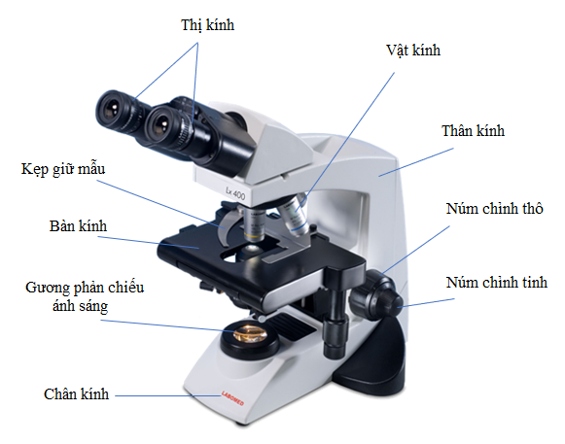
- Tổ chức thực hiện:
- GV chia lớp thành 4 nhóm (theo số kính hiển vi) và giao nhiệm vụ học tập: Tham khảo sách giáo khoa và quan sát kính hiển vi quang học, hãy tìm hiểu về cấu tạo của kính hiển vi quang học rồi hoàn thiện PHT số 1.
+ GV phát kính hiển vi quang học cho các nhóm.
- HS tham khảo SGK trang 17, quan sát kính hiển vi quang học và thảo luận nhóm hoàn thành PHT số 1.
- Đại diện 1 nhóm HS trình bày kết quả PHT số 1, các nhóm khác nhận xét.
- GV chốt kiến thức, yêu cầu HS ghi vở.
Hoạt động 2.2: Tìm hiểu về cách sử dụng kính hiển vi quang học
- Mục tiêu:
- HS nêu được cách sử dụng kính hiển vi quang học
- HS sử dụng được kính hiển vi quang học quan sát được rõ nét hình ảnh vật có kích thước rất nhỏ.
- Nội dung:
- HS thảo luận nhóm lớn (4 nhóm) trong 10 phút thực hiện nhiệm vụ nghiên cứu SGK và thực hành sử dụng kính hiển vi quang học để hoàn thành PHT số 2.
- Sản phẩm: PHT số 2:
1.
Các bước sử dụng kính hiển vi quang học
Bước 3 | Đặt tiêu bản lên bàn kính, dùng kẹp để giữ tiêu bản. Vặn ốc to theo chiều kim đồng hồ để hạ vật kính gần sát vào tiêu bản.
Bước 5 | Vặn ốc nhỏ thật chậm, đến khi nhìn thấy vật mẫu thật rõ nét.
Bước 2 | Điều chỉnh ánh sáng cho thích hợp với vật kính.
Bước 1 | Chọn vật kính thích hợp (10x, 40x hoặc 100x) theo mục đích quan sát.
Bước 4 | Mắt nhìn vào thị kính, vặn ốc to theo chiều ngược lại để đưa vật kính lên từ từ, đến khi nhìn thấy vật cần quan sát

2. Hình vẽ tế bào vảy hành tây HS quan sát được
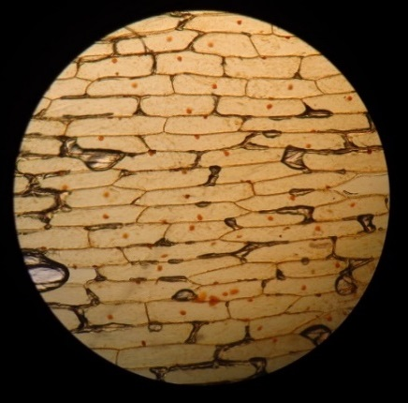
Tế bào vảy hành tây
- Tổ chức thực hiện:
- GV giao nhiệm vụ: HS hoạt động nhóm lớn trong 10 phút thực hiện nhiệm vụ trong PHT 2 và cá nhân HS hoàn thiện PHT số 2.
+ GV giao mẫu vật quan sát tế bào vảy hành tây cho mỗi nhóm.
- HS thảo luận nhóm hoàn thiện PHT số 2:
+ Quan sát kính hiển vi quang học, tham khảo sách giáo khoa sắp xếp đúng tiến trình sử dụng kính hiển vi quang học để quan sát mẫu vật.
+ Quan sát mẫu tế bào vảy hành tây và vẽ lại hình ảnh đã quan sát được.
+ GV theo dõi và hướng dẫn, giúp đỡ các nhóm khi quá trình thực hành sử dụng kính hiển vi gặp khó khăn.
- GV gọi ngẫu nhiên một HS trình bày kết quả PHT số 2, các thành viên và nhóm khác nhận xét.
- GV chốt kiến thức về cách sử dụng kính hiển vi quang học.
Hoạt động 2.3: Tìm hiểu về cách bảo quản kính hiển vi quang học
- Mục tiêu:
- HS nêu được cách bảo quản kính hiển vi quang học.
- Nội dung:
- HS hoạt động nhóm đôi trong 3 phút nêu ra những điều cần chú ý khi di chuyển, sử dụng, vệ sinh, cất giữ kính hiển vi quang học.
- Sản phẩm: Câu trả lời của HS trong vở ghi về cách bảo quản kính hiển vi quang học, có thể:
- Cầm kính hiển vi bằng thân kính, tay kia đỡ chân đế của kính.
- Để kính trên bề mặt phẳng.
- Không chạm tay ướt hoặc bẩn lên kính hiển vi.
- Lau thị kính và vật kính bằng giấy chuyên dụng trước và sau khi dùng.
- Cất kính ở nơi khô ráo, có bọc chống bụi.
…
- Tổ chức thực hiện:
- GV giao nhiệm vụ: thảo luận nhóm đôi trong 3 phút nêu ra những điều cần chú ý khi bảo quản (di chuyển, sử dụng, vệ sinh, cất giữ) kính hiển vi quang học.
- HS thảo luận nhóm đôi và ghi lại kết quả thảo luận vào vở.
- Báo cáo kết quả: GV gọi nhóm nào nêu được nhiều điều cần chú ý nhất lên trình bày, các nhóm khác nhận xét, bổ sung.
- GV chốt lại những điều cơ bản cần chú ý để bảo quản kính hiển vi quang học.
- Hoạt động 3: Luyện tập
- Mục tiêu: Hệ thống được một số kiến thức đã học về cấu tạo, cách sử dụng, cách bảo quản kính hiển vi quang học.
- Nội dung:
- Cá nhân HS trả lời 5 câu trắc nghiệm bằng cách giơ thẻ A/B/C/D có 4 màu khác nhau.
Câu hỏi:
Câu 1: Khả năng phóng to ảnh của vật bằng kính hiển vi là
- 3 – 20 lần.
- 10 – 20 lần.
- 20 – 100 lần.
- 40 – 3000 lần.
Câu 2: Hệ thống quan trọng nhất của kính hiển vi là
- hệ thống phóng đại.
- hệ thống giá đỡ.
- hệ thống chiếu sáng.
- hệ thống điều chỉnh độ dịch chuyển của ống kính.
Câu 3: Khi quan sát vật mẫu, tiêu bản được đặt lên bộ phận nào của kính hiển vi?
A. Vật kính B. Thị kính C. Bàn kính D. Chân kính
Câu 4: Chọn từ thích hợp để điền vào chỗ trống trong câu sau: Trong cấu tạo của kính hiển vi, ... là bộ phận để mắt nhìn vào khi quan sát vật mẫu.
A. vật kính B. thị kính C. bàn kính D. chân kính
Câu 5: Khi sử dụng và bảo quản kính hiển vi, chúng ta cần lưu ý điều gì?
A. Khi vặn ốc to để đưa vật kính đến gần tiêu bản cần cẩn thận không để mặt của vật kính chạm vào tiêu bản.
B. Khi di chuyển kính thì phải dùng cả 2 tay: một tay đỡ chân kính, một tay cầm chắc thân kính.
C. Sau khi dùng cần lấy khăn bông sạch lau bàn kính, chân kính, thân kính.
D. Tất cả các phương án trên.
- Sản phẩm: Đáp án câu hỏi trắc nghiệm của HS.
Câu 1. D
Câu 2. A
Câu 3. C
Câu 4. B
Câu 5. D
- Tổ chức thực hiện:
- GV chiếu lần lượt từng câu hỏi, với mỗi câu HS có 10 giây suy nghĩ, hết thời gian GV yêu cầu HS giơ thẻ đáp án của mình.
+ GV ghi lại số HS trả lời đúng mỗi câu hỏi để đánh giá chung hiệu quả giờ học.
- Hoạt động 4: Vận dụng
- Mục tiêu: Vận dụng được kiến thức, kĩ năng sử dụng kính hiển vi quang học vào nghiên cứu để quan sát các vật có kích thức rất nhỏ.
- Nội dung:
- HS sử dụng kính hiển vi quang học để quan sát một số mẫu vật khác trong phòng thực hành và vẽ lại hình ảnh quan sát được: tế bào biểu bì cà chua, tế bào lá cây, hạt cát, cây nấm.
- Sản phẩm:
- Hình ảnh những vật nhỏ đã được HS quan sát bằng kính hiển vi quang học trên giấy/vở ghi.
- Tổ chức thực hiện:
- GV giao cho mỗi nhóm 1 mẫu vật đã chuẩn bị sẵn: tế bào biểu bì cà chua, tế bào lá cây, hạt cát, cây nấm. Yêu cầu các nhóm sử dụng KHVQH để quan sát mẫu vật của nhóm mình rồi vẽ lại hình ảnh quan sát được.
- HS hoạt động nhóm sử dụng KHVQH quan sát mẫu vật của nhóm mình rồi vẽ lại hình ảnh vào giấy/vở.
- Báo cáo: Đại diện từng nhóm lần lượt lên báo cáo tiến trình thực hiện và chia sẻ kết quả quan sát của nhóm mình.

BÀI 5: ĐO CHIỀU DÀI
Môn học: KHTN - Lớp: 6
Thời gian thực hiện: 1 tiết
I. Mục tiêu
- Kiến thức: Sau khi học xong bài, học sinh sẽ:
- Kể tên được một số dụng cụ đo chiều dài thường dùng.
- Nêu được đơn vị đo, cách đo, dụng cụ thường dùng để đo chiều dài.
- Năng lực:
2.1. Năng lực chung
- Năng lực tự chủ và tự học: tìm kiếm thông tin, đọc sách giáo khoa, quan sát tranh ảnh để tìm hiểu về đơn vị, dụng cụ đo và cách khắc phục một số thao tác sai khi sử dụng thước để đo chiều dài của vật.
- Năng lực giao tiếp và hợp tác: thảo luận nhóm để tìm ra các bước tiến hành đo chiều dài, hợp tác trong thực hiện đo chiều dài của vật.
- Năng lực giải quyết vấn đề và sáng tạo: GQVĐ trong thực hiện đo chiều dài của vật và đề xuất phương án đo chiều dài đường kính lắp chai.
2.2. Năng lực khoa học tự nhiên
- Xác định được tầm quan trọng của việc ước lượng chiều dài trước khi đo; ước lượng được chiều dài của vật trong một số trường hợp đơn giản.
- Xác định được GHĐ và ĐCNN của một số loại thước thông thường.
- Chỉ ra được một số thao tác sai khi đo và nêu được cách khắc phục những thao tác sai đó.
- Đo được chiều dài của một số vật với kết quả tin cậy.
- Phẩm chất: Thông qua thực hiện bài học sẽ tạo điều kiện để học sinh:
- Nhân ái: Tôn trọng sự khác biệt về năng lực nhận thức.
- Chăm chỉ: Luôn cố gắng học tập đạt kết quả tốt.
- Trung thực: Khách quan trong kết quả.
- Trách nhiệm: Quan tâm đến bạn trong nhóm.
II. Thiết bị dạy học và học liệu
- Giáo án, bài dạy Powerpoint
- Hình ảnh hoặc 1 số loại thước đo chiều dài: thước dây, thước cuộn, thước mét, thước kẻ...
- Phiếu học tập
- Chuẩn bị cho mỗi nhóm học sinh: thước các loại, nắp chai các cỡ, ...
III. Tiến trình dạy học
1. Hoạt động 1: Mở đầu
- Mục tiêu: Giúp học sinh xác định được vấn đề cần giải quyết trong bài học
- Nội dung:
- Quan sát hình vẽ và cho biết đoạn thẳng AB hay CD dài hơn?
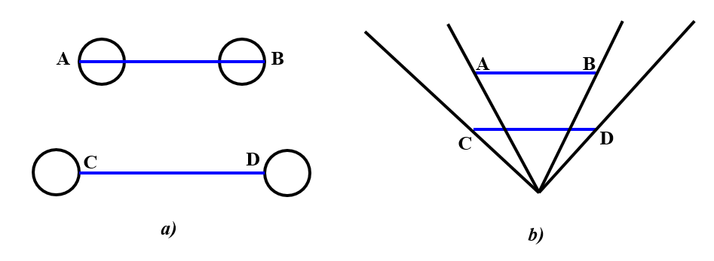
- Muốn biết chính xác phải làm thế nào?
- Sản phẩm:
Học sinh có thể có các câu trả lời sau:
- Đoạn CD dài hơn đoạn AB.
- Dùng thước kẻ để đo
- HS đọc kết quả
- Tổ chức thực hiện:
- Hoạt động tiếp sức: một học sinh trả lời, học sinh khác bổ sung để hoàn thành nhiệm vụ.
- GV: Em dùng thước nào?
- GV cho 1 vài em lên đo và đọc kết quả.
- GV: Từ đó cho HS thấy rằng giác quan của con người có thể cảm nhận sai một số hiện tượng và giúp các em nhận thức được tầm quan trọng phép đo → bài mới.
2. Hoạt động 2: Hình thành kiến thức mới
Hoạt động 2.1: Tìm hiểu về đơn vị đo chiều dài.
- Mục tiêu: Học sinh ôn lại các loại đơn vị đo chiều dài.
b) Nội dung:
1. Hãy kể tên những đơn vị đo chiều dài mà em biết?
2. Đổi đơn vị
a. 1,25m = .....dm b. 0,1dm = ....mm
c. ......mm = 0,1m d. ......cm = 0,5dm
3. Thông báo đơn vị chuẩn là mét (m) và giới thiệu thêm một số đơn vị đo độ dài khác như in (inch), dặm (mile).
Em có biết:
Từ năm 1960, các nhà khoa học chính thức sử dụng hệ thống đơn vị đo lường quốc tế gọi tắt là hệ SI (viết tắt từ tiếng Pháp Système International d/unites).
Ngoài đơn vị đo độ dài là mét, một số quốc gia còn dùng các đơn vị đo độ dài khác:
+ 1 in (inch) = 2,54cm
+ 1 dặm (mile) = 1609m (≈ 1,6km)
- Sản phẩm: Đáp án của HS, có thể:
1. Đơn vị đo chiều dài trong hệ thống đo lường chính thức của nước ta hiện nay là m.
2. a. 1,25m = 12,5 dm b. 0,1dm = 10mm
c. 100mm = 0,1m d. 5cm = 0,5dm
- Tổ chức thực hiện:
- Học sinh hoạt động cá nhân trả lời, học sinh khác nhận xét, bổ sung.
- GV nhận xét, đưa ra câu trả lời đúng.
- GV giới thiệu đơn vị chuẩn trong hệ đơn vị đo lường Việt Nàm và một số đơn vị đo độ dài khác như in (inch), dặm (mile).
Hoạt động 2.2: Tìm hiểu về dụng cụ đo chiều dài.
a) Mục tiêu: Học sinh nêu được các loại thước để đo chiều dài của vật.
b) Nội dung:
1. Hãy kể tên các dụng cụ đo chiều dài mà em biết.
2. GV giới thiệu một số loại thước ở hình 5.1a,b,c,d và yêu cầu hs nêu tên gọi?
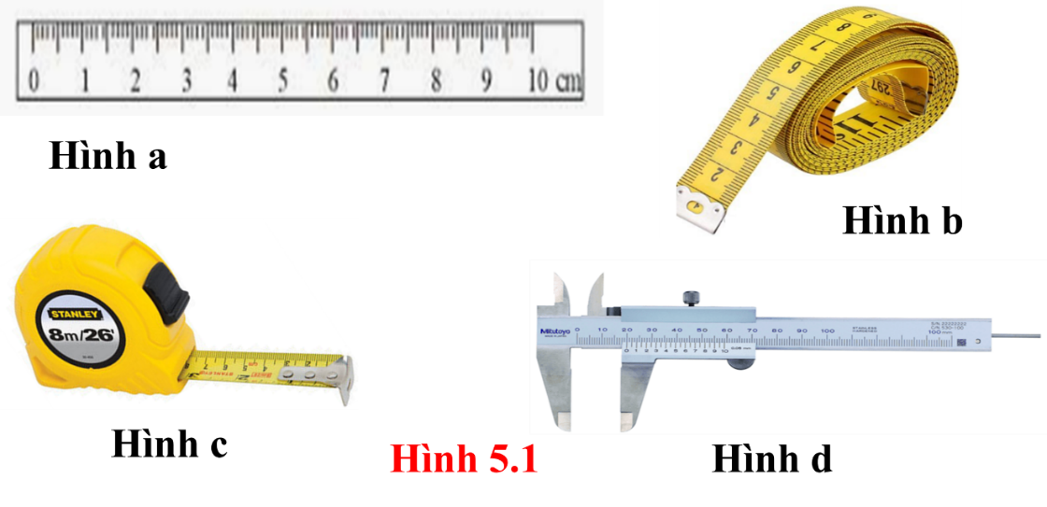
3. GV thông báo khái niệm GHĐ và ĐCNN:
Từ đó, GV yêu cầu Hs xác định GHĐ và ĐCNN của một số loại cân sau đây:
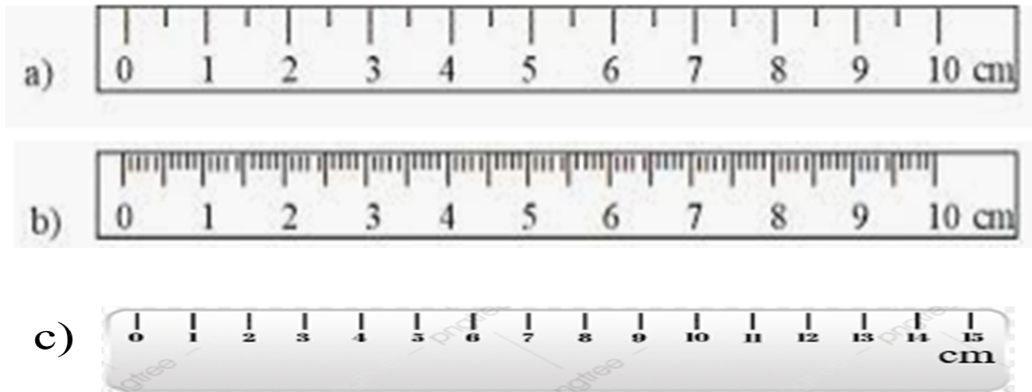
? Thước a và b, thước nào cho kết quả đo chính xác hơn?
c) Sản phẩm:
1. Dụng cụ đo chiều dài: thước dây, thước kẻ, thước mét, thước cuộn...
2.
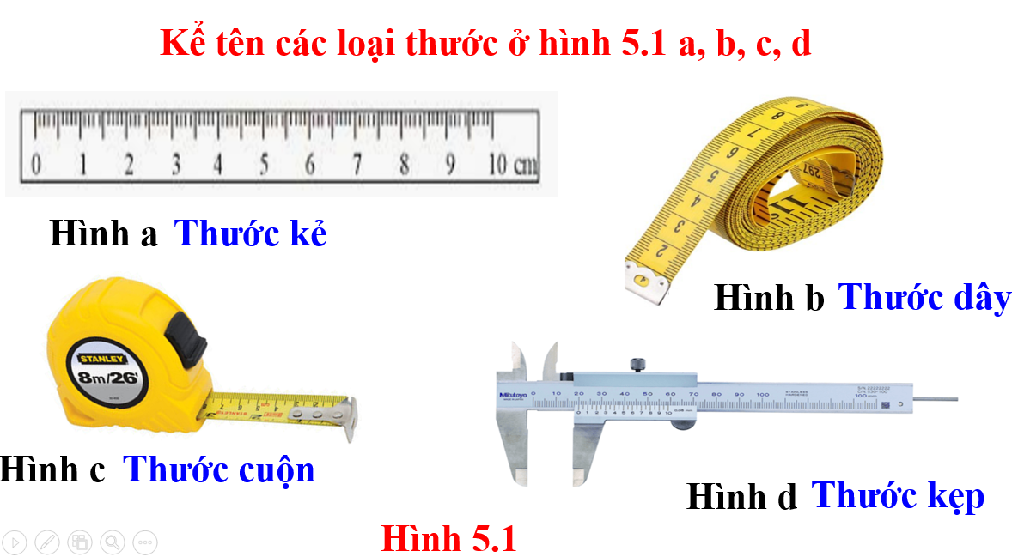
3. (a): GHĐ: 10cm ; ĐCNN: 0,5cm
(b): GHĐ: 10cm ; ĐCNN: 0,1cm
(c): GHĐ: 15cm ; ĐCNN: 1cm
- Thước b vì ĐCNN càng nhỏ, kết quả đo càng chính xác
d) Tổ chức thực hiện:
- Học sinh hoạt động cá nhân, nhóm đôi trả lời câu hỏi, học sinh khác nhận xét, bổ sung.
- GV nhận xét, đưa ra câu trả lời đúng.
Hoạt động 2.3: Tìm hiểu về các bước đo chiều dài
- Mục tiêu:
- Học sinh: xác định được tầm quan trọng của việc ước lượng chiều dài của vật và lựa chọn thước phù hợp trước khi đo; các thao tác khi đo chiều dài; tiến hành đo chiều dài bằng thước.
- Nội dung:
- Yêu cầu học sinh hoạt động nhóm hoàn thành phiếu học tập đo chiều dài, độ dày cuốn sách giáo khoa vật lý 6
KẾT QUẢ ĐO CHIỀU DÀI
1. Ước lượng chiều dài, độ dày của sách:
...............................................................................................................................................
...............................................................................................................................................
2. Chọn dụng cụ đo
+ Tên dụng cụ đo: ..............................................................................................................
...............................................................................................................................................
...............................................................................................................................................
+ GHĐ: ................................................................................................................................
...............................................................................................................................................
+ ĐCNN: ..............................................................................................................................
...............................................................................................................................................
3. Kết quả đo

Kết quả đo | Lần đo 1 | Lần đo 2 | Lần đo 3 | Giá trị trung bình
Chiều dài | l₁ = | l₂ = | l₃ = | l_{tb} =
Độ dày | d₁ = | d₂ = | d₃ = | d_{tb} =

4. Rút ra các bước tiến hành đo:
...............................................................................................................................................
...............................................................................................................................................
- Sản phẩm:
1. Báo cáo thực hành đo chiều dài, độ dày SGK vật lý 6
2. Rút ra được cách đo chiều dài
- Tổ chức thực hiện:
- GV yêu cầu HS hoạt động nhóm hoàn thành phiếu học tập.
+ Gọi đại diện nhóm trình bày, nhóm khác nhận xét, bổ sung.
- GV chốt các bước đo chiều dài và lưu ý HS cách đặt thước, cách đặt mắt đúng cách...
Hoạt động 2.4: Vận dụng cách đo chiều dài vào đo thể tích
a) Mục tiêu: Vận dụng cách đo độ dài vào đo thể tích
b) Nội dung:
1. Kể tên các đơn vị đo thể tích mà em biết.
2. Tìm hiểu GHĐ và ĐCNN của bình chia độ.
3. Trình bày được cách đo thể tích vật rắn không thấm nước bằng bình chia độ và bình tràn.
c) Sản phẩm:
1. Đơn vị chuẩn là mét khối và lít.
2. Xác định được GHĐ và ĐCNN của bình chia độ.
3. Nêu được cách đo thể tích vật rắn không thấm nước bằng bình chia độ và bình tràn.
d) Tổ chức thực hiện:
- Học sinh hoạt động cá nhân, cặp đôi trả lời câu hỏi
- Học sinh khác nhận xét, bổ sung.
- GV nhận xét, chốt lại câu trả lời đúng.
3. Hoạt động 3: Luyện tập
a) Mục tiêu: Vận dụng kiến thức đã học để học sinh luyện tập về cách đổi đơn vị đo khối lượng, ước lượng khối lượng để chọn loại cân phù hợp, đọc kết quả đo tùy theo mỗi loại cân.
b) Nội dung:
- Để đo độ dài của một vật, ta nên dùng
- thước đo. B. gang bàn tay. C. sợi dây. D. bàn chân.
- Giới hạn đo của thước là
A. độ dài giữa hai vạch chia liên tiếp trên thước.
B. độ dài nhỏ nhất ghi trên thước.
C. độ dài lớn nhất ghi trên thước.
D. độ dài giữa hai vạch chia bất kỳ ghi trên thước.
- Đơn vị dùng để đo chiều dài của một vật là
A. m² B. m C. kg D. l.
- Xác định giới hạn đo (GHĐ) và độ chia nhỏ nhất (ĐCNN) của thước trong hình

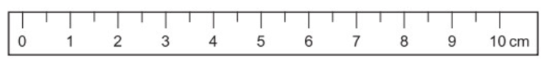
A. GHĐ 10cm ; ĐCNN 0 cm B. GHĐ 10cm ; ĐCNN 1cm.
C. GHĐ 10cm ; ĐCNN 0,5cm. D. GHĐ 10cm ; ĐCNN 1mm.
- Cho các bước đo độ dài gồm:

(1) Đặt thước đo và mắt nhìn đúng cách.

(2) Ước lượng độ dài cần đo để chọn thước đo thích hợp.

(3) Đọc, ghi kết quả đo đúng quy định.

Thứ tự đúng các bước thực hiện để đo độ dài là
A. (2), (1), (3). B. (3), (2), (1). C. (1), (2), (3). D. (2), (3), (1).
c) Sản phẩm:
1. A 2. C 3. B 4. C 5. A
d) Tổ chức thực hiện:
- Học sinh hoạt động cá nhân trả lời câu hỏi
- Học sinh khác nhận xét, bổ sung.
- GV nhận xét, chốt lại câu trả lời đúng.
4. Hoạt động 4: Vận dụng
a) Mục tiêu:
Học sinh vận dụng kiến thức đã học vào giải quyết tình huống thực tế.
b) Nội dung:
- GV cho HS hoạt động trải nghiệm đo đường kính nắp chai:
+ Đề xuất phương án đo
+ Thực hành đo
c) Sản phẩm
- Đề xuất được phương án đo đường kính nắp chai.
+ Phương án 1: Đặt nắp lên giấy, dùng bút chì vẽ vòng tròn nắp chai trên giấy. Dùng kéo cắt vòng tròn. Gập đôi vòng tròn. Đo độ dài đường vừa gập, đó chính là đường kính nắp chai.
+ Phương án 2: Đặt một đầu sợi dây tại một điểm trên nắp, di chuyển đầu dây còn lại trên vành nắp chai đến vị trí chiều dài dây lớn nhất. Dùng bút chì đánh dấu rồi dùng thước đo độ dài vừa đánh dấu, đó chính là đường kính nắp chai.
+ Phương án 3: Đặt nắp chai trên tờ giấy, dùng thước và bút chì kẻ 2 đường thẳng song song tiếp xúc với nắp chai. Đo khoảng cách giữa 2 đường thẳng này, đó chính là đường kính nắp chai.
.....
- Đo được đường kính nắp chai.
d) Tổ chức thực hiện:
- GV: yêu cầu HS thảo luận nhóm đề xuất phương án thí nghiệm đo đường kính nắp chai dựa trên những dụng cụ đã có trong khay của nhóm.
- Đại diện nhóm HS trình bày, HS nhóm khác nx.
- GV thống nhất phương án và cho các nhóm thực hành đo theo phương án đã chọn.
- HS báo cáo kết quả thực hành và rút ra nx.
GV dặn dò học sinh làm bài và học bài.

BÀI 6: ĐO KHỐI LƯỢNG
Môn học: KHTN - Lớp: 6
Thời gian thực hiện: 1 tiết
I. Mục tiêu
- Kiến thức: Sau khi học xong bài, học sinh sẽ:
- Kể tên được một số dụng cụ đo khối lượng thường dùng trong thực tế và phòng thực hành.
- Nêu được đơn vị đo, cách đo, dụng cụ thường dùng để đo khối lượng.
- Năng lực:
2.1. Năng lực chung
- Năng lực tự chủ và tự học: tìm kiếm thông tin, đọc sách giáo khoa, quan sát tranh ảnh để tìm hiểu về đơn vị, dụng cụ đo và cách khắc phục một số thao tác sai khi sử dụng cân để đo khối lượng của vật.
- Năng lực giao tiếp và hợp tác: thảo luận nhóm để tìm ra các bước tiến hành đo khối lượng bằng cân đồng hồ và cân điện tử, hợp tác trong thực hiện đo khối lượng của vật trong hoạt động trải nghiệm pha trà tắc.
- Năng lực giải quyết vấn đề và sáng tạo: GQVĐ trong thực hiện đo khối lượng của vật trong hoạt động trải nghiệm pha trà tắc và thiết kế cân đo khối lượng của vật.
2.2. Năng lực khoa học tự nhiên
- Xác định được tầm quan trọng của việc ước lượng khối lượng trước khi đo; ước lượng được khối lượng của vật trong một số trường hợp đơn giản.
- Xác định được GHĐ và ĐCNN của một số loại cân thông thường.
- Chỉ ra được một số thao tác sai khi đo và nêu được cách khắc phục những thao tác sai đó.
- Đo được khối lượng của một vật với kết quả tin cậy.
- Phẩm chất: Thông qua thực hiện bài học sẽ tạo điều kiện để học sinh:
- Nhân ái: Tôn trọng sự khác biệt về năng lực nhận thức.
- Chăm chỉ: Luôn cố gắng học tập đạt kết quả tốt.
- Trung thực: Khách quan trong kết quả.
- Trách nhiệm: Quan tâm đến bạn trong nhóm.
II. Thiết bị dạy học và học liệu
- Giáo án, bài dạy Powerpoint
- Hình ảnh hoặc 1 số loại cân: cân Robecval, cân đòn, cân đồng hồ, cân điện tử...
- Phiếu học tập
- Chuẩn bị cho mỗi nhóm học sinh: Cân đồng hồ, quất, đường, nước, bình chia độ, cốc, thìa, ống hút...
III. Tiến trình dạy học
1. Hoạt động 1: Mở đầu
- Mục tiêu: Giúp học sinh xác định được vấn đề cần giải quyết trong bài học
- Nội dung:
Khi đi chợ mua thịt, mẹ bảo bác bán hàng: Bán cho tôi 5 lạng thịt. Vậy 5 lạng tương ứng là bao nhiêu thịt, bác bán hàng đã dùng dụng cụ gì để đo cho mẹ 5 lạng thịt theo yêu cầu?
- Sản phẩm:
Học sinh có thể có các câu trả lời sau:
- 5 lạng thịt là 500g thịt.
- Dùng cân để đo khối lượng.
GV: Em dùng loại cân gì để đo khối lượng?
- GV: Từ đó vào bài mới.
- Tổ chức thực hiện:
- Hoạt động tiếp sức: một học sinh trả lời, học sinh khác bổ sung để hoàn thành nhiệm vụ.
2. Hoạt động 2: Hình thành kiến thức mới
Hoạt động 2.1: Tìm hiểu về đơn vị đo khối lượng.
- Mục tiêu: Học sinh ôn lại các loại đơn vị đo khối lượng.
b) Nội dung:
1. Hãy kể tên những đơn vị đo khối lượng mà em biết.
2. Tìm hiểu số gam ghi trên vỏ mì chính, muối, bột giặt...
3. Khối lượng là gì?
- Sản phẩm: Đáp án của HS, có thể:
1. Đơn vị đo khối lượng trong hệ thống đo lường chính thức của nước ta hiện nay là kilôgam, kí hiệu là kg.
(Kilôgam là khối lượng của một quả cân mẫu, đặt ở Viện đo lường quốc tế ở Pháp).

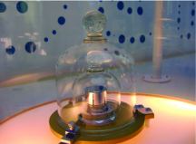

2.
+ Trên gói mì chính ghi 120g, con số này cho biết: lượng mì chính có trong gói.
+ Trên hộp omo ghi 120g, con số này cho biết: lượng bột giặt có trong hộp.
+ Trên túi muối ghi 120g, con số này cho biết: lượng muối có trong túi.
3. Khối lượng là số đo lượng chất chứa trong vật.
- Tổ chức thực hiện:
- Học sinh hoạt động cá nhân trả lời ý 1, hoạt động nhóm đôi thực hiện nhiệm vụ 1- PHT (ý 2), và nêu được khối lượng là gì, học sinh khác nhận xét, bổ sung.
- GV nhận xét, đưa ra câu trả lời đúng.
- Nếu HS không nêu được kết luận khối lượng là gì, GV gợi ý bằng điền từ:
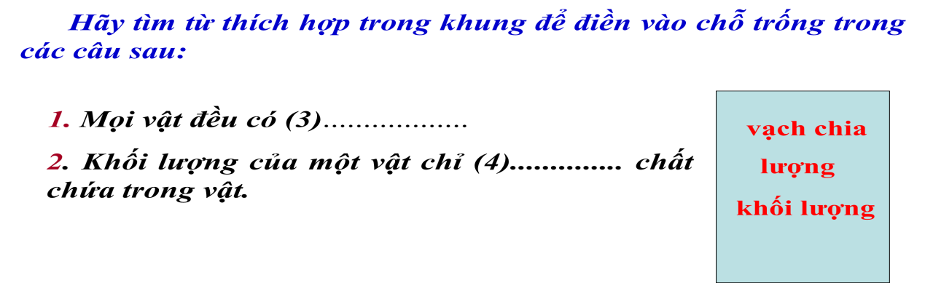

Hoạt động 2.2: Tìm hiểu về dụng cụ đo khối lượng.
a) Mục tiêu: Học sinh nêu được các loại cân để đo khối lượng của vật.
b) Nội dung:
GV: Để đo khối lượng người ta dùng cân.
1. Hãy kể tên các dụng cụ đo khối lượng mà em biết.
2. GV yêu cầu học sinh quan sát một số loại cân ở hình 6.1a,b,c,d và yêu cầu nêu tên gọi các loại cân ở hình sau?
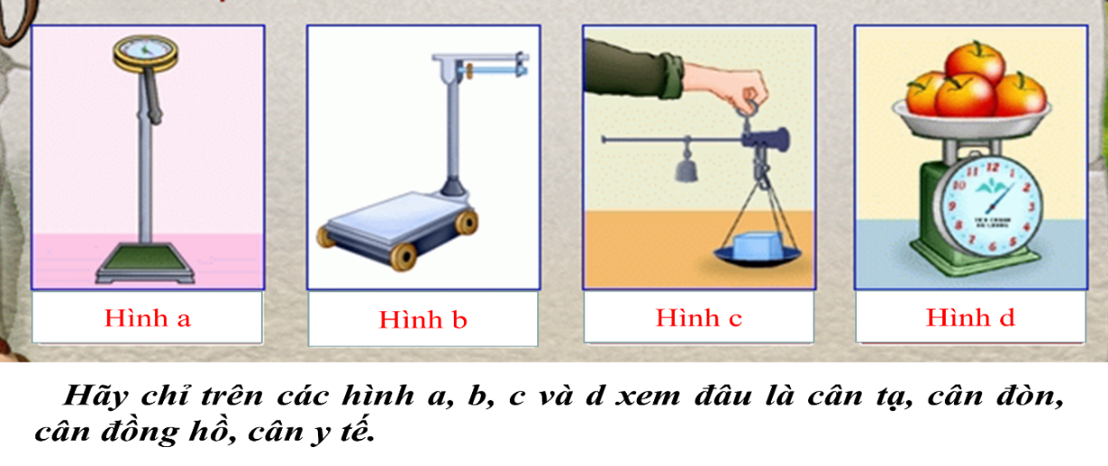
3. GV thông báo khái niệm GHĐ và ĐCNN:
- GHĐ của cân là số lớn nhất ghi trên cân.
- ĐCNN của cân là hiệu sai số ghi trên hai vạch chia liên tiếp.
Từ đó, GV yêu cầu HS xác định GHĐ và ĐCNN của một số loại cân sau đây:
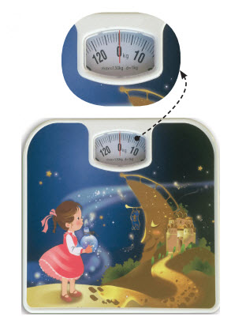
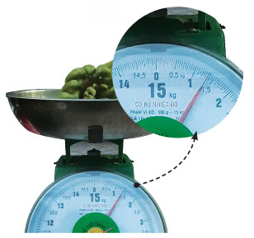

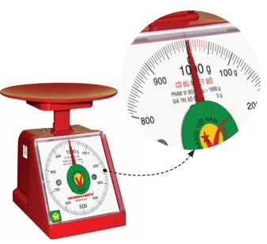

(a) (b) c)
Cân | GHĐ | ĐCNN
Hình a
Hình b
Hình c
c) Sản phẩm:
1. Dụng cụ đo khối lượng: cân đồng hồ, cân điện tử....
2.
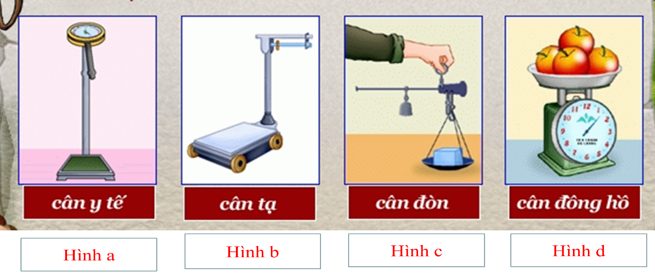

3. (a): GHĐ: 1000 g; ĐCNN: 5 g
(b): GHĐ: 15 kg; ĐCNN: 0,05 kg
(c): GHĐ: 130 kg; ĐCNN: 1 kg
d) Tổ chức thực hiện:
- Học sinh hoạt động cá nhân nêu dụng cụ đo khối lượng, nhóm đôi hoàn thành nhiệm vụ 2 PHT, học sinh khác nhận xét, bổ sung.
- GV nhận xét, đưa ra câu trả lời đúng.
Hoạt động 2.3: Tìm hiểu về các bước đo khối lượng bằng cân đồng hồ và cân điện tử.
- Mục tiêu:
- Học sinh: xác định được tầm quan trọng của việc ước lượng khối lượng của vật và lựa chọn cân phù hợp trước khi đo; các thao tác khi đo khối lượng; tiến hành đo khối lượng bằng cân.
- Nội dung:
1. GV yêu cầu HS hoạt động nhóm đôi quan sát và điền tên các bộ phận cân đồng hồ, cân điện tử.
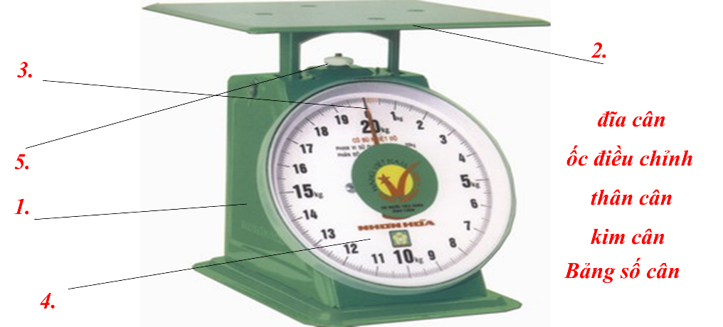

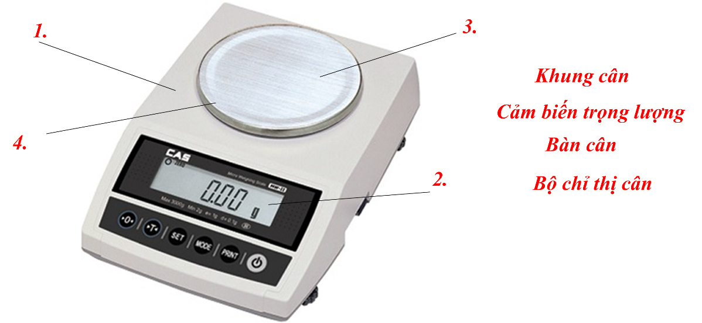
2. Cân chai chứa đầy nước và trình bày các bước tiến hành cân.
3. Trải nghiệm pha trà tắc (GV thấy không phù hợp có thể cắt bỏ)
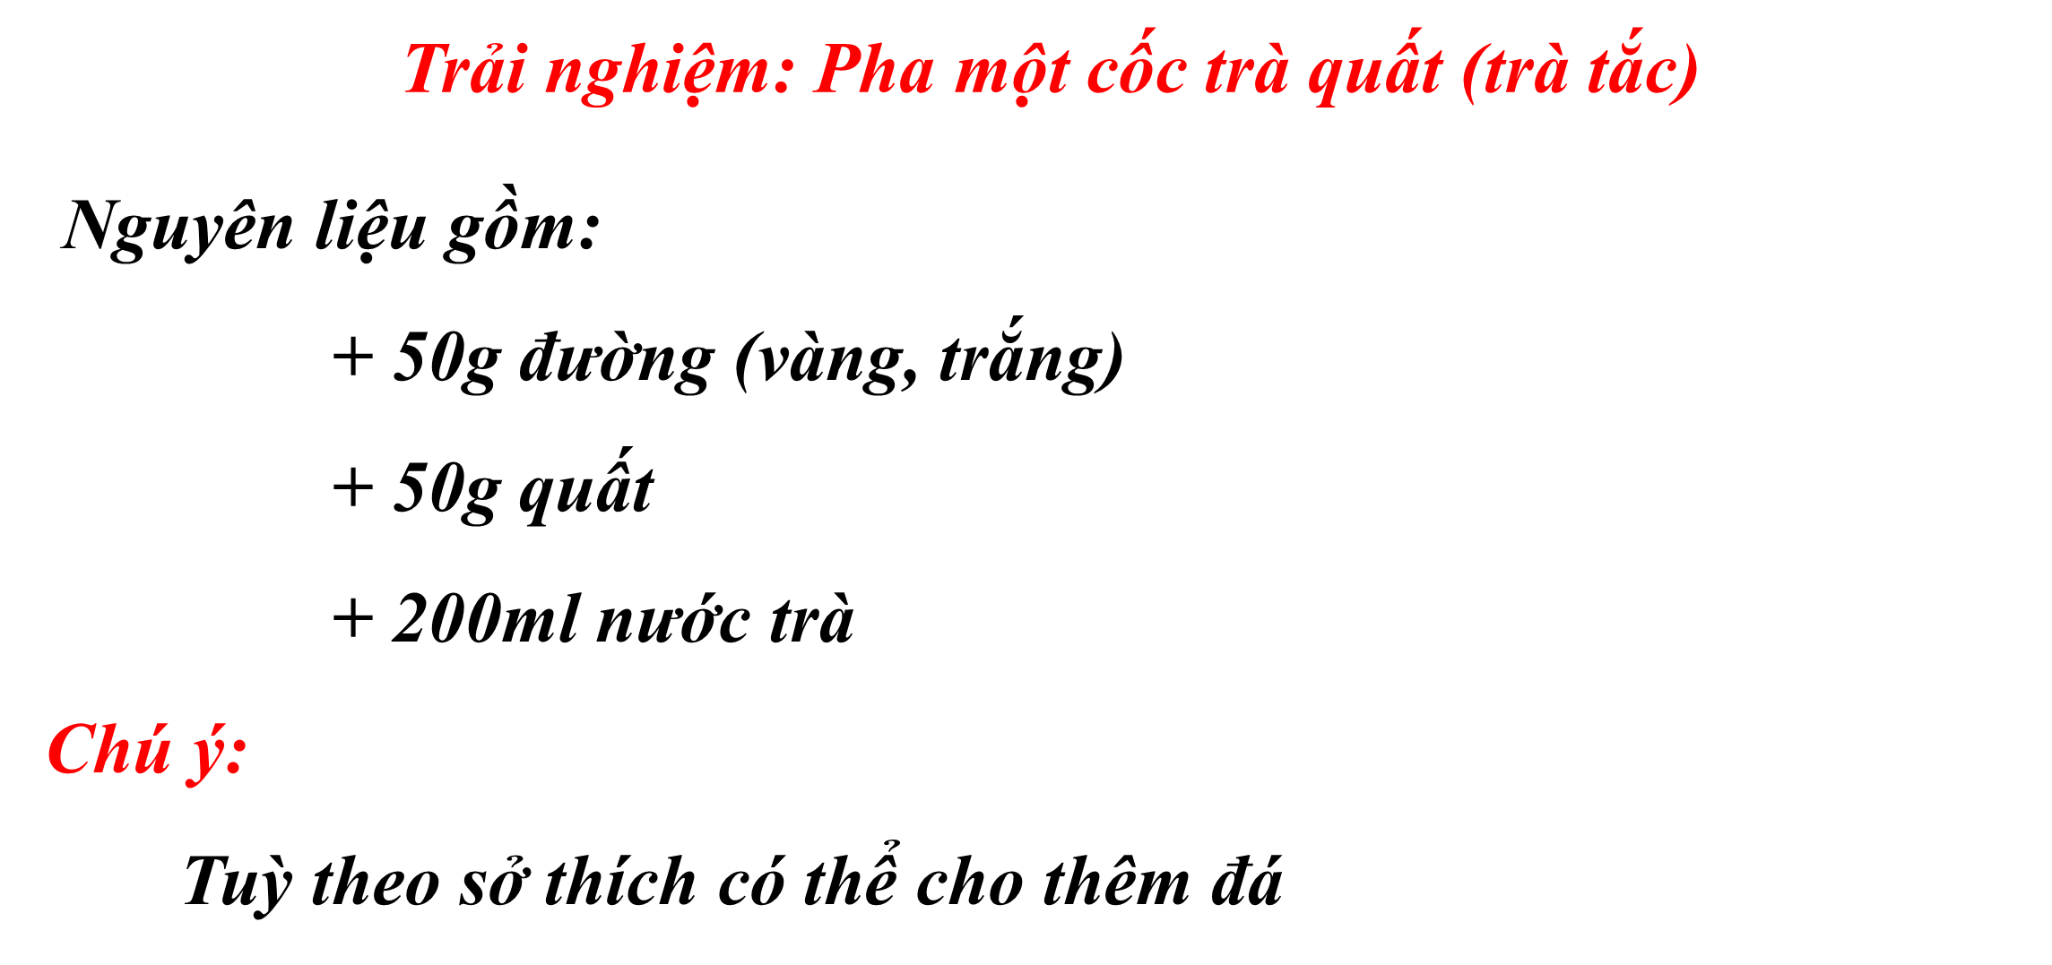
- Sản phẩm:
1.
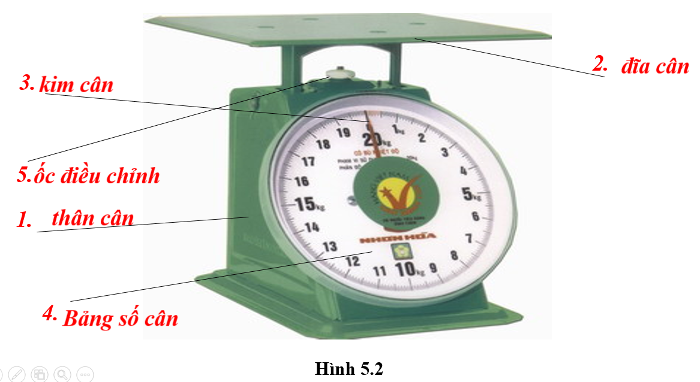

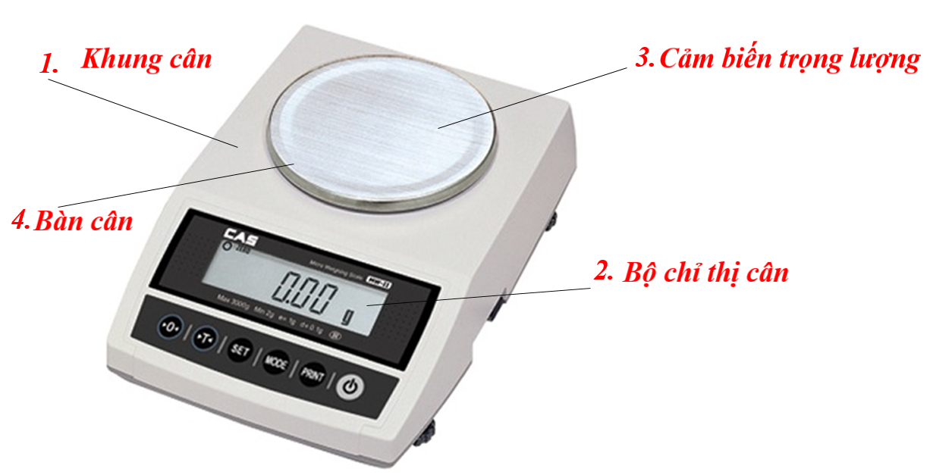
2. Cách đo khối lượng
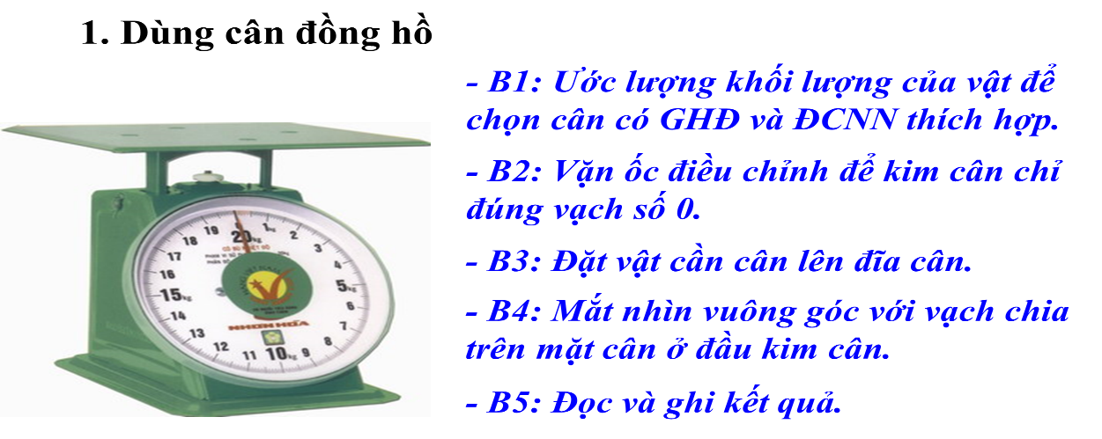
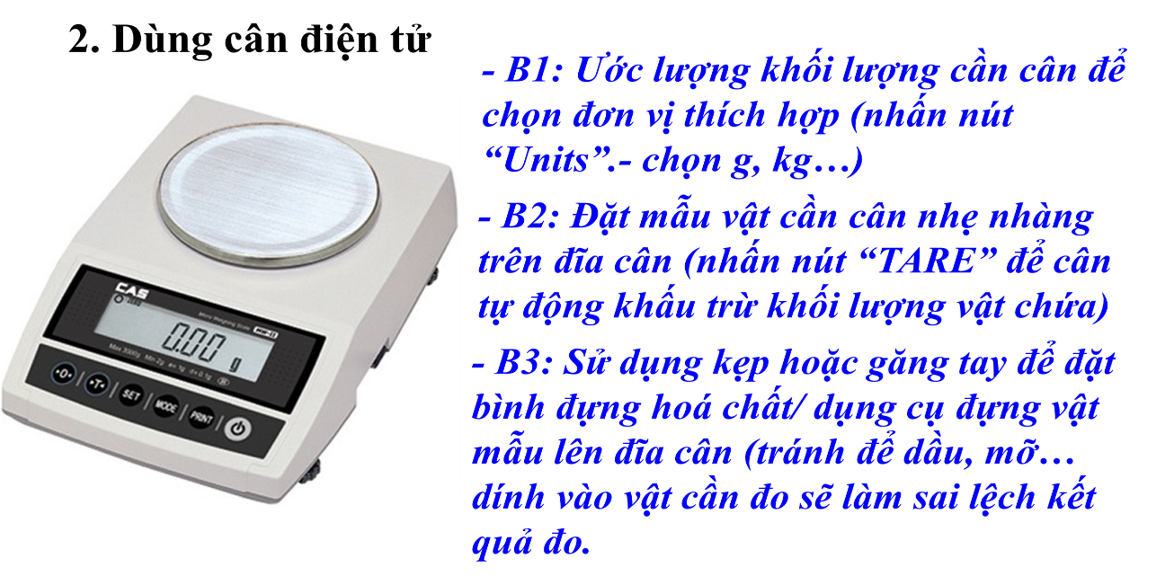

- Tổ chức thực hiện:
- GV yêu cầu HS hoạt động nhóm đôi quan sát và điền tên các bộ phận cân đồng hồ, cân điện tử.
- GV gọi HS chỉ ra bộ phận ốc điều chỉnh trên cân của nhóm và cho biết tác dụng của ốc điều chỉnh.
- Cân chai nước và trình bày cách tiến hành cân bằng cân đồng hồ và cân điện tử:
+ GV cho HS dự đoán khối lượng chai nước trước khi cân.
+ GV giao nhiệm vụ hoàn thành nhiệm vụ 3 PHT: nhóm 1,2 cân bằng cân đồng hồ, nhóm 3,4 cân bằng cân điện tử.
+ Gọi đại diện nhóm trình bày, nhóm khác nhận xét, bổ sung.
+ Có thể cho HS nhận xét xem trong quá trình thực hiện phép đo khối lượng, HS đã mắc những sai lầm gì dẫn đến khối lượng cần cân sai lệch.
- GV chốt các bước đo khối lượng và lưu ý HS để cân thăng bằng, cách đặt mắt đúng cách...

- GV cho HS hoạt động trải nghiệm pha trà quất: thi xem đội nào pha ngon hơn. (GV thấy không phù hợp có thể cắt bỏ)
3. Hoạt động 3: Luyện tập
a) Mục tiêu: Vận dụng kiến thức đã học để học sinh luyện tập về cách đổi đơn vị đo khối lượng, ước lượng khối lượng để chọn loại cân phù hợp, đọc kết quả đo tùy theo mỗi loại cân.
b) Nội dung:
Câu 1: Quan sát các hình vẽ dưới đây, hãy chỉ ra đâu là cân tiểu ly, cân điện tử, cân đồng hồ, cân xách?
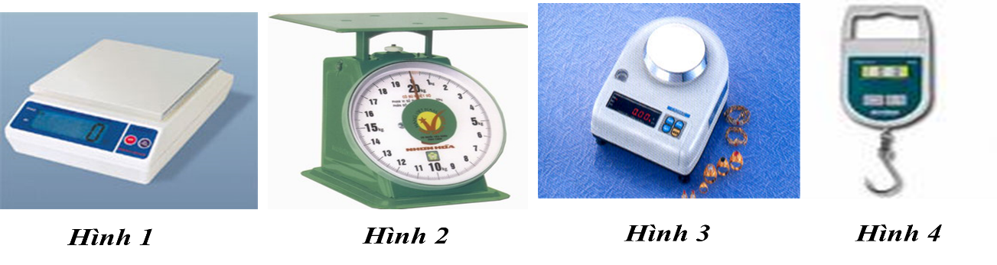
Câu 2: Khi mua trái cây ở chợ, loại cân thích hợp là
A. cân tạ. B. cân Roberval. C. cân đồng hồ. D. cân tiểu li.
Câu 3: Loại cân thích hợp để sử dụng cân vàng, bạc ở các tiệm vàng là
A. cân tạ B. cân đòn C. cân đồng hồ. D. cân tiểu li.
Câu 4: Người bán hàng sử dụng cân đồng hồ như hình bên để cân hoa quả. Hãy cho biết GHĐ, ĐCNN của cân này và đọc giá trị khối lượng của lượng hoa quả đã đặt trên đĩa cân. | 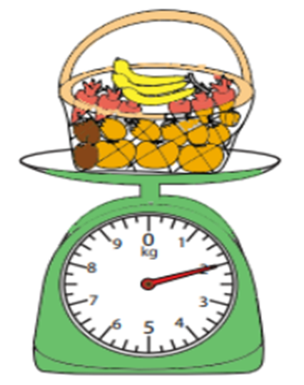
c) Sản phẩm:
1.
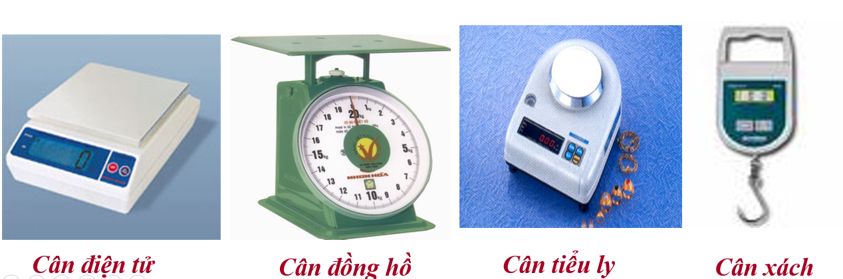
2. Cân đồng hồ.
3. Cân tiểu li.
4. GHĐ: 10kg; ĐCNN: 0,25kg; m = 2kg
d) Tổ chức thực hiện:
Học sinh hoạt động cặp đôi trả lời câu hỏi
- Học sinh khác nhận xét, bổ sung.
- GV nhận xét, chốt lại câu trả lời đúng.
4. Hoạt động 4: Vận dụng:
a) Mục tiêu:
Học sinh vận dụng kiến thức đã học vào giải quyết tình huống thực tế.
b) Nội dung:
Tự thiết kế 1 cái cân đơn giản để sử dụng với các vật dụng như: móc áo, 2 cốc nhựa (giấy), dây treo đủ dùng, bìa, que xiên, bút, các loại thước, que kem, lò xo ....
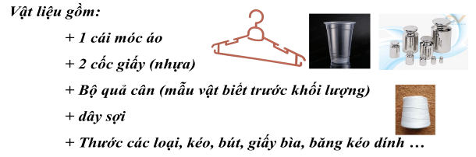
c) Sản phẩm
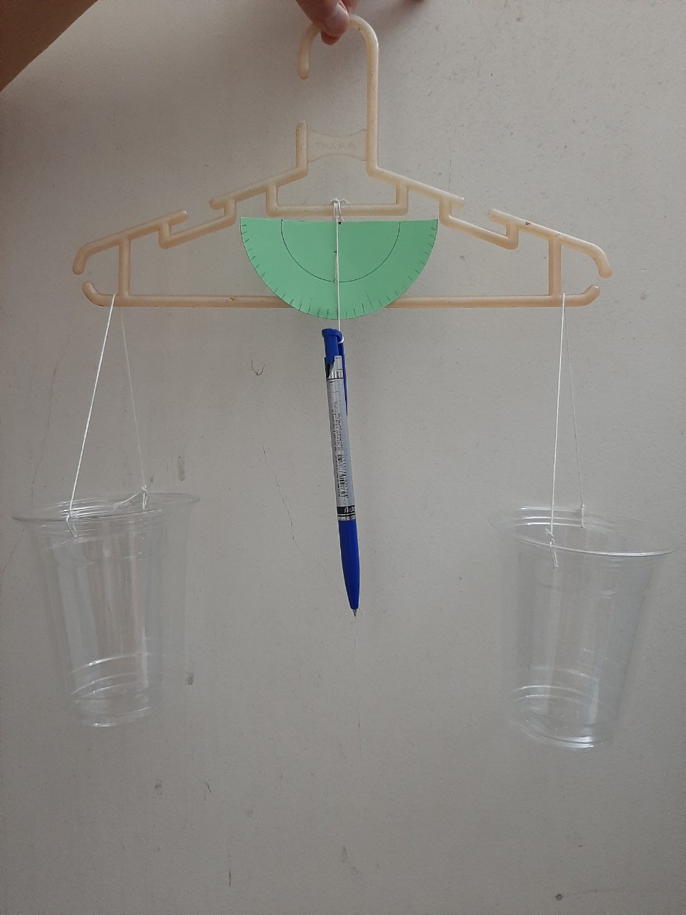
d) Tổ chức thực hiện:
- GV cho HS thực hiện theo nhóm thiết kế và chế tạo.
- Nếu hết giờ giao HS về nhà tiếp tục và nộp vào tiết học tuần sau.
- Sau bài học hôm nay các em cần nắm được kiến thức gì?
? Đơn vị đo khối lượng? ? Dụng cụ đo khối lượng là gì ?
? Các thao tác tiến hành đo khối lượng bằng cân?
? Khi đo khối lượng, cần chú ý điều gì?
? Sai số của phếp đo khối lượng và cách khắc phục?
GV dặn dò học sinh làm bài và học bài.
Các em tìm hiểu để chế tạo một chiếc cân đơn giản khác: cân đòn, cân lò xo....
CHỦ ĐỀ 1: CÁC PHÉP ĐO
TÊN BÀI DẠY: ĐO THỜI GIAN
Môn học: KHTN- Lớp: 6
Thời gian thực hiện: 02 tiết
I. Mục tiêu
- Kiến thức:
- Nêu đơn vị đo thời gian trong hệ SI và dụng cụ thường dùng để đo thời gian.
- Trình bày được các bước sử dụng đồng hồ để đo thời gian một hoạt động và chỉ ra được cách khắc phục một số thao tác sai bằng đồng hồ khi đo thời gian.
- Hiểu được tầm quan trọng của việc ước lượng trước khi đo và ước lượng được thời gian trong một số trường hợp đơn giản.
- Năng lực:
2.1. Năng lực chung
- Năng lực tự chủ và tự học: biết vận dụng kiến thức thực tế về đo thời gian, tìm kiếm thông tin, đọc sách giáo khoa, quan sát tranh ảnh để tìm hiểu về đơn vị, dụng cụ đo và cách khắc phục một số thao tác sai khi sử dụng đồng hồ đo thời gian.
- Năng lực giao tiếp và hợp tác: thảo luận nhóm để tìm ra các bước sử dụng đồng hồ đo thời gian một hoạt động, hợp tác trong thực hiện đo thời gian của một hoạt động bằng đồng hồ.
- Năng lực giải quyết vấn đề và sáng tạo: GQVĐ trong thực hiện đo thời gian của một hoạt động bằng đồng hồ.
2.2. Năng lực khoa học tự nhiên
- Lấy được ví dụ chứng tỏ giác quan của chúng ta có thể cảm nhận sai về thời gian của một hoạt động.
- Nêu đơn vị đo và dụng cụ thường dùng để đo thời gian.
- Trình bày được các bước sử dụng đồng hồ để đo thời gian một hoạt động và chỉ ra được cách khắc phục một số thao tác sai bằng đồng hồ khi đo thời gian.
- Xác định được tầm quan trọng của việc ước lượng thời gian trước khi đo.
- Thực hiện được ước lượng thời gian trong một số trường hợp đơn giản.
- Thực hiện được đo thời gian của một hoạt động bằng đồng hồ.
- Phẩm chất:
- Thông qua thực hiện bài học sẽ tạo điều kiện để học sinh:
+ Chăm học, chịu khó tìm tòi tài liệu và thực hiện các nhiệm vụ cá nhân nhằm tìm hiểu về thời gian.
+ Có trách nhiệm trong hoạt động nhóm, chủ động nhận và thực hiện nhiệm vụ thí nghiệm, thảo luận về dụng cụ, đơn vị đo thời gian và thực hành đo thời gian.
+ Trung thực, cẩn thận trong thực hành, ghi chép kết quả thí nghiệm đo thời gian của một hoạt động bằng đồng hồ đo.
II. Thiết bị dạy học và học liệu
- Hình ảnh về các dụng cụ sử dụng đo thời gian từ trước đến nay.
- Đoạn video chứng tỏ giác quan của chúng ta có thể cảm nhận sai về thời gian của một hoạt động: Brian Cox visits the world's biggest vacuum | Human Universe - BBC - YouTube
- Phiếu học tập KWL và phiếu học tập Bài 6: ĐO THỜI GIAN (đính kèm).
- Chuẩn bị cho mỗi nhóm học sinh: 1 đồng hồ đeo tay (đồng hồ treo tường); 1 đồng hồ điện tử (đồng hồ trên điện thoại); 1 đồng hồ bấm giờ cơ học.
- Đoạn video chế tạo đồng hồ mặt trời: Hướng dẫn làm đồng hồ mặt trời - Xchannel - YouTube
III. Tiến trình dạy học
- Hoạt động 1: Xác định vấn đề học tập là đo thời gian của một hoạt động bằng dụng cụ đo thời gian.
- Mục tiêu: Giúp học sinh xác định được vấn đề cần học tập là đo thời gian của một hoạt động bằng dụng cụ đo thời gian.
- Nội dung: Học sinh thực hiện nhiệm vụ cá nhân trên phiếu học tập KWL để kiểm tra kiến thức nền của học sinh về đo thời gian của một hoạt động.
- Sản phẩm:
Câu trả lời của học sinh trên phiếu học tập KWL, có thể: đo thời gian bằng đồng hồ; đơn vị của thời gian là giờ, phút, giây…; có nhiều loại đồng hồ như đồng hồ treo tường, đồng hồ điện tử…; thời gian là số không âm; …
- Tổ chức thực hiện:
- GV phát phiếu học tập KWL và yêu cầu học sinh thực hiện cá nhân theo yêu cầu viết trên phiếu.
- GV gọi ngẫu nhiên học sinh trình bày đáp án, mỗi HS trình bày 1 nội dung trong phiếu, những HS trình bày sau không trùng nội dung với HS trình bày trước. GV liệt kê đáp án của HS trên bảng.
- Hoạt động 2: Hình thành kiến thức mới
Hoạt động 2.1: Tìm hiểu về đơn vị đo thời gian.
a) Mục tiêu:
- Nêu đơn vị đo thời gian trong hệ SI và một số đơn vị đo thời gian khác.
b) Nội dung:
- Học sinh hoạt động cá nhân trong 3 phút tìm hiểu nội dung trong sách giáo khoa bài 6 và trả lời các câu hỏi sau
H1. Hãy kể tên một số đơn vị dùng đo thời gian mà con biết.
H2. Điền số thích hợp vào chỗ trống:
2,5h = .... phút = .......giây
1 ngày = .....giờ = ....... phút
40 giây = ......phút
c) Sản phẩm: Đáp án của HS, có thể:
- Học sinh hoạt động cá nhân tìm kiếm tài liệu, thông tin. Đáp án có thể là
- H1. Đơn vị đo thời gian: giờ, phút, giây, ngày, tháng…
- H2. Điền số thích hợp vào chỗ trống:
2,5h = 150 phút = 9000 giây
1 ngày = 24 giờ = 1440 phút
40 giây = 2/3 phút
d) Tổ chức thực hiện:
- GV yêu cầu HS hoạt động cá nhân và trả lời các câu hỏi H1, H2.
HS hoạt động cá nhân, ghi chép hoạt động cá nhân ra giấy.
GV gọi ngẫu nhiên một HS trình bày, các HS khác bổ sung (nếu có).
GV nhận xét và chốt nội dung về đơn vị đo và cách đổi một số đơn vị đo thời gian.
- Hoạt động 2: Hình thành kiến thức mới
Hoạt động 2.1: Tìm hiểu về dụng cụ đo thời gian.
- Mục tiêu:
- Lấy được ví dụ chứng tỏ giác quan của chúng ta có thể cảm nhận sai về thời gian của một hoạt động.
- Kể tên một số dụng cụ thường dùng để đo thời gian.
- Xác định được ĐCNN của một số loại đồng hồ thường gặp.
- Nêu được những ưu, nhược điểm của một số đồ dùng đo thời gian mà em biết.
- Nội dung:
- Trình bày dự đoán cá nhân về quả táo hay lông chim chạm sàn trước khi cả hai cùng được thả từ một độ cao?
- Con hãy lấy một ví dụ khác chứng tỏ giác quan của chúng ta có thể cảm nhận sai về thời gian của một hoạt động.
- Học sinh làm việc cặp đôi trong 3 phút tìm hiểu nội dung trong sách giáo khoa bài 6 và trả lời các câu hỏi sau:
H3. Hãy gọi tên dụng cụ dùng đo thời gian.
H4. Hãy kể tên một số dụng cụ dùng đo thời gian mà con biết.
- Tìm ĐCNN của một số đồng hồ sau:
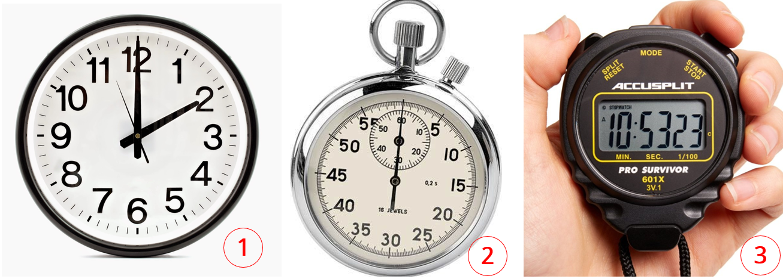
H5. Hãy nêu những ưu điểm, hạn chế của từng dụng cụ đo thời gian ở hình sau.
4
5
6
H6. Hãy trả lời ?1 trong SGK.
- Sản phẩm: Đáp án của HS, có thể:
- Học sinh đưa ra dự đoán cá nhân: quả táo chạm sàn trước.
- Ví dụ chứng tỏ giác quan của chúng ta có thể cảm nhận sai về thời gian của một hoạt động: trong cuộc chạy 100m nam, rất khó để quyết định được vận động viên về đích theo từng thứ tự nếu nhìn bằng mắt.
- Học sinh tìm kiếm tài liệu, thông tin và thảo luận nhóm đôi. Đáp án có thể là
- H3. Dụng cụ dùng đo thời gian: đồng hồ
- H4. Một số loại đồng hồ như: đồng hồ treo tường, đồng hồ đeo tay, đồng hồ điện tử, đồng hồ quả lắc, đồng hồ mặt trời, đồng hồ cát…
- ĐCNN của đồng hồ treo tường (1): 1s; của đồng hồ bấm giờ cơ học (2): 0,2s; của đồng hồ bấm giờ điện tử (3): 0,01s.
- H5.
- Đồng hồ Mặt trời đo thời gian dựa vào bóng của vật dưới ánh nắng Mặt trời (4):
- Ưu điểm: Không tiêu hao năng lượng, bền, tiện lợi, dễ chế tạo.
- Hạn chế:
+ ĐCNN lớn, thiếu chính xác.
+ Cồng kềnh, thiếu thẩm mỹ.
+ Chỉ sử dụng khi có nắng (chỉ dùng được vào ban ngày và phụ thuộc vào thời tiết).
2. Đồng hồ cát (5):
- Ưu điểm:
+ Không tiêu hao năng lượng.
+ Giá thành rẻ, dễ chế tạo, dễ sử dụng, tính thẩm mỹ cao.
- Hạn chế:
+ Độ chính xác chưa cao, ĐCNN lớn
+ Không đo được các khoảng thời gian dài.
+ Không đo được thời gian trong ngày.
+ Phạm vi sử dụng hẹp.
3. Đồng hồ điện tử (6):
- Ưu điểm:
+ Hoạt động liên tục, hiển thị thông số giờ, phút, giây cụ thể.
+ Giá thành rẻ, được sử dụng rộng rãi, …
- Hạn chế: Tiêu tốn năng lượng,…
- H6. Muốn đo thời gian thực hiện các thí nghiệm trong phòng thí nghiệm, các sự kiện thể thao người ta sử dụng đồng hồ điện tử vì nó có nhiều ưu điểm vượt trội như đã nói ở trên.
- Tổ chức thực hiện:
- GV giao nhiệm vụ học tập cá nhân, HS trình bày dự đoán và GV chiếu video đáp án chứng tỏ giác quan của chúng ta có thể cảm nhận sai về thời gian của một hoạt động.
- GV yêu cầu học sinh lấy ví dụ khác để chứng minh giác quan của chúng ta có thể cảm nhận sai về thời gian của một hoạt động. HS trình bày cá nhân.
- GV yêu cầu HS làm việc cá nhân trả lời các câu hỏi H3, H4.
GV gọi ngẫu nhiên một HS đại diện cho một nhóm trình bày, các nhóm khác bổ sung (nếu có).
GV nhận xét và chốt nội dung về dụng cụ đo thời gian, ĐCNN của một số loại đồng hồ thường gặp.
- GV yêu cầu HS hoạt động nhóm theo bàn và trả lời câu hỏi H5.
HS thảo luận nhóm theo bàn, thống nhất đáp án và ghi chép nội dung hoạt động ra giấy.
GV chốt nội dung về những ưu, nhược điểm của các loại đồng hồ đã tìm hiểu.
- GV yêu cầu HS làm việc cá nhân để trả lời ?1 trong SGK.
GV chốt lại nội dung bài học.
Hoạt động 2.2: Tìm hiểu về các bước đo thời gian bằng đồng hồ.
- Mục tiêu:
- Trình bày được các bước sử dụng đồng hồ điện tử để đo thời gian một hoạt động và chỉ ra được cách khắc phục một số thao tác sai bằng đồng hồ khi đo thời gian.
- Xác định được tầm quan trọng của việc ước lượng thời gian trước khi đo.
- Thực hiện được ước lượng thời gian trong một số trường hợp đơn giản.
- Nội dung:
- HS đọc nội dung SGK và kết hợp hoạt động nhóm để hoàn thiện Phiếu học tập Bài 6:
ĐO THỜI GIAN theo các bước hướng dẫn của GV.
- Rút ra kết luận về các thao tác đo thời gian của một hoạt động bằng đồng hồ điện tử.
-Thực hiện thí nghiệm đo thời gian của một hoạt động bằng đồng hồ điện tử.
- Sản phẩm:
- Đáp án Phiếu học tập Bài 6: ĐO THỜI GIAN.
- Quá trình hoạt động nhóm: thao tác chuẩn, ghi chép đầy đủ về tìm hiểu các bước đo thời gian và xử lý số liệu trong thực hành đo thời gian.
- Tổ chức thực hiện:
- Giao nhiệm vụ học tập:
+ GV yêu cầu HS đọc SGK và hoàn thiện cá nhân các câu trả lời H1, H2 phần bước 1 trong nội dung Phiếu học tập và hoạt động nhóm theo bàn hoàn thiện câu H3 phần bước 1 và phần bước 2 trong nội dung Phiếu học tập.
+ GV hướng dẫn HS chốt lại các thao tác sử dụng đồng hồ điện tử để đo thời gian của một hoạt động.
+ GV yêu cầu HS tiến hành thí nghiệm theo nhóm 4 HS đo thời gian của một HS đi từ cuối lớp đến bục giảng và ghi chép kết quả quan sát được vào bước 3 trong Phiếu học tập.
- Thực hiện nhiệm vụ:
+ HS tìm tòi tài liệu, thảo luận và đi đến thống nhất về các bước chung đo thời gian của một hoạt động bằng đồng hồ điện tử.
+ HS thực hiện thí nghiệm, ghi chép kết quả và trình bày kết quả của nhóm.
- Báo cáo, thảo luận: GV gọi ngẫu nhiên 1 nhóm trình bày thứ tự các bước sử dụng đồng hồ điện tử để đo thời gian trong Phiếu học tập, các nhóm còn lại theo dõi và nhận xét bổ sung (nếu có).
- Kết luận: GV nhận xét về kết quả hoạt động của các nhóm về tìm các bước đo thời gian và thực hành đo thời gian của một hoạt động. GV chốt bảng các bước đo thời gian của một hoạt động bằng đồng hồ.
- Hoạt động 3: Luyện tập
- Mục tiêu: Hệ thống được một số kiến thức đã học.
- Nội dung:
- HS thực hiện cá nhân phần “Con học được trong giờ học” trên phiếu học tập KWL.
- HS tóm tắt nội dung bài học bằng sơ đồ tư duy.
- Sản phẩm:
- HS trình bày quan điểm cá nhân về đáp án trên phiếu học tập KWL.
- Tổ chức thực hiện:
- Giao nhiệm vụ học tập: GV yêu cầu HS thực hiện cá nhân phần “Con học được trong giờ học” trên phiếu học tập KWL và tóm tắt nội dung bài học dưới dạng sơ đồ tư duy vào vở ghi.
- Thực hiện nhiệm vụ: HS thực hiện theo yêu cầu của giáo viên.
- Báo cáo: GV gọi ngẫu nhiên 3 HS lần lượt trình bày ý kiến cá nhân.
- Kết luận: GV nhấn mạnh nội dung bài học bằng sơ đồ tư duy trên bảng.
- Hoạt động 4: Vận dụng
- Mục tiêu: - Phát triển năng lực tự học và năng lực tìm hiểu đời sống.
- Nội dung:
- Đo thời gian hát bài “Đội ca” của Đội Thiếu niên Tiền phong Hồ Chí Minh.
- Chế tạo đồng hồ mặt trời từ vật liệu tái chế.
- Sản phẩm: HS chế tạo được đồng hồ mặt trời xác định được thời điểm từ 8h sáng đến 15h chiều vào ngày nắng với sự chênh thời gian là 15 phút so với đồng hồ hiện đại.
- Tổ chức thực hiện: Giao cho học sinh thực hiện ngoài giờ học trên lớp và báo cáo kết quả, nộp sản phẩm vào tiết sau.

BÀI 8: ĐO NHIỆT ĐỘ
Môn học: KHTN - Lớp: 6
Thời gian thực hiện: 02 tiết
I. Mục tiêu
- Kiến thức:
- Lấy được ví dụ chứng tỏ giác quan của chúng ta có thể cảm nhận sai về nhiệt độ các vật.
- Phát biểu được nhiệt độ là số đo độ “nóng”, “lạnh” của vật.
- Nêu đơn vị đo nhiệt độ (⁰C, ⁰F) và dụng cụ thường dùng để đo nhiệt độ.
- Kể tên được các loại nhiệt kế và công dụng của mỗi loại.
- Trình bày được các bước sử dụng nhiệt kế y tế, nhiệt kế điện tử để đo nhiệt độ cơ thể.
- Năng lực:
2.1. Năng lực chung
- Năng lực tự chủ và tự học: tìm kiếm thông tin, đọc sách giáo khoa, quan sát tranh ảnh để tìm hiểu về đơn vị, dụng cụ đo và cách khắc phục một số thao tác sai khi sử dụng nhiệt kế để đo nhiệt độ.
- Năng lực giao tiếp và hợp tác: thảo luận nhóm để tìm ra các bước sử dụng nhiệt kế y tế, nhiệt kế điện tử đo nhiệt độ cơ thể, hợp tác trong thực hiện đo nhiệt độ cơ thể bằng nhiệt kế y tế, nhiệt kế điện tử.
- Năng lực giải quyết vấn đề và sáng tạo: GQVĐ trong thực hiện đo nhiệt độ của một số vật bằng nhiệt kế.
2.2. Năng lực khoa học tự nhiên
- Lấy được ví dụ chứng tỏ giác quan của chúng ta có thể cảm nhận sai về nhiệt độ của một vật.
- Nêu đơn vị đo và dụng cụ thường dùng để đo nhiệt độ.
- Trình bày được các bước sử dụng nhiệt kế y tế, nhiệt kế điện tử đo nhiệt độ cơ thể và chỉ ra được cách khắc phục một số thao tác sai bằng nhiệt kế khi đo nhiệt độ.
- Xác định được tầm quan trọng của việc ước lượng nhiệt độ của vật trước khi đo.
- Thực hiện được ước lượng nhiệt độ trong một số trường hợp đơn giản.
- Thực hiện được đo nhiệt độ cơ thể của thành viên trong nhóm bằng nhiệt kế y tế và nhiệt kế điện tử.
- Phẩm chất:
Thông qua thực hiện bài học sẽ tạo điều kiện để học sinh:
- Chăm học, chịu khó tìm tòi tài liệu và thực hiện các nhiệm vụ cá nhân nhằm tìm hiểu về nhiệt độ.
- Có trách nhiệm trong hoạt động nhóm, chủ động nhận và thực hiện nhiệm vụ thí nghiệm, thảo luận về dụng cụ, đơn vị đo nhiệt độ và thực hành đo nhiệt độ.
- Trung thực, cẩn thận trong thực hành, ghi chép kết quả thí nghiệm đo nhiệt độ của các thành viên trong nhóm bằng nhiệt kế y tế và nhiệt kế điện tử.
II. Thiết bị dạy học và học liệu
- Giáo án, bài dạy Powerpoint
- Hình ảnh về các dụng cụ sử dụng đo nhiệt độ từ trước đến nay.
- Phiếu học tập Bài 8: ĐO NHIỆT ĐỘ (đính kèm).
- Hình ảnh các loại nhiệt kế: Thủy ngân, nhiệt kế rượu, nhiệt kế điện tử…
- 3 cốc nước có nhiệt độ khác nhau
- Chuẩn bị của mỗi nhóm học sinh: 1 nhiệt kế rượu, 1 nhiệt kế dầu, 1 nhiệt kế y tế, 1 nhiệt kế điện tử, khăn khô.
III. Tiến trình dạy học
- Hoạt động 1: Xác định vấn đề học tập: Đo nhiệt độ của một vật bằng dụng cụ đo nhiệt độ.
a) Mục tiêu: Học sinh xác định được vấn đề cần giải quyết trong bài học là đo nhiệt độ của một vật bằng dụng cụ đo nhiệt độ.
b) Nội dung:
- Học sinh thực hiện nhiệm vụ cảm nhận độ nóng lạnh trong 3 cốc nước đã được chuẩn bị sẵn.
c) Sản phẩm:
- Câu trả lời của học về nhiệt độ của 3 cốc nước sau khi nhúng ngón tay vào 3 cốc nước theo hướng dẫn của GV.
d) Tổ chức thực hiện:
- GV điều hành hoạt động và yêu cầu học sinh thực hiện cá nhân theo yêu cầu.
- GV gọi ngẫu nhiên học sinh lên thực hiện yêu cầu.
- HS thực hiện và đưa ra nhận xét.
- GV nhận xét và đặt câu hỏi.
- Hoạt động 2: Hình thành kiến thức mới
Hoạt động 2.1:Tìm hiểu về nhiệt độ và nhiệt kế
a) Mục tiêu: Học sinh biết được
Lấy được ví dụ chứng tỏ giác quan của chúng ta có thể cảm nhận sai về nhiệt độ của một vật.
- Nhiệt độ là gì?
- Cấu tạo và cách sử dụng nhiệt kế.
- Đơn vị và các loại nhiệt kế để đo nhiệt độ của vật của vật.
b) Nội dung:
- Học sinh làm việc nhóm 2 bạn tìm hiểu nội dung trong sách giáo khoa bài 8 và trả lời các câu hỏi sau để hoàn thiện Phiếu học tập số 1.
H1. Nhiệt kế dùng để làm gì?
H2. Kể tên một số loại nhiệt kế.
H3. Nêu cấu tạo của nhiệt kế và công dụng của từng loại nhiệt kế.
H4. Nêu nguyên tắc hoạt động của nhiệt kế.
H5. Tìm GHĐ và ĐCNN của các nhiệt kế có trong khay thí nghiệm.
H6. Sử dụng nhiệt kế thủy ngân khi đo nhiệt độ cơ thể người cần lưu ý gì?
H7. Cấu tạo của nhiệt kế y tế thuỷ ngân có đặc điểm gì? Cấu tạo như vậy có tác dụng gì?
c) Sản phẩm:
- Học sinh tìm kiếm tài liệu, thông tin và thảo luận nhóm. Đáp án có thể là:
H1. Nhiệt kế dùng để đo nhiệt độ của vật.
H2. Kể tên một số loại nhiệt kế: nhiệt kế thuỷ ngân, nhiệt kế rượu, nhiệt kế điện tử…
H3. Cấu tạo của nhiệt kế: Bầu đựng chất lỏng, vỏ nhiệt kế, thang chia độ.
+ Nhiệt kế thuỷ ngân: Đo nhiệt độ trong các thí nghiệm
+ Nhiệt kế y tế: Đo nhiệt độ cơ thể
+ Nhiệt kế rượu: Đo nhiệt độ khí quyển.
H4. Nhiệt kế hoạt động dựa vào nguyên tắc giãn nở vì nhiệt của các chất (chủ yếu là sự nở vì nhiệt của chất lỏng).
H5. Tìm GHĐ và ĐCNN của các nhiệt kế có trong khay thí nghiệm.
H6. Khi sử dụng nhiệt kế thủy ngân khi đo nhiệt độ cơ thể người cần lưu:
+ Làm sạch nhiệt kế.
+ Cầm đầu nhiệt kế dốc bầu đựng chất lỏng xuống và vẩy thật mạnh để cột thủy ngân tụt xuống mức thấp nhất trong nhiệt kế.
+ Chú ý: Thủy ngân trong nhiệt kế là chất lỏng dễ bay hơi, gây độc cao. Vì thế khi nhiệt kế thủy ngân bị vỡ không được lấy máy hút bụi hay chổi để gôm thủy ngân, không được đổ thủy ngân vào ống thoát nước
H7. Phần ống quản gần bầu có 1 chỗ thắt. Chỗ thắt này có tác dụng ngăn không cho thuỷ ngân tụt xuống khi đưa nhiệt kế ra khỏi cơ thể.
d) Tổ chức thực hiện
- Giáo viên giao nhiêm vụ cá nhân, học sinh trình bày dự đoán
- Học sinh hoạt động nhóm để làm thí nghiệm chứng tỏ giác quan của chúng ta có thể cảm nhận sai nhiệt độ một vật.
- Chia nhóm học sinh theo cặp đôi để trả lời các câu hỏi H1, H2, H3, H4, H5, H6, H7.
- Học sinh hoạt động thống nhất đáp án, ghi nội dung thống nhất ra giấy.
- Giáo viên gọi ngẫu nhiên một học sinh trình bày kết quả của nhóm, các nhóm khác bổ sung (nếu có).
- Giáo viên đưa ra nhận xét và chốt nội dung chính của phần 1.
Hoạt động 2.2: Tìm hiểu về thang nhiệt độ.
a) Mục tiêu:
- Biết được mốc đo khác nhau của các đơn vi đo nhiệt độ khác nhau.
- Biết đổi các đơn vị tương ứng.
b) Nội dung:
- Học sinh làm việc cá nhân tìm hiểu nội dung trong sách giáo khoa bài 8 và trả lời các câu hỏi sau:
H8. Kể tên các thang nhiệt giai mà em biết?
H9. Ở Việt Nam để đo nhiệt độ thường dùng thang nhiệt giai nào?
H10. Dựa vào họcliệu GV trình chiếu và SGK để hoàn thiện bảng tổng hợp trong phiếu học tập số 2.
H11. Nêu phương pháp đổi nhiệt độ.
c) Sản phẩm:
- Học sinh tìm kiếm tài liệu, thông tin và trả lời vào phiếu học tập. Đáp án có thể là:
H8. Kể tên các thang nhiệt giai: Clesius, Farenhai, Kenvin
H9. Ở Việt Nam để đo nhiệt độ thường dùng thang nhiệt giai Clesius (⁰C)
H10. Dựa vào họcliệu GV trình chiếu và SGK để hoàn thiện bảng tổng hợp trong phiếu học tập số 2.
H11. Nêu phương pháp đổi nhiệt độ.
- Đổi từ ⁰C sang ⁰F: A⁰C = 32⁰F + (A x 1,8⁰F)
- Đổi từ ⁰F sang ⁰C: B⁰F = (B⁰F - 32⁰F): 1,8⁰F
d) Tổ chức thực hiện
- Giao nhiệm vụ học tập cá nhân, học sinh trả lời các câu hỏi H8, H9, H10, H11 ghi chép nội dung tìm hiểu vào phiếu học tập số 2.
- Học sinh hoạt động cá nhân trả lời câu hỏi, học sinh khác nhận xét, bổ sung.
- GV nhận xét, đưa ra câu trả lời đúng.
Hoạt động 2.3: Thực hành đo nhiệt độ
a, Mục tiêu: Học sinh
- Xác định được tầm quan trọng của việc ước lượng nhệt độ của vật và lựa chọn nhiệt kế phù hợp trước khi đo.
- Biết ước lượng nhiệt độ của một số vật đơn giản.
- Nắm được các thao tác khi đo nhiệt độ; tiến hành đo nhiệt độ của vật bằng nhiệt kế.
b) Nội dung
- Hướng dẫn học sinh tìm hiểu nội dung trong sách giáo khoa theo nhóm hoàn thành phiếu học tập số 3 và số 4.
- Rút ra kết luận các bước đo nhiệt độ của một vật bằng nhiệt kế.
- Thực hiện thí nghiệm đo nhiệt độ của một vật bằng nhiệt kế
c) Sản phẩm:
- Đáp án phiếu học tập bài 8: ĐO NHIỆT ĐỘ.
- Quá trình hoạt động nhóm, thao tác chuẩn, ghi chép dầy đủ các bước đo nhiệt độ.
- Kết quả thực hành tuỳ theo mỗi nhóm.
d) Tổ chức thực hiện
  - Giao nhiệm vụ học tập:
    - GV yêu cầu HS đọc SGK và hoàn thiện cá nhân phiếu học tập số 3 và hoàn thiện theo nhóm 4 HS nội dung Phiếu học tập số 4.
    - GV hướng dẫn HS chốt lại các thao tác sử dụng nhiệt kế để đo nhiệt độ của một vật.
    - GV yêu cầu HS tiến hành thí nghiệm 4 bạn đo nhiệt độ các thành viên trong nhóm bằng nhiệt kế y tế và ghi chép kết quả thu được được Phiếu học tập số 4.
  - Thực hiện nhiệm vụ:
    - HS tìm tòi tài liệu, thảo luận và đi đến thống nhất về các bước chung đo nhiệt độ của một vật bằng nhiệt kế.
    - HS thực hiện thí nghiệm, ghi chép kết quả và trình bày kết quả của nhóm.
  - Báo cáo, thảo luận: GV gọi ngẫu nhiên 1 nhóm trình bày/ 1 bước trong Phiếu học tập, các nhóm còn lại theo dõi và nhận xét bổ sung (nếu có).
  - Kết luận: GV nhận xét về kết quả hoạt đông của các nhóm về tìm các bước đo nhiệt độ và thực hành đo nhiệt độ của một vật. GV chốt bảng các bước đo nhiệt độ của một vật bằng nhiệt kế.
- Hoạt động 3: Luyện tập
a) Mục tiêu: Vận dụng kiến thức đã học
b) Nội dung:
- Học sinh làm việc cá nhân hoàn thành phiếu học tập KWL.
- Tóm tắt nội dung bài học bằng sơ đồ tư duy
c) Sản phẩm:
- HS trình bày quan điểm cá nhân về đáp án trên phiếu học tập KWL.
d) Tổ chức thực hiện:
  - Giao nhiệm vụ học tập:
+ GV yêu cầu HS thực hiện cá nhân phần trên phiếu học tập KWL và tóm tắt nội dung bài học dưới dạng sơ đồ tư duy vào vở ghi.
  - Thực hiện nhiệm vụ: HS thực hiện theo yêu cầu của giáo viên.
  - Báo cáo: GV gọi ngẫu nhiên 3 HS lần lượt trình bày ý kiến cá nhân.
  - Kết luận: GV nhấn mạnh nội dung bài học bằng sơ đồ tư duy trên bảng.
- Hoạt động 4: Vận dụng
a) Mục tiêu: Học sinh vận dụng kiến thức đã học vào giải quyết tình huống thực tế.
b) Nội dung:
- Chế tạo nhiệt kế đo nhiệt độ môi trường
c) Sản phẩm:
- Học sinh chế tạo được nhiệt kế đo nhiệt độ môi trường từ những dụng cụ đơn giản có sẵn.
- Tổ chức thực hiện:
- Giao cho học sinh thực hiện ở nhà, quay lại video và nộp sản phẩm vào tiết sau.

BÀI 40: LỰC LÀ GÌ?
Môn học: Khoa học tự nhiên - Lớp 6
Thời gian thực hiện: 1 tiết

I. Mục tiêu
1. Về kiến thức:
- Nhận biết được lực là sự đẩy hoặc sự kéo, lấy được ví dụ để chứng tỏ lực là sự đẩy hoặc sự kéo.
- Nhận biết được lực có thế làm thay đổi chuyển động, biến dạng vật. Lấy được ví dụ về tác dụng của lực làm: thay đổi chuyển động, biến dạng vật.
- Nêu được lực tiếp xúc và lực không tiếp xúc xuất hiện khi nào và lấy được ví dụ về các lực đó.
2. Về năng lực:
2.1 Năng lực chung:
- Năng lực tự chủ và tự học: tìm kiếm thông tin, đọc sách giáo khoa kết hợp quan sát tranh, xem video để nhận biết được lực là sự đẩy hoặc sự kéo và lấy được các ví dụ chứng tỏ lực là sự đẩy, sự kéo.
- Năng lực giao tiếp và hợp tác: Hợp tác để tham gia trò chơi. Thảo luận nhóm để nhận biết được lực có thế làm thay đổi: tốc độ, hướng chuyển động, biến dạng vật.
- Năng lực giải quyết vấn đề và sáng tạo: Bố trí được thí nghiệm để tìm hiểu về lực tiếp xúc và lực không tiếp xúc.
2.2. Năng lực khoa học tự nhiên:
- Lấy được ví dụ khác sách giáo khoa chứng tỏ lực là sự đẩy hoặc sự kéo.
- Nêu được lực có thế làm thay đổi: tốc độ, hướng chuyển động, biến dạng vật trong tình huống cụ thể.
- Thực hiện được thí nghiệm để phát hiện ra lực tiếp xúc và lực không tiếp xúc.
3. Về phẩm chất:
- Chăm học, chịu khó tìm tòi tài liệu và thực hiện các nhiệm vụ cá nhân.
- Có trách nhiệm trong hoạt động nhóm, chủ động nhận và thực hiện nhiệm vụ, thảo luận cùng nhóm để hoàn thành nhiệm vụ chung của nhóm.
- Trung thực, cẩn thận trong quá trình thực hành.
II. Thiết bị dạy học và học liệu
- Đoạn phim tìm hiểu tác dụng đẩy, kéo của vật.
- Phiếu học tập nhóm.
- Thẻ plicker cho học sinh.
- Hệ thống câu hỏi phần luyện tập trên tài khoản Plicker.com
III. Tiến trình dạy học
1. Hoạt động 1: Xác định vấn đề học tập của bài.
a) Mục tiêu: Tạo tâm thế học tập muốn tìm hiểu kiến thức
b) Nội dung: Đặt tình huống có vấn đề
c) Sản phẩm: Các câu trả lời của học sinh trên bảng nhóm.
d) Tổ chức hoạt động:
- GV: Làm thế nào có để di duyển một chiếc bàn sang vị trí khác?
- HS đưa ra được các phương án: kéo cái bàn, đẩy cái bàn, nâng cái bàn,….
- GV giới thiệu vào bài mới: Đẩy, kéo cái bàn đó chính là tác dụng lực lên cái bàn.
2. Hoạt động 2: Hình thành kiến thức mới
HĐ 2.1: Tìm hiểu lực là tác dụng đẩy kéo của vật này lên vật khác.
a) Mục tiêu: Nhận biết được lực là tác dụng đẩy, kéo của vật này lên vật khác
b) Nội dung: Trò chơi tiếp sức, chia nhóm HS tham gia trò chơi.
- Nhiệm vụ: Sau khi xem phim:
- Nhóm 1,2: Ghi ra các hoạt động của cô gái.
- Nhóm 3,4: Ghi ra các hoạt động của chàng trai.
- Thời gian: 2 phút
- Tiêu chí đánh giá: Đội nào ghi ra được nhiều câu trả lời đúng nhất, nhanh nhất sẽ chiến thắng.
c) Sản phẩm: Các câu trả lời đúng ghi trên bảng nhóm.
d) Tổ chức hoạt động:
- GV chia 4 nhóm cho HS tham gia trò chơi “Tiếp sức”
- HS đọc luật chơi (máy chiếu): Trong thời gian 2 phút, mỗi nhóm cử 1 học sinh lên viết 1 câu trả lời vào vị trí bảng của nhóm mình, sau khi viết xong quay về đập tay vào bạn tiếp theo để viết tiếp 1 câu trả lời, cứ như thế cho đến khi hết giờ. Đội nào viết được nhiều câu trả lời đúng nhất là đội giành chiến thắng.
- GV: chiếu video để HS xem, sau khi HS xem xong GV chiếu nhiệm vụ các nhóm.
- HS nhận nhiệm vụ, tham gia chơi.
- Kết thức thời gian, GV mở lại video, mời 4 HS đại diện 4 nhóm tích đáp đúng.
- GV nhận xét, đánh giá phần tham gia trò chơi của các nhóm, công bố đội giành chiến thắng.
- GV giới thiệu: Tất cả các hoạt động xuất hiện trong đoạn phim là tác dụng đẩy, kéo của vật này lên vật khác được gọi là lực.
- GV yêu cầu HS lấy thêm các ví dụ khác về lực trong đời sống.
HĐ 2.2: Tìm hiểu về các tác dụng của lực:
a) Mục tiêu: Nhận biết được lực có thể làm thay đổi: tốc độ, hướng chuyển động, biến dạng vật.
b) Nội dung: Sử dụng kỹ thuật mảnh ghép, học sinh hoạt động nhóm
- Nhóm 1, 3: Tìm hiểu về lực và chuyển động của vật.
- Nhóm 2, 4: Tìm hiểu về lực và hình dạng của vật
c) Sản phẩm: Phiếu học tập của cả nhóm, trả lời của học sinh.
d) Tổ chức hoạt động:
- GV giao nhiệm vụ cho các nhóm. Nhóm 1, 3 hoàn thành PHT 1, nhóm 2, 4 hoàn thành PHT 2 trong thời gian 2 phút.
- HS nhận nhiệm vụ và tiến hành hoạt động, thảo luận, ghi chép và hoàn thiện phiếu học tập nhóm.
- Khi hết thời gian hoạt động, GV chọn ngẫu nhiên 2 nhóm lên thuyết trình vấn đề được giao tìm hiểu, các nhóm còn lại lắng nghe và bổ sung.
- GV chốt kiến thức HS ghi vở ý chính: Lực có thể làm thay đổi: Tốc độ, hướng chuyển động, biến dạng vật.
- GV: yêu cầu HS lấy thêm các ví dụ về lực làm thay đổi tốc độ, hướng chuyển động, biến dạng vật.
- HS: Lấy thêm các ví dụ ngoài sách giáo khoa.
HĐ 2.3: Tìm hiểu về lực tiếp xúc và lực không tiếp xúc
a) Mục tiêu: Nhận biết được có 2 loại lực là: Lực tiếp xúc (lực xuất hiện khi vật gây ra lực có sự tiếp xúc với vật chịu tác dụng của lực) và lực không tiếp xúc (lực xuất hiện khi vật gây ra lực không có sự tiếp xúc với vật chịu tác dụng của lực).
b) Nội dung: Học sinh hoạt động nhóm tiến hành thí nghiệm hình 1.5 và hình 1.6
c) Sản phẩm: Các nhóm hoàn thành PHT 3.
d) Tổ chức hoạt động:
- GV giao nhiệm vụ cho các nhóm.
- HS nhận nhiệm vụ và tiến hành hoạt động, thảo luận, tiến hành thí nghiệm và hoàn thiện phiếu học tập 3 trong thời gian 5 phút.
- Khi hết thời gian hoạt động, GV gọi đại diện 1 nhóm lên trình bình kết quả thí nghiệm hình 1.5 - PHT3, 1 nhóm lên trình bày kết quả thí nghiệm H1.6 - PHT3. Các nhóm khác tham gia nhận xét, bổ sung.
- GV chốt kiến thức HS ghi vở ý chính:
+ Lực tiếp xúc: Lực xuất hiện khi vật gây ra lực có sự tiếp xúc với vật chịu tác dụng của lực.
+ Lực không tiếp xúc: Lực xuất hiện khi vật gây ra lực không có sự tiếp xúc với vật chịu tác dụng của lực.
3. Hoạt động 3: Luyện tập
a) Mục tiêu: Vận dụng kiến thức đã học về lực để làm một số bài tập vận dụng
b) Nội dung: Sử dụng phần mềm Plickers để ôn luyện với 10 câu trắc nghiệm
Câu 1: Lực nào sau đây không phải là lực đẩy?
A. Lực của vận động viên đẩy tạ dùng để ném quả tạ.
B. Lực của tay học sinh tác dụng làm bay tàu bay giấy.

C. Lực của tay học sinh tác dụng vào cặp khi xách cặp đến trường
D. Lực của lò xo bị ép tác dụng vào tay người.
Câu 2: Lực nào sau đây không phải lực kéo?
A. Lực của vật treo trên sợi dây tác dụng vào sợi dây.

B. Lực của không khí tác dụng vào quả bóng làm quả bóng bay lên.
C. Lực của tay người tác dụng vào lò xo làm lò xo dãn ra.
D. Lực của lò xo tác dụng vào tay khi nó đang bị dãn.
Câu 3: Công việc nào dưới đây không cần dùng đến lực?
A. Xách 1 xô nước.
B. Nâng một tấm gỗ.
C. Đẩy 1 chiếc xe.

D. Đọc một trang sách.
Câu 4: Từ “lực” trong câu nào dưới đây chỉ sự kéo hoặc đẩy?
A. Lực bất tòng tâm.
B. Lực lượng vũ trang cách mạng là vô địch.
C. Học lực của bạn Xuân rất tốt.

D. Bạn học sinh quá yếu, không đủ lực nâng nổi một đầu bàn học.
Câu 5: Xét hai toa tàu thứ ba và thứ tư trong một đoàn tàu đang lên dốc. Lực mà toa tàu thứ ba tác dụng vào toa tàu thứ tư gọi là lực số 3, lực mà toa tàu thứ tư tác dụng lại toa tàu thứ ba gọi là lực số 4. Chọn câu đúng.
A. Lực số 3 và lực số 4 đều là lực đẩy.

B. Lực số 3 và lực số 4 đều là lực kéo.
C. Lực số 3 là lực kéo, lực số 4 là lực đẩy.
D. Lực số 3 là lực đẩy, lực số 4 là lực kéo.
Câu 6: Dùng tay kéo dây chun, khi đó
A. chỉ có lực tác dụng vào tay.
B. chỉ có lực tác dụng vào dây chun.

C. có lực tác dụng vào tay và có lực tác dụng vào dây chun.
D. không có lực nào.
Câu 7: Khi một quả bóng đập vào một bức tường thì lực mà bức tường tác dụng lên quả bóng sẽ gây ra tác dụng gì?
A. Chỉ làm biến đổi chuyển động của quả bóng.
B. Chỉ làm biến dạng quả bóng.
C. Không làm biến dạng và cũng không làm biến đổi chuyển động của quả bóng.

D. Vừa làm biến dạng quả bóng, vừa làm biến đổi chuyển động của nó.
Câu 8: Một hòn đá bị ném mạnh vào một gò đất. Lực mà hòn đá tác dụng vào gò đất

A. chỉ làm gò đất bị biến dạng.
B. Chỉ làm biến đổi chuyển động của gò đất.
C. Làm cho gò đất bị biến dạng, đồng thời làm biến đổi chuyển động của gò đất.
D. Không gây ra tác dụng gì cả.
Câu 9: Dùng búa đóng một chiếc đinh vào tường, lực nào đã làm cho đinh chuyển động vào tường?
A. Lực của búa tác dụng vào đinh.
B. Lực của tường tác dụng vào đinh.
C. Lực của đinh tác dụng vào búa.
D. Lực của búa tác dụng vào tường.
Câu 10: Phát biểu nào sau đây là đúng?
A. Lực tiếp xúc là lực xuất hiện khi vật gây ra lực không có sự tiếp xúc với vật chịu tác dụng của lực.
B. Lực không tiếp xúc là lực xuất hiện khi vật gây ra lực có sự tiếp xúc với vật chịu tác dụng của lực.
C. Lực không tiếp xúc là lực xuất hiện khi vật gây ra lực không có sự tiếp xúc với vật chịu tác dụng của lực.
D. Lực tiếp xúc không thể làm biến dạng vật.
c) Sản phẩm: Đáp án câu trả lời của học sinh:
1- C ; 2 – B; 3 – D; 4 -D; 5 – B; 6 – C; 7 – D; 8 – A; 9 – C; 10 – C.
d. Tổ chức thực hiện:
- GV sử dụng phần mềm Plicker, phát thẻ Plicker cho từng học sinh tương ứng với số thứ tự đã quy ước trong phần mềm.
- Hướng dẫn học sinh cách sử dụng thẻ.
- HS tham gia trả lời câu hỏi.
- GV tổng kết, nhận xét, công bố điểm.
4. Hoạt động 4: Vận dụng
a) Mục tiêu: Phát triển năng lực tự học và năng lực tìm hiểu kiến thức gắn liền với thực tế đời sống.
b) Nội dung: Sử dụng phương pháp dạy học dự án.
Mỗi nhóm 2-3 HS chế tạo xe hút đinh chạy bằng năng lượng mặt trời với các dụng cụ: chai la vi, nắp chai, que xiên, tấm pin năng lượng mặt trời, nam châm…..
c) Sản phẩm:
Mỗi nhóm hoàn thành 01 sản phẩm là xe lăn chạy bằng năng lượng mặt trời có khả năng hút đinh.
d. Tổ chức thực hiện:
- GV giao nhiệm vụ về nhà cho nhóm học sinh thực hiện ngoài giờ học trên lớp.
- Báo cáo, trình bày sản phẩm sau 2 tuần.
- Giáo viên nhận xét cho điểm nhóm.

BÀI 41: BIỂU DIỄN LỰC
Môn học: KHTN - Lớp: 6
Thời gian thực hiện: 02 tiết

I. Mục tiêu
1. Kiến thức:
- Đo được lực bằng lực kế lò xo, đơn vị là niu tơn (Newton, kí hiệu N).
- Biểu diễn được một lực bằng một mũi tên có điểm đặt tại vật chịu tác dụng lực, có độ lớn và theo hướng của sự kéo hoặc đẩy.
2. Năng lực:
2.1. Năng lực chung
- Năng lực tự chủ và tự học: tìm kiếm thông tin, đọc sách giáo khoa, quan sát tranh ảnh để tìm hiểu về phương, chiều, độ lớn của lực.
- Năng lực giao tiếp và hợp tác: thảo luận nhóm để thống nhất được đơn vị đo, dụng cụ đo lực, các bước sử dụng lực kế lò xo để đo lực, hợp tác trong việc thực hành đo lực kéo, giải quyết bài tập vận dụng.
- Năng lực giải quyết vấn đề và sáng tạo: GQVĐ trong thực hiện đo độ lớn của một lực kéo bất kì và biểu diễn lực trong các trường hợp cụ thể.
2.2. Năng lực khoa học tự nhiên
- Nhận ra được các đặc trưng của lực: phương, chiều, độ lớn.
- Nêu được đơn vị đo lực là Niutơn (N), dụng cụ đo lực là lực kế.
- Chỉ ra được các bộ phận của lực kế, xác định được GHĐ và ĐCNN ghi trên lực kế.
- Ước lượng được các lực cần đo.
- Trình bày được các bước sử dụng lực kế lò xo và thực hiện được phép đo lực kéo bằng lực kế.
- Trình bầy được cách biểu diễn các yếu tố của lực bằng một mũi tên.
- Vận dụng kiến thức của bài để chỉ ra được phương, chiều, độ lớn của lực trong các trường hợp, biểu diễn được các lực đó.
3. Phẩm chất:
- Thông qua thực hiện bài học sẽ tạo điều kiện để học sinh:
- Chăm học, chịu khó tìm tòi tài liệu và thực hiện các nhiệm vụ cá nhân để tìm hiểu phương, chiều, độ lớn của lực.
- Có trách nhiệm trong hoạt động nhóm, chủ động nhận và thực hiện nhiệm vụ thảo luận về đơn vị, dụng cụ đo lực, các bài tập vận dụng.
- Trung thực, cẩn thận trong thực hành, ghi chép kết quả thí nghiệm đo lực bằng lực kế.
II. Thiết bị dạy học và học liệu
- Hình ảnh trong sách giáo khoa.
- Phiếu học tập

III. Tiến trình dạy học
1. Hoạt động 1: Xác định vấn đề học tập của bài.
a) Mục tiêu: Tạo tâm thế học tập muốn tìm hiểu kiến thức
b) Nội dung: GV mở bài bằng các hình ảnh tác dụng lực của bài trước, đặt vấn đề theo mở bài sách giáo khoa.
c) Sản phẩm: Các câu trả lời của học sinh.
d) Tổ chức hoạt động:
- GV tổ chức cho HS quan sát hình ảnh, cho HS dự đoán hiện tượng dưới tác dụng của lực đẩy lực kéo.
- HS quan sát hình ảnh, lắng nghe câu hỏi và đưa ra câu trả lời.
- GV đặt vấn đề theo mở bài sách giáo khoa.
2. Hoạt động 2: Hình thành kiến thức mới
2.1 Tìm hiểu đặc trưng của lực
a) Mục tiêu:
- Nhận ra được các đặc trưng của lực: phương, chiều , độ lớn.
- Nêu được đơn vị đo lực và dụng cụ đo lực.
- Xác định được ĐCNN và GHĐ của lực kế, sử dụng được lực kế để đo lực.
b) Nội dung: Hoạt động cá nhân sau đó thảo luận theo cặp để hoàn thành PHT số 1 tìm hiểu các yếu tố của lực.
c) Sản phẩm: PHT số 1 của HS, câu trả lời của học sinh
d) Tổ chức thực hiện:
- GV yêu cầu học sinh hoạt động cá nhân sau đó thảo luận theo cặp đôi trong 3 phút hoàn thành phiều học tập số 1.
- HS trình bày đáp án, HS sau nhận xét, bổ sung, trình bày không trùng với HS trước.
- GV chiếu đáp án trên màn hình.
- GV chốt lại giới thiệu lực có các đặc trưng: phương, chiều, độ lớn. GV giới thiệu các phương cơ bản: phương nằm ngang, phương thẳng đứng và các chiều tương ứng với các phương đó.
2.2. Tìm hiểu đơn vị đo lực, dụng cụ đo lực, cách sử dụng dụng cụ đó
a) Mục tiêu:
- Trình bày được đơn vị đo lực và dụng cụ đo lực, sử dụng được lực kế để đo lực kéo.
b) Nội dung:
HS đọc sách giáo khoa, quan sát dụng cụ được phát nhóm mình, kết hợp thảo luận nhóm để hoàn thành PHT số 2.
c) Sản phẩm: PHT số 2, câu trả lời của học sinh
d) Tổ chức thực hiện:
- GV phát PHT nhóm, dụng cụ thí nghiệm, yêu cầu học sinh làm việc theo nhóm để hoàn thành PHT trong vòng 5 phút.
- Thực hiện nhiệm vụ:
+ HS tìm tòi tài liệu, thảo luận và đi đến thống nhất về đơn vị đo lực, dụng cụ đo lực, các bước dùng lực kế đo lực.
+ HS thực hiện thí nghiệm, ghi chép kết quả và trình bày kết quả của nhóm.
- Báo cáo, thảo luận: GV gọi ngẫu nhiên 1 nhóm trình bày phiếu học tập, các nhóm còn lại theo dõi và nhận xét bổ sung (nếu có).
- GV liệt kê các đáp án ghi lên bảng.
- GV chốt lại giới thiệu: đơn vị đo lực, dụng cụ đo lực ghi bảng và lưu ý cách sử dụng lực kế để đo lực.
2.3. Tìm hiểu cách biểu diễn lực
a) Mục tiêu:
- Học sinh mô tả được cách biểu diễn lực, học sinh biểu diễn được lực khi biết phương, chiều, độ lớn của lực.
b) Nội dung:
- Nhiệm vụ 1: Học sinh đọc sách giáo khoa để tìm hiểu cách biểu diễn lực.
c) Sản phẩm: câu trả lời của học sinh
d) Tổ chức thực hiện:
- GV yêu cầu học sinh đọc sách giáo khoa để tìm hiểu cách biểu diễn lực.
- HS trình bày cách biểu lực, HS nhận xét, bổ sung không trùng với HS trước.
- GV chốt đáp án trên màn hình.
- GV minh họa trường hợp sách giáo khoa: người mẹ đẩy xe nôi chuyển động.
3. Hoạt động 3: Luyện tập
a) Mục tiêu: Vận dụng kiến thức đã học để làm bài tập: mô tả được các yếu tố của lực và biểu diễn lực.
b) Nội dung:
- Nhiệm vụ: Thảo luận nhóm để hoàn thành PHT số 3: mô tả các yếu tố của lực và biểu diễn lực.
c) Sản phẩm: Phiếu học tập nhóm, câu trả lời của HS
d) Tổ chức thực hiện:
- Phát PHT số 3 cho các nhóm. Thời gian thực hiện: 4 phút.
- HS dán PHT nhóm lên các vị trí được phân công.
- Thảo luận chung cả lớp để chọn đáp án đúng.
- GV chốt lại.
4. Hoạt động 4: Vận dụng
a) Mục tiêu: Phát triển năng lực tự học và năng lực vận dụng sáng tạo.
b) Nội dung: Sử dụng phương pháp dạy học dự án.
- Chế tạo lực kế lò xo đơn giản từ các vật liệu tái chế.
c) Sản phẩm: Nhóm 1-3 HS chế tạo được một chiếc lực kế lò xo để đo lực kéo trong giới hạn đàn hổi của lò xo tương đối chính xác.
d) Tổ chức thực hiện:
- GV giao nhiệm vụ và hướng dẫn học sinh làm (có thể tham khảo video hướng dẫn trên mạng)
- Học sinh thực hiện ngoài giờ học trên lớp và nộp sản phẩm vào tiết sau.
- GV nhận xét, đánh giá cho điểm.

BÀI 42: BIẾN DẠNG LÒ XO
Môn học: KHTN - Lớp: 6
Thời gian thực hiện: 02 tiết
I. Mục tiêu
- Kiến thức:
- Nhận biết được thế nào là biến dạng lò xo, những vật có biến dạng giống biến dạng lò xo và ứng dụng thực tế.
- Thực hiện được thí nghiệm chứng minh được độ dãn của lò xo treo thẳng đứng tỉ lệ với khối lượng vật treo.
- Nhận biết được lực đàn hồi.
- Trả lời được câu hỏi về đặc điểm của lực đàn hồi.
- Dựa vào kết quả thí nghiệm và kiến thức thực tế rút ra nhận xét về sự phụ thuộc của lực đàn hồi vào độ biến dạng của lò xo.
- Năng lực:
2.1. Năng lực chung
- Năng lực tự chủ và tự học: biết vận dụng kiến thức thực tế về biến dạng lò xo, tìm kiếm thông tin, đọc sách giáo khoa, quan sát tranh ảnh để tìm hiểu về biến dạng lò xo.
- Năng lực giao tiếp và hợp tác: thảo luận nhóm để tiến hành thí nghiệm chứng minh được độ dãn của lò xo treo thẳng đứng tỉ lệ với khối lượng vật treo.
- Năng lực giải quyết vấn đề và sáng tạo: GQVĐ trong thực hiện thí nghiệm chứng minh được độ dãn của lò xo treo thẳng đứng tỉ lệ với khối lượng vật treo.
2.2. Năng lực khoa học tự nhiên
- Lấy được ví dụ những vật có thể biến dạng giống như biến dạng lò xo.
- Lắp ráp được thí nghiệm qua kênh hình.
- Tiến hành thí nghiệm chứng minh được độ dãn của lò xo treo thẳng đứng tỉ lệ với khối lượng vật treo.
- Nhận biết được lực đàn hồi và nêu được đặc điểm của lực đàn hồi.
- Rút ra được nhận xét về sự phụ thuộc của lực đàn hồi vào đồ biến dạng đàn hồi.
- Phẩm chất:
- Thông qua thực hiện bài học sẽ tạo điều kiện để học sinh:
+ Chăm học, chịu khó tìm tòi tài liệu và thực hiện các nhiệm vụ cá nhân nhằm tìm hiểu về thời gian.
+ Có trách nhiệm trong hoạt động nhóm, chủ động nhận và thực hiện nhiệm vụ thí nghiệm, thảo luận về dụng cụ, tiến hành thí nghiệm chứng minh được độ dãn của lò xo treo thẳng đứng tỉ lệ với khối lượng vật treo.
+ Trung thực, cẩn thận trong thực hành, ghi chép kết quả thí nghiệm chứng minh được độ dãn của lò xo treo thẳng đứng tỉ lệ với khối lượng vật treo.
II. Thiết bị dạy học và học liệu
- Hình ảnh về các dụng cụ sử dụng tính chất biến dạng của lò xo trong thực tế đời sống và kỹ thuật.
- Phiếu học tập KWL và phiếu học tập Bài 42: BIẾN DẠNG LÒ XO (đính kèm).
- Chuẩn bị cho mỗi nhóm học sinh: Một giá treo, một chiếc lò xo, một thước chia độ đến mm, một hộp 4 quả nặng giống nhau, mỗi quả 50g.
- Đoạn video chế tạo cân lò xo: https://www.youtube.com/watch?v=Al7XsgNU9-8&t=85s
III. Tiến trình dạy học
1. Hoạt động 1: Xác định vấn đề học tập là thực hiện được thí nghiệm chứng minh được độ dãn của lò xo treo thẳng đứng tỉ lệ với khối lượng vật treo.
a) Mục tiêu: Giúp học sinh xác định được vấn đề cần học tập là thực hiện được thí nghiệm chứng minh được độ dãn của lò xo treo thẳng đứng tỉ lệ với khối lượng vật treo.
b) Nội dung: Học sinh thực hiện nhiệm vụ cá nhân trên phiếu học tập KWL để kiểm tra kiến thức nền của học sinh về biến dạng lò xo.
c) Sản phẩm:
Câu trả lời của học sinh trên phiếu học tập KWL, có thể: dây cao su, quả bóng cao su, cung tên được giương lên…; biến dạng này được sử dụng trong bút bi, giảm xóc xe máy, thú nhún trong công viên…;
d) Tổ chức thực hiện:
- GV phát phiếu học tập KWL và yêu cầu học sinh thực hiện cá nhân theo yêu cầu viết trên phiếu.
- GV gọi ngẫu nhiên học sinh trình bày đáp án, mỗi HS trình bày 1 nội dung trong phiếu, những HS trình bày sau không trùng nội dung với HS trình bày trước. GV liệt kê đáp án của HS trên bảng.
2. Hoạt động 2: Hình thành kiến thức mới
Hoạt động 2.1: Hiện tượng biến dạng của lò xo.
a) Mục tiêu:
- Nêu được khi có lực tác dụng vào lò xo thì lò xo bị biến dạng. Khi lực thôi tác dụng thì lò tự trở lại hình dạng như cũ.
- Lấy được ví dụ những vật có biến dạng giống biến dạng lò xo và ứng dụng thực tế.
b) Nội dung:
- Học sinh hoạt động nhóm đôi trong 3 phút tìm hiểu nội dung trong sách giáo khoa bài 42 và trả lời các câu hỏi sau:
H1. Thế nào là biến dạng lò xo?
H2. Em hãy kể tên những vật có biến dạng giống biến dạng lò xo mà em biết?
H3. Trong thực tế lò xo thường được làm từ vật liệu gì? Nó được sử dụng trong dụng cụ, thiết bị , máy móc nào?
c) Sản phẩm: Đáp án của HS, có thể:
- Học sinh hoạt động nhóm đôi tìm kiếm tài liệu, thông tin. Đáp án có thể là:
- H1. Khi có lực tác dụng vào lò xo thì lò xo bị biến dạng. Khi lực thôi tác dụng thì lò tự trở lại hình dạng như cũ.
- H2. Những vật có biến dạng giống biến dạng lò xo: dây cao su, quả bóng cao su, cung tên được giương lên…;
- H3. Trong thực tế lò xo thường được làm từ thép hoặc đồng thau. Nó được sử dụng trong bút bi, giảm xóc xe máy, thú nhún trong công viên…
d) Tổ chức thực hiện:
- GV yêu cầu HS hoạt động cá nhân và trả lời các câu hỏi H1, H2, H3.
HS hoạt động nhóm đôi, ghi chép hoạt động ra giấy.
GV gọi ngẫu nhiên một HS trình bày, các HS khác bổ sung (nếu có).
GV nhận xét và chốt nội dung về biến dạng lò xo, những vật có biến dạng giống biến dạng lò xo và ứng dụng thực tế.
Hoạt động 2.2: Tìm hiểu về đặc điểm của biến dạng lò xo.
- Mục tiêu:
- Lắp ráp được thí nghiệm qua kênh hình.
- Làm thí nghiệm để xác định độ dãn của lò xo.
- Trình bày được dự đoán mối liên hệ giữa độ dãn của lò xo treo thẳng đứng với khối lượng của vật nặng treo vào lò xo.
- Thực hiện được thí nghiệm chứng minh được độ dãn của lò xo treo thẳng đứng tỉ lệ với khối lượng vật treo.
- Nội dung:
- HS tìm hiểu thông tin trong SGK kết hợp hoạt động nhóm 4 để trả lời câu hỏi H4:
H4. Nêu dụng cụ và các bước tiến hành thí nghiệm xác định độ dãn của lò xo.
- HS lắp ráp thí nghiệm theo kênh hình.
- HS tiến hành thí nghiệm để xác định độ dãn của lò xo.
- HS đọc SGK kết hợp hoạt động nhóm để hoàn thành Phiếu học tập Bài 42: BIẾN DẠNG LÒ XO theo các bước hướng dẫn của GV.
H5. Nêu dự đoán mối liên hệ giữa độ dãn của lò xo treo thẳng đứng với khối lượng của vật nặng treo vào lò xo.
H6. Nêu cách tiến hành thí nghiệm kiểm tra dự đoán trên.
- HS tiến hành thí nghiệm chứng minh được độ dãn của lò xo treo thẳng đứng tỉ lệ với khối lượng vật treo.
- Sản phẩm: Đáp án của HS, có thể:
H4. - Dụng cụ thí nghiệm: Một giá TN, 1 lò xo xoắn dài, 1 thước thẳng, 3 quả nặng giống nhau, mỗi quả có khối lượng 50g.
- Các bước tiến hành thí nghiệm xác định độ dãn của lò xo:
Bước 1: Bố trí thí nghiệm như hình 42.2 SGK.
Bước 2: Đo chiều dài tự nhiên (l₀) của lò xo (khi chưa bị biến dạng).
Bước 3: Móc 1 quả nặng 50g vào đầu dưới của lò xo, đo chiều dài (l₁) của lò xo khi bị biến dạng rồi ghi kết quả vào bảng trong phiếu học tập, xác định độ dãn của lò xo = l₁ – l₀
- H5. Dự đoán: Độ dãn của lò xo xo treo thẳng đứng tỉ lệ với khối lượng vật treo.
- H6. Các bước tiến hành thí nghiệm kiểm tra dự đoán:
Bước 1: Đo chiều dài tự nhiên (l₀) của lò xo (khi chưa bị biến dạng).
Bước 2: Móc 1 quả nặng 50g vào đầu dưới của lò xo, đo chiều dài (l₁) của lò xo khi bị biến dạng rồi ghi kết quả vào bảng trong phiếu học tập, xác định độ dãn của lò xo.
Bước 3: Xác định khối lượng m₁ của quả nặng và viết vào ô tương ứng trong bảng.
Bước 4: Bỏ quả nặng ra, đo chiều dài của lò xo, so sánh với chiều dài tự nhiên của nó và viết vào ô tương ứng trong bảng.
Bước 5: Làm tương tự bước 2, 3, 4 nhưng thay 1 quả nặng bằng 2, 3 quả nặng giống nhau loại 50g.
- Quá trình hoạt động nhóm: thao tác chuẩn, lắp ghép, tiến hành thí nghiệm chứng minh được độ dãn của lò xo treo thẳng đứng tỉ lệ với khối lượng vật treo, ghi chép các số liệu thu được.
d) Tổ chức thực hiện:
- Giao nhiệm vụ học tập:
+ GV yêu cầu HS hoạt động cá nhân và trả lời câu hỏi H4.
+ GV hướng dẫn HS chốt lại các bước tiến hành thí nghiệm xác định độ dãn của lò xo.
+ GV yêu cầu HS tiến hành thí nghiệm theo nhóm 2 bàn để xác định độ dãn của lò xo .
+ GV yêu cầu HS hoàn thiện theo nhóm 4 HS phần bước 1 trong nội dung Phiếu học tập.
+ GV hướng dẫn HS chốt lại các bước tiến hành thí nghiệm kiểm tra dự đoán.
+ GV yêu cầu HS tiến hành thí nghiệm theo nhóm 2 bàn để tiến hành thí nghiệm kiểm tra dự đoán.
+ GV lưu ý:
1. Không được treo tới 5 quả nặng vào lò xo.
2. Chỉ thực hiện phép đo khi lò xo đã đứng yên.
- Thực hiện nhiệm vụ:
+ HS tìm tòi tài liệu, thảo luận và đi đến thống nhất câu trả lời cho H4.
+ HS thực hiện thí nghiệm xác định độ dãn của lò xo xo, ghi chép kết quả và trình bày kết quả của nhóm.
+ HS hoạt động nhóm theo bàn nêu dự đoán mối liên hệ giữa độ dãn của lò xo treo thẳng đứng với khối lượng của vật nặng treo vào lò xo.
+ HS tiến hành thí nghiệm theo nhóm 2 bàn để tiến hành thí nghiệm kiểm tra dự đoán, ghi chép kết quả và trình bày kết quả của nhóm.
- Báo cáo, thảo luận: GV gọi ngẫu nhiên một HS đại diện cho một nhóm trình bày kết quả thí nghiệm, rút ra nhận xét về mối liên hệ giữa độ dãn của lò xo treo thẳng đứng với khối lượng của vật treo, các nhóm khác bổ sung (nếu có).
- GV nhận xét về kết quả hoạt động của các nhóm trong quá trình làm thí nghiệm.
- GV nhận xét và chốt nội dung kiến thức: độ dãn của lò xo treo thẳng đứng tỉ lệ với khối lượng vật treo.
- GV chốt lại nội dung bài học.
Hoạt động 2.3: Nhận biết lực đàn hồi.
a) Mục tiêu: - Nhận biết được lực đàn hồi.
b) Nội dung:
- HS hoạt động nhóm theo bàn tìm hiểu thông tin trong SGK, dùng 2 tay kéo dãn lò xo bút bi để nhận biết lực đàn hồi, nêu được đặc điểm của lực đàn hồi.
c) Sản phẩm:
- HS trình bày quan điểm cá nhân về lực đàn hồi và đặc điểm của lực đàn hồi.
d) Tổ chức thực hiện:
- Giao nhiệm vụ học tập: GV yêu cầu HS hoạt động nhóm theo bàn tìm hiểu để nhận biết lực đàn hồi và đặc điểm của lực đàn hồi.
- Thực hiện nhiệm vụ: HS thực hiện theo yêu cầu của giáo viên.
- Báo cáo: GV gọi ngẫu nhiên 2 HS lần lượt trình bày ý kiến cá nhân.
- Kết luận: GV nhấn mạnh kiến thức về lực đàn hồi và đặc điểm của lực đàn hồi.
3. Hoạt động 3: Luyện tập
- Mục tiêu: Hệ thống được một số kiến thức đã học.
- Nội dung:
- HS thực hiện cá nhân phần “Con học được trong giờ học” trên phiếu học tập KWL.
- HS tóm tắt nội dung bài học bằng sơ đồ tư duy.
- Sản phẩm:
- HS trình bày quan điểm cá nhân về đáp án trên phiếu học tập KWL.
- Tổ chức thực hiện:
- Giao nhiệm vụ học tập: GV yêu cầu HS thực hiện cá nhân phần “Con học được trong giờ học” trên phiếu học tập KWL và tóm tắt nội dung bài học dưới dạng sơ đồ tư duy vào vở ghi.
- Thực hiện nhiệm vụ: HS thực hiện theo yêu cầu của giáo viên.
- Báo cáo: GV gọi ngẫu nhiên 3 HS lần lượt trình bày ý kiến cá nhân.
- Kết luận: GV nhấn mạnh nội dung bài học bằng sơ đồ tư duy trên bảng.
4. Hoạt động 4: Vận dụng
- Mục tiêu:
- Vận dụng kiến thức đã học để làm bài tập.
- Phát triển năng lực tự học và năng lực tìm hiểu đời sống.
- Nội dung:
- Áp dụng kiến thức đã học trả lời C1, C2 trong SGK.
- Chế tạo cân lò xo từ vật liệu tái chế ngoài giờ lên lớp.
c) Sản phẩm: Đáp án của HS, có thể:
- C1. Các độ lớn cần ghi vào các ô trống:
m (g) | 10 | 20 | 30 | 40 | 50 | 60
l (cm) | 25,5 | 26 | 26,5 | 27 | 27,5 | 28
C2. Cân lò xo có: - Mặt trước là mặt đồng hồ có vạch số.
- Bên trong có lò xo.
- Cân hoạt động dựa trên tính chất biến dạng của lò xo.
+ HS chế tạo cân lò xo từ vật liệu tái chế.
- Tổ chức thực hiện:
- Giao nhiệm vụ học tập:
+ GV yêu cầu HS hoạt động cá nhân và trả lời câu hỏi C1, C2 trong SGK.
+ Giao cho học sinh thực hiện ngoài giờ học trên lớp và báo cáo kết quả, nộp sản phẩm vào tiết sau.
- Thực hiện nhiệm vụ:
+ HS tìm tòi tài liệu, áp dụng kiến thức đã học trong bài, thảo luận và đi đến thống nhất câu trả lời cho C1, C2.
- Báo cáo, thảo luận: GV gọi ngẫu nhiên 2 HS trả lời câu C1, C2, các HS khác bổ sung (nếu có).
- GV nhận xét về kết quả hoạt động của HS và chốt lại kiến thức.
+ HS thực hiện chế tạo cân lò xo ngoài giờ học trên lớp và báo cáo kết quả, nộp sản phẩm vào tiết sau.
+ Các em có thể tham khảo cách chế tạo cân lò xo theo đường link sau: https://www.youtube.com/watch?v=Al7XsgNU9-8&t=85s

BÀI 43: TRỌNG LƯỢNG – LỰC HẤP DẪN
Môn học: KHTN - Lớp: 6
Thời gian thực hiện: 01 tiết
I. Mục tiêu
- Kiến thức:
- Lấy được ví dụ sự tồn tại của lực hút của Trái Đất trong thực tế.
- Phát biểu được trọng lượng là độ lớn của trong lực tác dụng lên vật, trọng lực là lực hút của Trái Đất.
- Nêu đơn vị đo trọng lượng là đơn vị đo lực (N).
- Nêu được phương, chiều của lực hút của Trái Đất.
- Nêu được mọi vật có khối lượng đều hút lẫn nhau, lực này gọi là lực hấp dẫn, độ lớn của lực hấp dẫn phụ thuộc vào khối lượng của các vật.
- Trình bày được cách xác định trọng lượng của vật.
- Năng lực:
2.1. Năng lực chung
- Năng lực tự chủ và tự học: tìm kiếm thông tin, đọc sách giáo khoa, quan sát tranh ảnh để tìm hiểu về lực hút của Trái Đất, trọng lượng, lực hấp dẫn, cách xác định trọng lượng của vật.
- Năng lực giao tiếp và hợp tác: thảo luận nhóm để tìm ra phương, chiều của lực hút của Trái Đất.
- Năng lực giải quyết vấn đề và sáng tạo: GQVĐ trong tìm hiểu sự tồn tại lực hút của Trái Đất, cách xác định trọng lượng của một vật dựa vào khối lượng của vật đó.
2.2. Năng lực khoa học tự nhiên
- Lấy được ví dụ chứng tỏ sự tồn tại của lực hút của Trái Đất trong thực tế.
- Nêu đơn vị đo và dụng cụ thường dùng để đo trọng lượng.
- Trình bày được cách xác định phương, chiều của trọng lực.
- Xác định được tầm quan trọng của lực hấp dẫn.
- Thực hiện được đo trọng lượng của một số vật bằng lực kế.
- Phẩm chất:
Thông qua thực hiện bài học sẽ tạo điều kiện để học sinh:
- Chăm học, chịu khó tìm tòi tài liệu và thực hiện các nhiệm vụ cá nhân nhằm tìm hiểu về nhiệt độ.
- Có trách nhiệm trong hoạt động nhóm, chủ động nhận và thực hiện nhiệm vụ thí nghiệm, thảo luận về trọng lượng, lực hấp dẫn.
- Trung thực, cẩn thận trong thực hành, ghi chép kết quả thí nghiệm.
II. Thiết bị dạy học và học liệu
- Giáo án, bài dạy Powerpoint
- Hình ảnh về lực hấp dẫn, dây dọi.
- Phiếu học tập Bài 4: Trọng lượng, lực hấp dẫn (đính kèm).
- Hình ảnh minh hoạ có liên quan đến bài học.
- Chuẩn bị của mỗi nhóm học sinh: giá thí nghiệm, hộp quả nặng có các quả cân có khối lượng khác nhau, lò xo, viên phấn.
III. Tiến trình dạy học
- Hoạt động 1: Xác định vấn đề học tập: Khi thả một vật đang cầm trên tay thì vật đó rơi xuống do chịu tác dụng của lực hút của Trái Đất
a) Mục tiêu: Học sinh xác định được vấn đề cần giải quyết trong bài học là tìm hiểu về trọng lượng và lực hấp dẫn.
b) Nội dung:
- Học sinh thực hiện nhiệm vụ thả rơi một đồ vật bất kì.
Hỏi: Vật vừa được thả rơi chịu tác dụng của lực nào?
c) Sản phẩm:
- Vật bị thả sẽ rơi xuống do chịu tác dụng của lực hút của Trái Đất.
d) Tổ chức thực hiện:
- GV điều hành hoạt động và yêu cầu học sinh thực hiện theo yêu cầu.
- GV gọi ngẫu nhiên học sinh lên thực hiện yêu cầu.
- HS thực hiện và đưa ra nhận xét.
- GV nhận xét và đặt câu hỏi.
- Hoạt động 2: Hình thành kiến thức mới
Hoạt động 2.1: Tìm hiểu về lực hút của Trái Đất
a) Mục tiêu: Học sinh biết được
- Lấy được ví dụ chứng tỏ sự tồn tại của lực hút của Trái Đất.
- Thực hành treo quả nặng vào lò xo và thả rơi viên phấn để tìm hiểu sự tồn tại của lực hút Trái Đất và đặc điểm phương chiều của lực hút Trái Đất.
- Mọi vật trên Trái Đất đều chịu tác dụng của lực hút Trái Đất.
- Trọng lực là lực hút của Trái Đất.
b) Nội dung:
- Học sinh làm việc nhóm 4-6 bạn tìm hiểu nội dung trong sách giáo khoa bài 43 chương 8 để hoàn thiện Phiếu học tập số 1 hoặc nếu HS lúng túng GV có thể đưa ra các câu hỏi gợi ý sau để giúp các nhóm HS hoàn thiện Phiếu học tập số 1.
H1. Sau khi treo quả nặng vào lò xo thì có hiện tượng gì xảy ra?
H2. Có những lực nào tác dụng vào quả nặng khi đó.
H3. Các lực nào có phương và chiều như thế nào?
H4. Sau khi thả rơi viên phấn thì có hiện tượng gì xảy ra với viên phấn?
H5. Có lực nào đã tác dụng vào viên phấn khi thả?
H6. Lực đó có phương và chiều như thế nào?
c) Sản phẩm:
- Học sinh tìm kiếm tài liệu, thông tin và thảo luận nhóm để hoàn thiện PHT số 2. Đáp án các câu hỏi gợi ý có thể là
H1. Sau khi treo quả nặng vào lò xo thì lò xo bị biến dạng và quả nặng đứng yên.
H2. Có 2 lực tác dụng vào lò xo là lực kéo của lò xo và lực hút của Trái Đất.
H3. Lực kéo của lò xo có phương thẳng đứng, chiều từ dưới lên trên; lực hút của Trái Đất có phương thẳng đứng, chiều từ trên xuống dưới.
H4. Sau khi thả rơi viên phấn thì viên phấn vừa biến đổi chuyển động vừa biến dạng.
H5. Viên phấn đã chịu tác dụng của lực hút của Trái Đất.
H6. Lực hút của TĐ có phương thẳng đứng, chiều từ trên xuống dưới.
d) Tổ chức thực hiện
- Giáo viên giao nhiệm vụ nhóm
- Học sinh hoạt động nhóm để làm thí nghiệm để tìm hiểu sự tồn tại của lực hút của TĐ và hoàn thiện PHT số 1.
- Chia nhóm học sinh.
- Học sinh hoạt động thống nhất đáp án, ghi nội dung thống nhất ra giấy.
- Giáo viên gọi ngẫu nhiên một học sinh trình bày kết quả của nhóm, các nhóm khác bổ sung (nếu có).
- Giáo viên đưa ra nhận xét và chốt nội dung chính của phần I.
Hoạt động 2.2: Tìm hiểu về trọng lượng và lực hút của Trái Đất.
a) Mục tiêu:
- Biết được phương và chiều của lực hút TĐ.
- Biết được trọng lượng là độ lớn của trọng lực.
b) Nội dung:
- Học sinh làm việc cá nhân tìm hiểu nội dung trong sách giáo khoa bài 43, hình ảnh giáo viên đưa ra và trả lời các câu hỏi do GV đặt ra như sau:
H8. Hãy nêu cấu tạo của dây dọi.
H9. Dây dọi có tác dụng gì?
H10. Trọng lượng có kí hiệu là gì?
H11. Đơn vị đo trọng lượng?
c) Sản phẩm:
- Học sinh tìm kiếm tài liệu, thông tin và trả lời các câu hỏi. Đáp án có thể là:
H8. Dây dọi có cấu tạo gồm 1 sợi dây mềm, 1 đầu sợi dây buộc 1 vật nặng.
H9. Dây dọi có tác dụng để xác định phương thẳng đứng.
H10. P
H11. Niuton (N)
d) Tổ chức thực hiện
- Giao nhiệm vụ học tập cá nhân, học sinh trả lời các câu hỏi H8, H9, H10, H11 dưới sự hướng dẫn của GV ghi chép nội dung tìm hiểu vào vở.
- Học sinh hoạt động cá nhân trả lời câu hỏi, học sinh khác nhận xét, bổ sung.
- Gv nhận xét, đưa ra câu trả lời đúng.
Hoạt động 2.3: Tìm hiểu về mối liên hệ giữa trọng lượng và khối lượng.
a) Mục tiêu: Học sinh
- Xác định được mối liên hệ giữa trọng lượng và khối lượng.
- Xác định được trọng lượng của một vật.
- Thực hiện được việc dùng lực kế để đo trọng lượng của vật nặng.
b) Nội dung
- Hướng dẫn học sinh tìm hiểu nội dung trong sách giáo khoa và cá nhân hoàn thành phiếu học tập số 2.
- Thực hiện thí nghiệm dùng lực kể đo trọng lượng của các quả cân.
- Rút ra kết luận cách xác định trọng lượng của vật bằng công thức: P = 10.m
c) Sản phẩm:
- Đáp án phiếu học tập số 2.
- Quá trình hoạt động cá nhân, thao tác chuẩn, ghi chép dầy đủ các số liệu đo được về trọng lượng của các quả nặng.
- Kết quả thực hành tuỳ theo mỗi học sinh.
d) Tổ chức thực hiện
  - Giao nhiệm vụ học tập:
    - GV yêu cầu HS đọc SGK và hoàn thiện cá nhân phiếu học tập số 2.
    - GV hướng dẫn HS chốt lại công thức xác định trọng lượng của vật dựa vào khối lượng.
    - GV yêu cầu HS tiến hành thí nghiệm đo trọng lượng của các quả nặng và ghi chép kết quả thu được được Phiếu học tập số 2.
  - Thực hiện nhiệm vụ:
    - HS tìm tòi tài liệu để tìm ra công thức tính trọng lượng của vật dựa vào khối lượng của vật đó và ngược lại.
    - HS thực hiện thí nghiệm, ghi chép kết quả và trình bày kết quả của mình.
  - Báo cáo, thảo luận: GV gọi ngẫu nhiên 1 số học sinh trình bày, những học sinh còn lại theo dõi và nhận xét bổ sung (nếu có).
  - Kết luận: GV nhận xét về kết quả hoạt đông. GV chốt công thức.
Hoạt động 2.4: Tìm hiểu về lực hấp dẫn.
a, Mục tiêu: Học sinh
- Xác định được mọi vật có khối lượng đều hút lẫn nhau gọi là lực hấp dẫn.
- Biết được mối liên hệ giữa độ lớn lực hấp dẫn và khối lượng của vật.
- Tìm được các ví dụ về lực hấp dẫn.
b) Nội dung
- Hướng dẫn học sinh tìm hiểu nội dung trong sách giáo khoa.
- Rút ra kết luận về lực hấp dẫn và mối liên hệ giữa độ lớn lực hấp dẫn và khối lượng của vật.
c) Sản phẩm:
- Mọi vật có khối lượng đều hút lẫn nhau, lực này gọi là lực hấp dẫn.
- Độ lớn của lực hấp dẫn phụ thuộc vào khối lượng của vật.
- Lấy ví dụ về lực hấp dẫn của Mặt Trời với các hành tinh, Trái Đất với Mặt Trăng,…
d) Tổ chức thực hiện
  - Giao nhiệm vụ học tập:
    - GV yêu cầu HS đọc SGK để tìm hiểu về lực hấp dẫn.
    - GV hướng dẫn, gợi ý để học sinh lấy được ví dụ về lực hấp dẫn.
  - Thực hiện nhiệm vụ:
    - HS tìm tòi tài liệu để tìm hiểu về lực hấp dẫn, mối liên hệ giữa độ lớn lực hấp dẫn và khối lượng của vật, lấy ví dụ.
    - HS thực hiện ghi chép thông tin vào vở.
  - Báo cáo, thảo luận: GV gọi ngẫu nhiên 1 số học sinh trình bày, những học sinh còn lại theo dõi và nhận xét bổ sung (nếu có).
  - Kết luận: GV nhận xét về kết quả hoạt động. GV chốt kiến thức.
- Hoạt động 3: Luyện tập
a) Mục tiêu: Vận dụng kiến thức đã học tham gia trò chơi “Vượt qua thử thách”
b) Nội dung:
- Học sinh trả lời theo đội bằng cách giơ tay giành quyền trả lời sau khi câu hỏi xuất hiện trên màn hình.
Bộ câu hỏi:
Câu 1:
Câu 2: Quả táo rụng xuống sẽ chuyển động theo phương nào?
Câu 3: Có bạn viết 10kg = 100N. Bạn đó viết đúng hay sai? Vì sao?
Câu 4: Trọng lượng của một quả cân 250g là bao nhiêu?
c) Sản phẩm:
- Đáp án:
Câu 1: Tất cả các vật trên.
Câu 2: C
Câu 3: Sai vì kg là đơn vị đo khối lượng, N là đơn vị đo lực.
Câu 4: P = 10.m = 10. 0,25 = 2,5N
d) Tổ chức thực hiện:
  - Giao nhiệm vụ học tập:
+ GV yêu cầu HS trả lời các câu hỏi và giơ tay giành quyền trả lời.
  - Thực hiện nhiệm vụ: HS thực hiện theo yêu cầu của giáo viên.
  - Báo cáo: GV gọi nhóm giơ tay trả lời, nhóm khác bổ sung, sửa nếu cần.
  - Kết luận: củng cố kiến thức vừa học.
- Hoạt động 4: Vận dụng
a) Mục tiêu: Học sinh vận dụng kiến thức đã học vào giải quyết tình huống thực tế.
b) Nội dung:
- Chế tạo dây dọi.
c, Sản phẩm:
- Học sinh chế tạo dây dọi để xác định được phương và chiều của trọng lực.
- Tổ chức thực hiện:
- Giao cho học sinh thực hiện ở nhà và nộp sản phẩm vào tiết sau.

BÀI 44: LỰC MA SÁT
Môn học: KHTN - Lớp: 6
Thời gian thực hiện: 03 tiết
I. Mục tiêu
- Kiến thức:
- Khi hai vật tiếp xúc với nhau thì có thể có lực ma sát xuất hiện ở bề mặt tiếp xúc giữa hai vật.
- Lực ma sát có tác dụng cản trở hoặc thúc đẩy chuyển động.
- Hai loại lực ma sát thường gặp là lực ma sát nghỉ và lực ma sát trượt.
- Một số ví dụ về lực ma sát trong đời sống.
- Năng lực:
2.1. Năng lực chung
- Năng lực tự chủ và tự học: Tìm kiếm thông tin, đọc sách giáo khoa, quan sát tranh ảnh, hiện tượng để tìm hiểu về khái niệm lực ma sát, hai loại lực ma sát (nghỉ, trượt), tác dụng của lực ma sát đối với chuyển động, lực ma sát trong đời sống.
- Năng lực giao tiếp và hợp tác: Thảo luận nhóm để tìm hiểu kiến thức; bố trí và thực hiện thí nghiệm chứng tỏ vật chịu tác dụng của lực cản khi chuyển động trong nước (hoặc không khí).
- Năng lực giải quyết vấn đề và sáng tạo:
+ Thảo luận được về sự lợi, hại của việc dùng ô-tô bánh lốp cao su chạy trên đường nhựa và tàu hoả bánh sắt chạy trên đường sắt. Tập trung vào khía cạnh an toàn giao thông.
+ Trình bày được ý kiến về trường hợp cuộc sống của chúng ta sẽ như thế nào nếu không có lực ma sát.
2.2. Năng lực khoa học tự nhiên
- Nêu được: Lực ma sát là lực tiếp xúc xuất hiện ở bề mặt tiếp xúc giữa hai vật; khái niệm về lực ma sát trượt, khái niệm về lực ma sát nghỉ.
- Sử dụng tranh, ảnh (hình vẽ, học liệu điện tử) để nêu được nguyên nhân xuất hiện lực ma sát giữa các vật.
- Nêu được tác dụng cản trở và tác dụng thúc đẩy chuyển động của lực ma sát.
- Lấy được ví dụ về một số ảnh hưởng của lực ma sát trong an toàn giao thông đường bộ.
- Phẩm chất:
Thông qua thực hiện bài học sẽ tạo điều kiện để học sinh:
- Chăm học, chịu khó đọc SGK, tài liệu nhằm tìm hiểu về lực ma sát.
- Có trách nhiệm trong hoạt động nhóm, chủ động nhận và thực hiện nhiệm vụ khi bố trí và thực hiện thí nghiệm.
- Trung thực trong khi thực hiện thí nghiệm, ghi chép và báo cáo kết quả thí nghiệm.
II. Thiết bị dạy học và học liệu
- Phiếu học tập, tranh, ảnh liên quan tới lực ma sát.
- Chuẩn bị cho mỗi nhóm học sinh:
+ Bộ TN lực kế, khối gỗ hình hộp, tấm thảm cao su.
III. Tiến trình dạy học
- Hoạt động 1: Xác định vấn đề học tập là lực ma sát
- Mục tiêu: Học sinh phát hiện được vấn đề nghiên cứu thông qua quan sát, phân tích hiện tượng vật lí, kết nối kiến thức đã học về lực.
- Nội dung:
- HS nêu ra các nguyên nhân làm vật không dịch chuyển được khi có lực tiếp xúc tác dụng lên vật:
+ Vật quá nặng, lực tác dụng không đủ sức di chuyển.
+ Bề mặt tiếp xúc xù xì, gồ ghề nên vật khó di chuyển.
+ Có lực khác chống lại tác dụng kéo hoặc đẩy.
c) Sản phẩm:
- HS kể được 3 tình huống thực tế có lực kéo, đẩy… mà vật vẫn không chuyển động.
- HS chỉ ra được ít nhất 1 nguyên nhân làm vật không di chuyển.
d) Tổ chức thực hiện:
- GV chuyển giao nhiệm vụ: Think – Pair – Share
+ Think: 2 phút suy nghĩ cá nhân, nêu 3 tình huống vật chịu tác dụng của lực tiếp xúc nhưng vẫn không di chuyển; tìm nguyên nhân ngăn cản sự di chuyển đó.
- Viết câu trả lời vào Phiếu số 1
+ Pair: 2 phút chia sẻ cặp đôi
+ Share: Chia sẻ với cả lớp.
- GV chỉ định 3 – 4 nhóm phát biểu. Thông qua câu trả lời của HS, GV chuẩn hóa cho HS những thuật ngữ khoa học để mô tả hiện một tượng vật lí.
- Như vậy nguyên nhân cản trở chuyển động của vật là do lực lực cản. Lực này người ta gọi đặt tên là lực ma sát.
- GV đặt câu hỏi: Chúng ta sẽ tìm hiểu những gì về lực ma sát?
- HS xung phong phát biểu. Từ đó GV nêu nội dung bài học: tìm hiểu khái niệm lực ma sát, các loại lực ma sát, tác dụng của lực ma sát đối với chuyển động, ma sát trong an toàn giao thông.
2. Hoạt động 2: Hình thành kiến thức mới
Hoạt động 2.1: Tìm hiểu khái niệm lực ma sát
a) Mục tiêu:
- HS tìm được nguyên nhân cản trở chuyển động của các vật trong tình huống trên là do lực ma sát.
- HS nêu được lực ma sát xuất hiện ở những tình huống khác nhau của vật như trượt, vật đứng yên và đang có xu hướng chuyển động.
- HS nhận biết được nguyên nhân chính gây ra lực ma sát khi hai mặt tiếp xúc nhau là do độ nhám của các bề mặt.
b) Nội dung: HS phân tích chuyển động của vật và các lực tác dụng lên vật trong các hình 5.1 và 5.2 SGK.
c) Sản phẩm:
- HS nêu được lực làm miếng gỗ trượt trên mặt bàn chậm dần rồi dừng lại là lực ma sát.
- HS nêu được khi vật trượt, vật đứng yên và đang có xu hướng chuyển động đều có lực ma sát tác dụng lên vật.
- HS nhận biết được nguyên nhân chính gây ra lực ma sát khi hai mặt tiếp xúc nhau là do độ nhám của các bề mặt.
d) Tổ chức thực hiện:
- GV giao nhiệm vụ: Hãy đọc sách mục 1 và trả lời các câu hỏi sau:
- Lực cản trở khối gỗ chuyển động trong hình 5.1 là lực tiếp xúc hay không tiếp xúc? Lực này được gọi là lực gì?
- Lực ma sát có thể xuất hiện trong trường hợp nào dưới đây?
- Khi vật đứng yên hoặc đang có xu hướng chuyển động (Hình 5.2a)
- Khi vật trượt trên bề mặt (Hình 5.2b)
- Xác định phương và chiều của lực ma sát trong các hình 5.2.
- Nêu nguyên nhân chính gây ra lực ma sát khi hai mặt tiếp xúc nhau.
- Thực hiện kĩ thuật khăn trải bàn trong 07 phút: Nhóm 4 HS.
+ Cá nhân HS ghi câu trả lời vào 4 góc của bảng phụ giấy A2: 03 phút.
+ Nhóm thảo luận thống nhất ý kiến rồi ghi vào giữa bảng phụ nhóm: 04 phút.
+ Đại diện của một vài nhóm được GV chỉ định trả lời.
- GV chuẩn hóa câu trả lời của HS và rút ra kết luận cho hoạt động 2.1:
+ Lực ma sát là lực tiếp xúc xuất hiện ở bề mặt tiếp xúc giữa hai vật.
+ Khi vật trượt, vật đứng yên và đang có xu hướng chuyển động đều có lực ma sát tác dụng lên vật.
+ Nguyên nhân chính gây ra lực ma sát khi hai mặt tiếp xúc nhau là do độ nhám của các bề mặt.
Hoạt động 2.2: Tìm hiểu lực ma sát nghỉ và lực ma sát trượt
a) Mục tiêu:
- Học sinh phát hiện được lực ma sát trượt xuất hiện khi vật trượt trên bề mặt một vật khác.
- Học sinh phát hiện được lực ma sát nghỉ xuất hiện khi vật có xu hướng chuyển động.
- Lấy được ví dụ cụ thể về mỗi loại lực ma sát trong thực tế.
b) Nội dung:
- HS thực hiện thí nghiệm như hình 5.4 và trả lời câu hỏi.
- Liên hệ với các hiện tượng tương tự trong thực tế.
c) Sản phẩm:
- HS ghi lại được số chỉ của lực kế lúc vật chưa dịch chuyển, từ đó cho thấy có lực cân bằng với lực kéo.
- HS trình bày được điều kiện xuất hiện lực ma sát nghỉ và ma sát trượt.
- Lấy được ví dụ về lực ma sát nghỉ và thấy được vai trò quan trọng của nó.
- HS lấy được những ví dụ trong thực tế có lực ma sát trượt.
d) Tổ chức thực hiện:
- GV hướng dẫn HS thực hiện thí nghiệm như hình 5.4 theo nhóm 4 học sinh:
- Bước 1: Móc lực kế vào khối gỗ đặt trên bàn, cầm lực kế song song với mặt bàn.
- Bước 2: Kéo từ từ lực kế theo phương song song với mặt bàn mà vật vẫn chưa dịch chuyển. Lực cản xuất hiện ở đâu khiến vật chưa thể di chuyển dưới tác dụng của lực kéo? Lực đó gọi là gì?
- Bước 3: Kéo mạnh để khối gỗ trượt trên mặt bàn. Khi đó lực xuất hiện giữa bề mặt khối gỗ và mặt sàn là lực gì?
- HS thực hiện thí nghiệm và trả lời các câu hỏi theo nhóm vào phiếu số 3
- GV gọi đại diện nhóm công bố kết quả TN, trả lời câu hỏi định hướng.
- Các nhóm khác nhận xét, bổ sung (nếu có).
- GV nhận xét câu trả lời của các nhóm, chuẩn hóa kiến thức cho học sinh.
+ Lực ma sát nghỉ xuất hiện ngăn cản sự chuyển động của vật khi nó tiếp xúc với bề mặt một vật khác và có xu hướng chuyển động trên đó.
+ Lực ma sát trượt xuất hiện khi vật trượt trên bề mặt của vật khác.
- GV yêu cầu học sinh lấy được 2 ví dụ có lực ma sát trượt (Tham khảo: https://dewwool.com/50-examples-of-friction-in-our-daily-lives/)
- GV đặt câu hỏi: Ổ bi lắp ở trục quay (Hình 5.5) có tác dụng gì?
Ổ bi có tác dụng làm giảm ma sát (chuyển đổi ma sát trượt thành ma sát lăn), làm giảm lực cản lên các vật chuyển động, đảm bảo cho các thiết bị, linh kiện, máy móc được vận hành một cách dễ dàng, thuận lợi, êm ái và ổn định.
- GV cho HS quan sát một số hình ảnh thực tế có lực ma sát nghỉ: Lực nào đã giữ quạt trần và các bức tranh không bị rơi xuống khi chịu tác dụng của trọng lực?
- HS quan sát, suy nghĩ trả lời câu hỏi.
Hoạt động 2.3: Tìm hiểu tác dụng của lực ma sát đối với chuyển động
a) Mục tiêu:
- HS phân tích được vai trò thúc đẩy, cản trở chuyển động của lực ma sát trong tình huống cụ thể.
- Lấy được ví dụ lợi ích của lực ma sát nghỉ trong đời sống.
b) Nội dung: HS quan sát, tiến hành phân tích tác dụng của lực ma sát trong mỗi tình huống như hình ảnh trong SGK.
c) Sản phẩm:
- HS chỉ ra được lực ma sát và nói rõ nó có tác dụng cản trở hay thúc đẩy chuyển động trong các trường hợp:
- Khi phanh gấp, lực ma sát xuất hiện giữa phanh xe và bánh xe và có tác dụng cản trở chuyển động của xe đạp, giúp xe dừng lại kịp thời.
- Một người ra sức đẩy, thùng hàng vẫn đứng yên chứng tỏ lực ma sát nghỉ đã cân bằng với lực đẩy của người và có tác dụng cản trở chuyển động.
- Phải hai người mới đẩy được thùng hàng đi. Lực đẩy của họ đã thắng lực ma sát trượt. Lực ma sát trượt có tác dụng cản trở chuyển động.
- Xe ô tô bị sa lầy. Máy vẫn nổ, bánh xe vẫn quay nhưng xe không dịch chuyển được vì sình lầy rất trơn nên hầu như không có lực ma sát giữa bánh xe và lầy (lực ma sát rất nhỏ). Để thoát khỏi vũng bùn ta có thể đổ thêm cát/sỏi đá vào lầy, hoặc chèn thêm lá khô để tăng ma sát.
- Khi đi bộ, chân đạp lên mặt đường về phía sau làm xuất hiện lực ma sát giữa mặt đường và chân. Lực ma sát cùng phương nhưng ngược chiều của lực của chân, hướng về phía trước. Lực ma sát nghỉ cản trở bàn chân không bị trượt về phía sau để tạo ra lực đẩy cơ thể về phía trước.
- HS lấy được ví dụ về lợi ích của lực ma sát nghỉ trong đời sống: giúp con người, xe cộ di chuyển được, giúp các vật dụng có thể đứng yên trên sàn nhà mà không bị trượt đi, giúp nét phấn được giữ trên bảng, …
d) Tổ chức thực hiện:
- GV chia lớp thành nhóm học tập với 4 HS/nhóm.
- GV tổ chức học tập để các nhóm học tập thảo luận trả lời câu hỏi trong hình 5.6 vào phiếu học tập số 4.
- Sau khi GV mời đại diện nhóm trình bày kết quả nghiên cứu.
- GV chuẩn hóa kiến thức; hướng dẫn học sinh phân tích đặc điểm xu hướng của lực ma sát trong mỗi tình huống.
- GV yêu cầu HS nêu ví dụ về lợi ích của lực ma sát nghỉ trong đời sống.
Hoạt động 2.4: Tìm hiểu về ma sát trong an toàn giao thông
a) Mục tiêu:
- HS thấy được vai trò quyết định đến sự an toàn giao thông đường bộ thì cần phải có lực ma sát.
- Để giữ an toàn trong giao thông đường bộ cần tăng ma sát giữa lốp xe và mặt đường, đi với tốc độ phù hợp ở mỗi con đường khác nhau.
b) Nội dung:
- Quan sát lốp xe ô tô và lốp xe máy, trả lời câu hỏi 1, 2, 3 SGK.
c) Sản phẩm: HS trình bày được vai trò của lực ma sát trong an toàn giao thông
- Trên mặt lốp xe có các khía rãnh và gai để tăng độ bám dính lên bề mặt di chuyển, tạo ra ma sát vừa đủ để các bánh xe có thể chuyển động liên tục, thay vì chỉ quay tròn và trượt theo quán tính. Đi xe mà lốp có các khía rãnh đã bị mòn thì không an toàn vì bánh xe đã mất dần đi độ bám đường, dễ gây trượt bánh.
- Khi phanh gấp, lốp xe ô tô sẽ trượt mạnh trên mặt đường nên để lại một vệt đen.
- Ý nghĩa của biển báo chỉ dẫn tốc độ giới hạn trên đường cao tốc:
+ Bình thường: tốc độ tối đa là 120 km/h, tốc độ tối thiểu là 70 km/h
+ Khi trời mưa: tốc độ tối đa là 100 km/h (vì trời mưa, đường trơn trượt, xe dễ bị trượt bánh nếu chạy nhanh, gây tai nhạn)
d) Tổ chức thực hiện:
- GV chia lớp thành nhóm học tập với 4 HS/nhóm.
- HS quan sát lốp xe ô tô, lốp xe máy và trả lời các câu hỏi trong SGK vào phiếu số 5.
- Sau khi GV mời đại diện nhóm trình bày kết quả nghiên cứu.
- HS trình bày những đặc điểm của lốp xe, những đặc điểm đó có tác dụng gì trong chuyển động.
- GV chuẩn hóa kiến thức; hướng dẫn học rút ra kết luận cần thiết để đạt được mục tiêu của hoạt động.
“Lực ma sát có thể thúc đẩy hoặc cản trở chuyển động của vật và có vai trò quan trọng trong giao thông đường bộ”.
3. Hoạt động 3: Luyện tập
a) Mục tiêu:
- Vận dụng kiến thức về lực ma sát để nhận biết được lực ma sát trong các tình huống, giải thích lợi ích và tác hại của lực ma sát trong một số hoạt động của đời sống.
- Phát triển năng lực quan sát, phát hiện vấn đề thực tế cuộc sống.
b) Nội dung:
HS trả lời các câu hỏi sau:
- Lực xuất hiện trong trường hợp nào sau đây không phải là lực ma sát?
- Lực xuất hiện khi bánh xe trượt trên mặt đường.
- Lực xuất hiện khi lốp xe đạp lăn trên mặt đường.
- Lực của dây cung tác dụng lên mũi tên khi bắn.
- Lực xuất hiện khi các chi tiết máy cọ xát với nhau.
- Trường hợp nào sau đây xuất hiện lực ma sát trượt?
- Viên bi lăn trên mặt đất.
- Khi viết phấn trên bảng.
- Quyển sách nằm yên trên mặt bàn nằm ngang.
- Trục ổ bi ở quạt trần đang quay.
- Quan sát các đồ vật trong nhà và cho biết: Tại sao cán dao, chổi không nhẵn bóng?
c) Sản phẩm:
- C
- B
- Cán dao, chổi không nhẵn bóng mà thường gồ ghề hoặc nhám để tăng ma sát giữa tay người cầm với cán, giúp người cầm giữ chắc dao, chổi.
d) Tổ chức thực hiện
- GV trình chiếu câu hỏi và yêu cầu HS làm bài tập cá nhân vào trong vở. Với mỗi bài, HS làm trong khoảng 1 phút, hết giờ làm bài, bạn nào giơ tay nhanh hơn, bạn đó được quyền trả lời. Nếu đúng được 10 điểm, nếu thiếu được 1 – 9 điểm tùy theo, nếu sai bị mất lượt trả lời câu hỏi tiếp theo. Kết thúc, bạn nào có số điểm cao hơn, bạn đó giành chiến thắng.
4. Hoạt động 4: Vận dụng
a) Mục tiêu:
- Vận dụng kiến thức đã học về lực ma sát để giải quyết vấn đề thực tế.
- Phát triển năng lực quan sát, phát hiện vấn đề thực tế trong cuộc sống có mặt lực ma sát.
b) Nội dung:
- HS thảo luận về sự lợi, hại của việc dùng ô tô bánh lốp cao su chạy trên đường nhựa và tàu hoả bánh sắt chạy trên đường sắt. Tập trung vào khía cạnh an toàn giao thông.
- HS thử tưởng tượng xem cuộc sống của chúng ta sẽ như thế nào nếu không có lực ma sát.
c) Sản phẩm:
- Học sinh giải thích:
+ Lốp xe cao su: dễ tạo rảnh trên lốp, ít tốn kém và tuổi thọ dài, có khả năng chịu tải tốt Lốp cao su không gây tiếng ồn và đủ mạnh để chống lại nhiệt độ và thậm chí cả tải trọng. Vật liệu này hoạt động tốt dưới áp lực và không gây khó khăn cho người lái. (https://carfromjapan.com/article/car-maintenance/why-are-tires-made-of-rubber-mystery-solved/)
Tuy nhiên, có loại lốp xe cao su sẽ bị chảy nếu đi trên mặt đường quá nóng và lốp xe cao su cũng dễ bị mòn.
+ Tàu hoả bánh sắt: dễ dàng đi trên các địa hình gồ ghề mà không bị biến dạng, chịu tải trọng rất lớn của tàu. Ngoài ra, vì bản thân tàu hoả to nặng, nếu bánh của nó trực tiếp chạy trên đường sỏi đá hoặc đường xi măng thì sẽ làm cho mặt đường lún xuống, nên dùng ray thép và tà vẹt gỗ thì sẽ giảm được áp suất của tàu đối với nền đường. Hơn nữa, giữa hai thanh ray có một khoảng cách nhất định, nó vừa vặn với khoảng cách giữa hai mép gờ của bánh xe đồng trục của tàu. Như vậy, với sự ăn khớp giữa bánh xe của tàu và đường ray, tàu sẽ chạy theo phương đường ray, đó cũng là một nguyên nhân vì sao tàu hoả phải chạy trên đường ray thép.
Nguồn bài viết: https://hoidaptuvan.com/tai-sao-tau-hoa-phai-chay-tren-duong-ray-thep/.
- HS mô tả cuộc sống của chúng ta nếu không có lực ma sát: con người, xe cộ không thể di chuyển trên đường, không thể viết lên giấy, lên bảng, …
d) Tổ chức thực hiện:
- GV giao nhiệm vụ học tập:
- HS thảo luận về sự lợi, hại của việc dùng ô tô bánh lốp cao su chạy trên đường nhựa và tàu hoả bánh sắt chạy trên đường sắt. Tập trung vào khía cạnh an toàn giao thông.
- HS thử tưởng tượng xem cuộc sống của chúng ta sẽ như thế nào nếu không có lực ma sát.
- HS làm việc nhóm, trình bày kết quả thảo luận trên giấy A3.
- GV hướng dẫn HS dán giấy của nhóm lên tường lớp, sử dụng kĩ thuật Phòng tranh: Các HS đi xung quanh lớp để xem tranh và dùng bút màu đánh dấu sao bên cạnh những ý kiến mà mình tâm đắc.
- GV mời nhóm được nhiều dấu sao nhất trình bày.
- GV nhận xét và đánh giá cho điểm động viên học sinh.

BÀI 45: LỰC CẢN CỦA NƯỚC
Môn học: KHTN - Lớp: 6
Thời gian thực hiện: 1 tiết
I. Mục tiêu
- Kiến thức:
- Trình bày được các vật chuyển động trong nước chịu tác dụng của lực cản.
- Trình bày được khái niệm lực cản của nước là tác dụng cản trở chuyển động của nước với các vật chuyển động bên trong nước.
- Trình bày được đặc điểm lực cản của nước, độ lớn của lực cản càng mạnh khi diện tích mặt cản càng lớn.
- Vận dụng được khái niệm lực cản của nước để giải thích một số hiện tượng có liên quan trong đời sống.
- Vận dụng đánh giá được không khí cũng tác dụng lực cản lên vật chuyển động trong nó.
- Năng lực:
2.1. Năng lực chung
- Năng lực tự chủ và tự học: tìm kiếm thông tin, đọc sách giáo khoa, quan sát tranh ảnh để tìm hiểu về lực cản của nước, đặc điểm lực cản của nước và lực cản của không khí.
- Năng lực giao tiếp và hợp tác: thảo luận nhóm để tìm ra các khái niệm, hợp tác trong thực hiện hoạt động thí nghiệm tìm hiểu khái niệm và đặc điểm lực cản của nước.
- Năng lực giải quyết vấn đề và sáng tạo: giải quyết các câu hỏi, vấn đề liên quan đến kiến thức trong bài học, giải quyết vấn đề khó khăn và sáng tạo trong hoạt động thí nghiệm về lực cản của nước.
2.2. Năng lực khoa học tự nhiên
- Lấy được ví dụ về lực cản vật chuyển động trong nước.
- Thực hiện thí nghiệm nghiên cứu về khái niệm và đặc điểm lực cản của nước.
- Trình bày được khái niệm lực cản của nước và đặc điểm lực cản của nước.
- Xác định được tầm quan trọng lực cản của nước đối với cuộc sống.
- Nêu được lực cản của nước còn có lực cản của không khí.
- Đánh giá được đặc điểm lực cản của không khí cũng tương tự như lực cản của nước.
- Phẩm chất:
Thông qua thực hiện bài học sẽ tạo điều kiện để học sinh:
- Chăm học, chịu khó tìm tòi tài liệu và thực hiện các nhiệm vụ cá nhân nhằm tìm hiểu về khái niệm lực cản của nước và đặc điểm lực cản của nước, lực cản của không khí.
- Có trách nhiệm trong hoạt động nhóm, chủ động nhận và thực hiện nhiệm vụ thực hành nghiên cứu về khái niệm và đặc điểm lực cản của nước
- Trung thực, cẩn thận trong thực hành, ghi chép các kết quả trong hoạt động thực hành nghiên cứu về khái niệm và đặc điểm lực cản của nước.
II. Thiết bị dạy học và học liệu
- Máy chiếu, laptop, bút chỉ.
- Hình ảnh, video chuyển động của tàu ngầm và tàu thủy.
- Hình ảnh, video về chuyển động của các vật ở trong nước.
- Hình ảnh đặc điểm hình dạng của động vật.
- Phiếu học tập KWL, phiếu học tập số 2.
- Bộ dụng cụ thí nghiệm về lực cản của nước. (SGK – 186)
III. Tiến trình dạy học
- Hoạt động 1: Xác định vấn đề học tập là tìm hiểu về lực cản của nước.
- Mục tiêu: Giúp học sinh xác định được vấn đề cần học tập là tìm hiểu khái niệm và đặc điểm lực cản của nước.
- Nội dung: Học sinh thực hiện nhiệm vụ cá nhân trên phiếu học tập KWL để kiểm tra kiến thức nền của học sinh về khái niệm và đặc điểm lực cản của nước.
- Sản phẩm:
Câu trả lời của học sinh trên phiếu học tập KWL, có thể là:
+ Lực cản của nước là lực do nước gây ra.
+ Lực cản của nước là lực cản trở chuyển động do nước gây ra.
+ Cách làm thay đổi độ lớn của lực cản: đổ nhiều nước, đổ ít nước, tăng diện tích tiếp xúc với nước, giảm diện tích tiếp xúc với nước…
- Tổ chức thực hiện:
- GV: Lực cản của nước là gì? Đặc điểm lực cản của nước? (làm cách nào có thể thay đổi độ lớn lực cản của nước?) Lực cản của nước có ảnh hưởng gì đối với cuộc sống?
- GV phát phiếu học tập KWL và yêu cầu học sinh thực hiện cá nhân theo yêu cầu viết trên phiếu.
- GV gọi ngẫu nhiên học sinh trình bày đáp án, mỗi HS trình bày 1 nội dung trong phiếu, những HS trình bày sau không trùng nội dung với HS trình bày trước. GV liệt kê đáp án của HS trên bảng.
- Hoạt động 2: Hình thành kiến thức mới
Hoạt động 2.1: Tìm hiểu về lực cản của nước.
- Mục tiêu:
- Trình bày được khái niệm lực cản.
- Lấy được ví dụ về lực cản vật chuyển động trong nước.
- Nội dung:
- Trình bày được khái niệm lực cản của nước.
- Đưa ra được các ví dụ khác về lực cản vật chuyển động trong nước.
- Sản phẩm: Đáp án của HS, có thể:
- Khi cho nước vào hộp, số chỉ của lực kế tăng lên vì nước đã tác dụng lực cản trở chuyển động của xe.
- Lực cản của nước là tác dụng cản trở chuyển động của nước với các vật chuyển động bên trong nước..
- Ví dụ: lực cản của nước đối với sự bơi lội của cá, lực cản của nước đối với tàu thuyền, lực cản của nước đối với sự bơi lội của con người,....
- Tổ chức thực hiện:
- GV giao nhiệm vụ học tập theo nhóm 6 người, làm thí nghiệm tìm hiểu về khái niệm lực cản của nước.
- GV phát dụng cụ thí nghiệm và phiếu học tập số 2a.
- GV hướng dẫn HS làm thí nghiệm như hướng dẫn trong sách và hoàn thiện phiếu học tập số 2a.
HS làm thí nghiệm, thảo luận theo nhóm, thống nhất đáp án và ghi chép kết quả thí nghiệm ra phiếu học tập.
GV gọi ngẫu nhiên một HS đại diện cho một nhóm trình bày, các nhóm khác bổ sung (nếu có).
GV nhận xét và chốt nội dung về khái niệm lực cản của nước.
Hoạt động 2.2: Tìm hiểu về đặc điểm lực cản của nước.
- Mục tiêu:
- Trình bày được đặc điểm lực cản của nước, độ lớn của lực cản càng mạnh khi diện tích mặt cản càng lớn.
- Vận dụng được khái niệm lực cản của nước để giải thích một số hiện tượng có liên quan trong đời sống.
- Vận dụng đánh giá được không khí cũng tác dụng lực cản lên vật chuyển động trong nó.
- Nội dung:
- Trình bày được đặc điểm lực cản của nước (làm cách nào để thay đổi độ lớn lực cản của nước?).
- Dự đoán được sự ảnh hưởng lực cản của nước đối với cuộc sống và cách khắc phục.
+ Hình 1: Hình ảnh cá bơi trong nước.
+ Hình 2: Hình ảnh người bơi trong nước.
+ Hình 3: Tàu đi trên biển.
- Nhận ra được không khí cũng có lực cản và cách khắc phục lựa cản của không khí trong cuộc sống.
- Sản phẩm: Đáp án của HS, có thể:
- Độ lớn của lực cản của nước càng mạnh khi diện tích mặt cản càng lớn.
- Cách làm giảm độ lớn lực cản của nước: giảm diện tích mặt cản.
Hiện tượng | Sự ảnh hưởng | Cách khắc phục
Hình 1 | Làm chậm tốc độ di chuyển | - Cá có hình dạng đầu nhọn, thuôn dài về phía sau.(hình khí động học)  - Trên cơ thể cá có vây, giúp làm giảm lực cản của nước.
Hình 2 | Làm chậm tốc độ di chuyển | Dùng tay gạt nước, tạo lực đẩy cơ thể người lên phía trước.
Hình 3 | Làm chậm tốc độ di chuyển | - Sử dụng vật liệu chống thấm làm thân tàu.  - Thân tàu có mũi nhọn làm giảm lực cản của nước.
- Không khí cũng có lực cản, lực cản của không khí tác dụng lên các vật chuyển động trong nó. Lực cản của không khí nhỏ hơn lực cản của nước.
- Sự ảnh hưởng lực cản của không khí đối với cuộc sống:
+ Có lợi: Dùng lực cản không khí để thả diều.
+ Có hại: Khi đạp xe, làm giảm tốc độ di chuyển cách khắc phục: sử dụng loại mũ có hình dạng đặc biệt (hình khí động học) và khi muốn tăng tốc độ phải cúi gập người xuống.
- Tổ chức thực hiện:
- GV giao nhiệm vụ học tập theo nhóm 6 người giống hoạt động 2.1, làm thí nghiệm tìm hiểu về đặc điểm lực cản của nước.
- GV hướng dẫn HS làm thí nghiệm và hoàn thiện phiếu học tập số 2b.
“Hãy nghĩ cách dùng hai tấm cản có kích thước khác nhau để tìm hiểu cách làm thay đổi độ lớn lực cản của nước?”
- HS làm thí nghiệm, thảo luận theo nhóm, thống nhất đáp án và ghi chép kết quả thí nghiệm ra phiếu học tập.
GV gọi ngẫu nhiên một HS đại diện cho một nhóm trình bày, các nhóm khác bổ sung (nếu có).
GV nhận xét và chốt nội dung về đặc điểm lực cản của nước.
- GV đưa ra 3 hình ảnh sự ảnh hưởng lực cản của nước trong sống và yêu cầu HS chỉ ra sự ảnh hưởng và cách khắc phục.
- GV đặt câu hỏi: Ngoài nước ra thì không khí có lực cản hay không? Hãy lấy ví dụ? Lực cản của không khí có sự ảnh hưởng như thế nào với cuộc sống của con người?
- Hoạt động 3: Luyện tập
- Mục tiêu: Hệ thống được một số kiến thức đã học.
- Nội dung:
- HS thực hiện cá nhân phần “Con học được trong giờ học” trên phiếu học tập KWL.
- Sản phẩm:
- HS trình bày quan điểm cá nhân về đáp án trên phiếu học tập KWL.
- Đáp án của hs có thể:
+ Lực cản của nước là lực của nước tác dụng lên các vật di chuyển trong nước.
+ Đặc điểm lực cản của nước: độ lớn của lực cản càng mạnh khi diện tích mặt cản càng lớn.
- Tổ chức thực hiện:
- Giao nhiệm vụ học tập: GV yêu cầu HS thực hiện cá nhân phần “Con học được trong giờ học” trên phiếu học tập KWL.
- Báo cáo: GV gọi ngẫu nhiên 3 HS lần lượt trình bày ý kiến cá nhân.
- Kết luận: GV nhấn mạnh lại nội dung bài học.
- Hoạt động 4: Vận dụng
a) Mục tiêu: Phát triển năng lực tự học và năng lực tìm hiểu đời sống.
b) Nội dung: Dùng khái niệm lực cản của nước để tự tìm hiểu và giải thích một số hiện tượng khác có liên quan trong đời sống. (chỉ rõ ra sự ảnh hưởng và cách khắc phục)
c) Sản phẩm: HS tìm hiểu thêm được các hiện tượng trong cuộc sống, chỉ ra được sự ảnh hưởng và cách khắc phục.
d) Tổ chức thực hiện: Giao cho học sinh thực hiện ngoài giờ học trên lớp và nộp sản phẩm vào tiết sau.

CHƯƠNG 9: NĂNG LƯỢNG
BÀI 46: NĂNG LƯỢNG VÀ SỰ TRUYỀN NĂNG LƯỢNG
Môn học: KHTN - Lớp: 6
Thời gian thực hiện: 02 tiết
I. Mục tiêu
- Kiến thức:
- Nêu được mọi sự biến đổi trong tự nhiên đều cần năng lượng.
- Trình bày được năng lượng có thể truyền từ vật này sang vật khác thông qua tác dụng lực, truyền nhiệt
- Năng lực:
2.1. Năng lực chung
- Năng lực tự chủ và tự học: Tìm kiếm thông tin, đọc sách giáo khoa, quan sát tranh ảnh để tìm hiểu về năng lượng, mối liên hệ giữa năng lượng và lực, sự truyền năng lượng.
- Năng lực giao tiếp và hợp tác: Thảo luận nhóm để tìm ra, hiểu được rằng mọi sự biến đổi đều cần năng lượng, năng lượng càng mạnh thì lực càng mạnh, thời gian càng dài, sự truyền năng lượng có thể qua tác dụng lực hoặc truyền nhiệt.
- Năng lực giải quyết vấn đề và sáng tạo: Liên hệ giữa năng lượng với các tình huống trong thực tế.
2.2. Năng lực khoa học tự nhiên
- Lấy được ví dụ chứng tỏ sự liên hệ giữa năng lượng và sự biến đổi
- Nêu đơn sự liên hệ giữa năng lượng và tác dụng lực.
- Trình bày được một số hình thức truyền năng lượng từ vật này sang vật khác.
- Xác định được tầm quan trọng năng lượng với sự vận động và phát triển, sự thay đổi.
- Thực hiện được một số thí nghiệm đơn giản liên quan đến năng lượng.
- Phẩm chất:
Thông qua thực hiện bài học sẽ tạo điều kiện để học sinh:
- Chăm học, chịu khó tìm tòi tài liệu và thực hiện các nhiệm vụ cá nhân nhằm tìm hiểu về năng lượng.
- Có trách nhiệm trong hoạt động nhóm, chủ động nhận và thực hiện nhiệm vụ thí nghiệm, thảo luận về năng lượng, mối liên hệ giữa năng lượng và lực,sự truyền năng lượng.
- Trung thực, cẩn thận trong thực hành, ghi chép kết quả thí nghiệm về năng lượng và tác dụng lực, về sự truyền năng lượng.
II. Thiết bị dạy học và học liệu
- Hình ảnh năng lượng là nguyên nhân của sự thay đổi, về sự liên hệ giữa năng lượng và lực tác dụng, về sự truyền năng lượng.
- Phiếu học tập “Lấy ví dụ về mối liên hệ giữa năng lượng và tác dụng lực” và “ví dụ về sự truyền năng lượng trong thực tiễn”
- Chuẩn bị cho mỗi nhóm học sinh: phiếu học tập, vi deo về năng lượng và sự biến đổi, về năng lượng và tác dụng lực, về sự truyền năng lượng
III. Tiến trình dạy học
1. Hoạt động 1: Xác định vấn đề học tập là những năng lượng tồn tại xung quanh ta.
- Mục tiêu: Giúp học sinh xác định những dạng năng lượng khác nhau
- Nội dung: Học sinh xem tranh về các dạng năng lượng tồn tại xung quanh chúng ta.
- Xác định các dạng năng lượng xuất hiện trong tranh, ảnh thông qua phiếu học tập.
- Sản phẩm:
- Liệt kê các dạng năng lượng xuất hiện trong tranh, ảnh
- Biểu hiện của từng dạng năng lượng đó
- Tổ chức thực hiện:
- Giáo viên phát phiếu học tập, yêu cầu học sinh xem tranh, ảnh rồi điền vào phiếu học tập “Phần I”
- Gọi ngẫu nhiên 1 học sinh trình bày kết quả. Yêu cầu các học sinh khác bổ sung.
- Giáo viên chốt đáp án: năng lượng mặt trời, năng lượng gió, năng lượng dòng nước, năng lượng điện, năng lượng hạt nhân,….
2. Hoạt động 2: Hình thành kiến thức mới
Hoạt động 2.1: Tìm hiểu về năng lượng.
- Mục tiêu:
- Hiểu được mọi sự thay đổi đều cần năng lượng.
- Nội dung:
- Từ việc hoàn thiện phiếu bài tập ở hoạt động 1, học sinh nêu các tác dụng của năng lượng.
- Trả lời câu hỏi: Hãy lấy thêm các tác dụng khác của năng lượng?
- Trả lời câu hỏi sgk: Nếu không có năng lượng của thức ăn, của pin, năng lượng của ánh sáng mặt trời,…. thì những hiện tượn trên có thể xảy ra được không?
- Sản phẩm:
- Hoàn thiện mục còn lại ở “Phần I” trong phiếu học tập
- Học sinh có thể đưa các đáp án: Năng lượng làm quạt quay, đèn sáng, bếp nóng, nước chảy, gió thổi,…..
- Trả lời câu hỏi sgk: Nếu không có năng lượng của thức ăn, pin, của ảnh sáng mặt trời,…. Thì không thể xảy ra các hiện tượng trên.
- Tổ chức thực hiện:
- Giáo viên yêu cầu học sinh lại hình ảnh mở bài, thảo luận nhóm, hoàn thiện phiếu học tập “Mục Biểu hiện ở Phần I”
- Giáo viên yêu cầu học sinh lấy thêm ví dụ về tác dụng của năng lượng
- Yêu cầu học sinh trả lời câu hỏi sách giáo khoa.
- Giáo viên chốt:
+ Chúng ta không nhìn thấy năng lượng nhưng có thể cảm nhận được tác dụng của nó.
+ Năng lượng giúp:
- Động vật duy trì sự sống, phát triển và vận động.
- Đèn sáng, các thiết bị hoạt động.
- Thực vật lớn lên, phát triển
Hoạt động 2.2: Tìm hiểu về mối liên hệ giữa năng lượng và tác dụng lực
- Mục tiêu: tìm mối liên hệ giữa năng lượng và tác dụng lực
- Khi năng lượng càng nhiều thì lực tác dụng có thể càng mạnh
- Khi năng lượng càng nhiều thì thời gian tác dụng của lực có thể càng dài
- Nội dung:
- Học sinh nghiên cưu sách giáo khoa, xem video và hoàn thiện tiếp phiếu học tập về mối liên hệ giữa năng lượng và tác dụng của lực.
- Cuộc thi: “Thổi xe đồ chơi”
- Thảo luận theo cặp để tìm thêm ví dụ về mối liên hệ và tác dụng lực
- Sản phẩm:
- Học sinh đưa đáp án về mối liên hệ giữa năng lượng và tác dụng lực.
- Các nhóm cùng tham gia trò chơi, từ đó đưa nhận xét: Muốn xe chuyển động xa hơn và nhanh hơn ta cần thổi mạnh hơn. Khi năng lượng truyền cho vật càng lớn thì lực tác dụng lên vật càng mạnh và thời gian tác dụng lực lên vật càng dài.
- Học sinh đưa thêm ví dụ về mối liên hệ giữa năng lượng và lực tác dụng
- Tổ chức thực hiện:
- Giáo viên chiếu video:
+ Học sinh thảo luận, trao đổi nhóm, kết hợp tìm hiểu sách giáo khoa để trả lời câu hỏi trang 193 sgk.
+ Đại diện nhóm trả lời – Các nhóm khác đóng góp ý kiến.
+ Giáo viên chốt kiến thức.
+ Học sinh hoàn thiện mục tiếp theo của phiếu học tập (Phần II).
- Tổ chức trò chơi:
+ Bố trí dụng cụ, thông báo cách chơi.
+ Tiến hành: Lần lượt thành viên mỗi nhóm lên thổi xe đồ chơi sao cho được nhiều xe đến đích nhất.
+ Thảo luận nhóm, đại diện nhóm trả lời câu hỏi phần trò chơi – các nhóm khác bổ sung.
+ Giáo viên chốt kiến thức.
- Yêu cầu học sinh tìm thêm ví dụ về mối liên hệ giữa năng lượng và tác dụng lực.
- Học sinh thảo luận nhóm 2 để trả lời câu hỏi trang 194 sgk.
Hoạt động 2.3: Tìm hiểu về sự truyền năng lượng
a) Mục tiêu: Tìm hiểu về các cách truyền năng lượng phổ biến
- Năng lượng có thể truyền từ vật này sang vật khác, từ nơi này đến nơi khác bằng nhiều cách.
b) Nội dung:
- Học sinh đọc sách giáo khoa, thảo luận lấy ví dụ về quá trình năng lượng truyền từ vật này sang vật khác, từ nơi này đến nơi khác.
- Đưa ra kết luận: Năng lượng có thể truyền từ vật này sang vật khác, từ nơi này đến nơi khác thông qua tác dụng lực, truyền nhiệt
c) Sản phẩm:
- Học sinh lấy ví dụ về sự truyền năng lượng từ vật này sang vật khác, từ nơi này đến nơi khác.
- Kết luận về sự truyền năng lượng.
d) Tổ chức thực hiện:
- Yêu cầu học sinh:
+ Tìm hiểu sách giáo khoa phần III trang 194
+ Thảo luận nhóm, lấy ví dụ và phân tích về sự truyền năng lượng trong thực tiễn thông qua tác dụng lực và truyền nhiệt.
+ Rút ra kết luận về sự truyền năng lượng.
- Yêu cầu học sinh thảo luận nhóm 2 để hoàn thiện phần III của phiếu bài tập “tìm thêm ví dụ về sự truyền năng lượng trong thực tiễn”
3. Hoạt động 3: Luyện tập
- Mục tiêu: Hệ thống được một số kiến thức đã học về năng lượng.
- Nội dung:
- Liệt kê những kiến thức đã học được trong bài.
- Lấy ví dụ liên hệ.
- Sản phẩm:
- Học sinh viết ra vở những kiến thức cần nhớ trong bài
- Lấy ví dụ tương ứng.
- Tổ chức thực hiện:
- Giáo viên yêu cầu học sinh thảo luận nhóm 2 bạn:
+ Nêu được những kiến thức cần nhớ trong bài
+ Học sinh khác có ý kiến bổ sung, hoàn thiện.
+ Lấy ví dụ liên hệ.
- Giáo viên chốt toàn bộ kiến thức đã học được trong bài.
4. Hoạt động 4: Vận dụng
- Mục tiêu: Phát triển năng lực tự học và năng lực tìm hiểu đời sống.
- Nội dung: Chế tạo thuyền chạy bằng năng lượng lấy từ thế năng đàn hồi của dây chun.
- Sản phẩm:
- Học sinh chế tạo thuyền sử dụng năng lượng từ thế năng đàn hồi của dây chun.
- Sử dụng que kem như mái chèo. Dùng que kem xoắn dây chun với mức độ khác nhau. Khi dây chun giải phóng thế năng đàn hồi để trở về vị trí ban đầu nó sẽ làm quay que kem và đẩy thuyền đi.
- Tổ chức thực hiện: Hướng dẫn học sinh trên lớp – giao nhiệm vụ về nhà cho nhóm học sinh và thu sản phẩm vào tiết sau.

BÀI 47: MỘT SỐ DẠNG NĂNG LƯỢNG
Môn học: KHTN - Lớp: 6
Thời gian thực hiện: tiết
I. Mục tiêu
- Kiến thức:
- Nêu được một số dạng năng lượng thường gặp: Động năng, thế năng hấp dẫn, năng lượng hóa học, năng lượng điện, năng lượng ánh sáng, năng lượng nhiệt, năng lượng âm,…
- Trình bày được cách thức thể hiện của một số dạng năng lượng thường gặp như: Động năng, thế năng hấp dẫn, năng lượng hóa học, năng lượng điện, năng lượng ánh sáng, năng lượng nhiệt, năng lượng âm,…
- Năng lực:
2.1. Năng lực chung
- Năng lực tự chủ và tự học: Tìm kiếm thông tin, đọc sách giáo khoa, quan sát tranh ảnh để nhận biết khi nào có năng lượng và tìm hiểu về các dạng năng lượng.
- Năng lực giao tiếp và hợp tác: Thảo luận nhóm để nhận biết năng lượng và cách thể hiện của các dạng năng lượng .
- Năng lực giải quyết vấn đề và sáng tạo: GQVĐ trong việc liên hệ giữa từng dạng năng lượng và biểu hiện tương ứng.
2.2. Năng lực khoa học tự nhiên
- Lấy được ví dụ về một số dạng năng lượng thương gặp
- Nêu một số dạng năng lượng thường gặp.
- Trình bày được mối liên hệ giữa một số dạng năng lượng với các hiện tượng thường gặp trong cuộc sống.
- Xác định được nguồn phát ra các dạng năng lượng tương ứng.
- Phân tích được tồn tại những dạng năng lượng nào trong một hiện tượng cụ thể.
- Phẩm chất:
Thông qua thực hiện bài học sẽ tạo điều kiện để học sinh:
- Chăm học, chịu khó tìm tòi tài liệu và thực hiện các nhiệm vụ cá nhân nhằm tìm hiểu về các dạng năng lượng
- Có trách nhiệm trong hoạt động nhóm, chủ động nhận và thực hiện nhiệm vụ trong các nhiệm vụ của nhóm.
- Trung thực, cẩn thận, ghi chép kết quả thảo luận của nhóm vào phiếu học tập cá nhân, phiếu nhóm.
II. Thiết bị dạy học và học liệu
- Hình ảnh về các dạng năng lượng
- Hình ảnh về các ví dụ tương ướng với các dạng năng lượng
- Phiếu học tập về các dạng năng lượng, nguồn phát, ví dụ
- Chuẩn bị cho mỗi nhóm học sinh: Phiếu học tập, video, tranh ảnh về các dạng năng lượng,…
III. Tiến trình dạy học
- Hoạt động 1: Xác định vấn đề học tập là một số dạng tồn tại của năng lượng.
- Mục tiêu: Chỉ ra các dạng năng lượng xuất hiện trong một số hình ảnh.
- Nội dung: Học sinh thực hiện nhiệm vụ cá nhân trên phiếu học tập để chỉ ra các dạng năng lượng tồn tại trong hình ảnh tương ứng.
- Sản phẩm:
- Câu trả lời của học sinh trên phiếu học tập ở phần hoạt động 1.
- Tổ chức thực hiện:
- Phát phiếu học tập cho học sinh
- Yêu cầu học sinh xem hình ảnh trên máy chiếu và hoàn thành phiếu học tập theo yêu cầu.
- Hoạt động 2: Hình thành kiến thức mới
Hoạt động 2.1: Nhận biết năng lượng.
- Mục tiêu: Giúp học sinh xác định vật, hiện tượng như thế nào là có năng lượng.
- Nội dung: Học sinh thực hiện nhiệm vụ cá nhân trên phiếu học tập để nhận biết năng lượng nhờ các biểu hiện của nó.
- Sản phẩm:
- Câu trả lời của học sinh trên phiếu học tập, có thể: nhận biết năng lượng điện từ ổ cắm điện thông qua hoạt động của các thiết bị, năng lượng nhiệt thông qua tác dụng làm nóng các vật,…..
- Tổ chức thực hiện:
- Phát phiếu học tập cho học sinh
- Yêu cầu học sinh xem lại hình ảnh và hoàn thành phiếu học tập (ở mục hoạt động 2.1) theo yêu cầu.
- Gọi ngẫu nhiên học sinh trả lời – các bạn khác góp ý kiến.
- Giáo viên chốt kiến thức.
Hoạt động 2.2: Tìm hiểu về các dạng năng lượng.
- Mục tiêu:
- Tìm hiểu về các dạng năng lượng
- Tìm hiểu về nguồn phát tương ứng với từng loại năng lượng
- Lấy được ví dụ về nguồn phát năng lượng tương ứng với từng loại năng lượng
- Nội dung:
- Học sinh tìm hiểu sách giáo khoa
- Học sinh thảo luận nhóm để hoàn thành phiếu bài tập về các dạng năng lượng, nguồn phát ra các dạng năng lượng tương ứng, ví dụ, …
- Sản phẩm: Đáp án của HS, có thể:
- Câu trả lời của học sinh trên phiếu học tập về các dạng năng lượng, nguồn phát tương ứng và ví dụ. Cụ thể: Dạng năng lượng động năng do những vật chuyển động phát ra, ví dụ như ô tô đang chạy, bóng đang lăn, máy bay đang bay,….
- Trả lời vào phiếu học tập: Tên dạng năng lượng xuất hiện trong một số tình huống.
- Trả lời phần câu hỏi trong sách giáo khoa
- Tổ chức thực hiện:
- Yêu cầu học sinh tự tìm hiểu sách giáo khoa, kể tên một số dạng năng lượng thường gặp, nguồn phát, ví dụ tương ứng với dạng năng lượng đó vào phiếu bài tập.
- Giáo viên đưa một số bức tranh có đánh số, yêu cầu điền dạng năng lượng tương ứng với bức tranh vào phiếu bài tập (phần 2 – hoạt động 2.2)
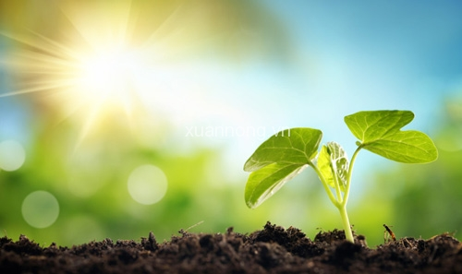 | 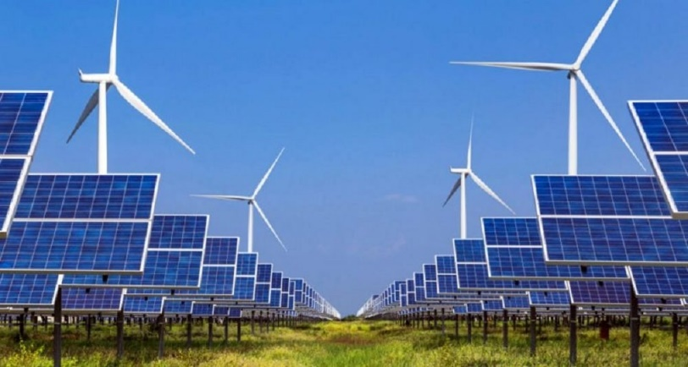
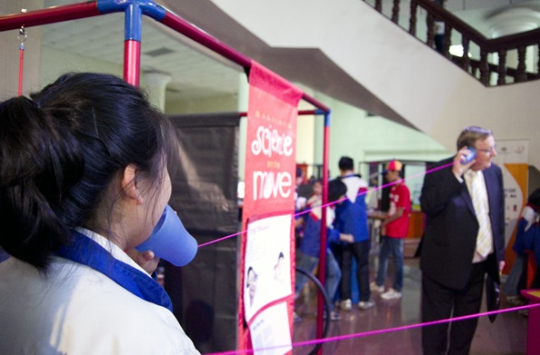 | 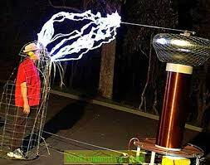
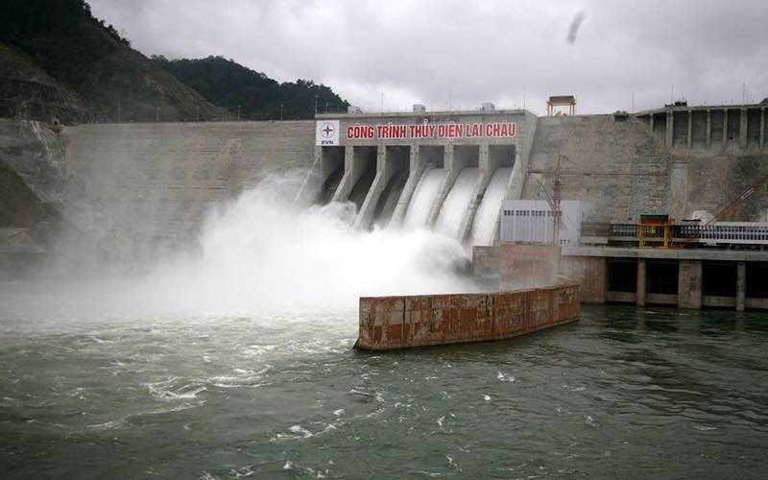

- Yêu cầu học sinh lấy thêm ví dụ và chỉ rõ các dạng năng lượng xuất hiện trong ví dụ đó.
3. Hoạt động 3: Luyện tập
- Mục tiêu: Hệ thống lại kiến thức đã học về một số dạng năng lượng
- Nội dung:
- Kể tên một số dạng năng lượng thường gặp, nguồn phát, ví dụ
- Phân tích được sự chuyển hóa giữa các dạng năng lượng.
- Sản phẩm:
- Học sinh giơ tay phát biểu nêu về các dạng năng lượng thường gặp, nguồn phát năng lượng.
- Trả lời vào phiếu bài tập về các dạng năng lượng thường gặp, nguồn phát năng lượng và sự chuyển hóa giữa các dạng năng lượng.
- Trả lời các câu hỏi trong sgk vào vở.
- Tổ chức thực hiện:
- Giáo viên yêu cầu học sinh:
+ Kể tên một số dạng năng lượng
+ Đặc điểm của vật, hiện tượng ứng với mỗi dạng năng lượng
- Yêu cầu học sinh lấy ví dụ có sự chuyển hóa từ dạng năng lượng này sang dạng năng lượng khác.
- Giáo viên yêu cầu học sinh: Trả lời các câu hỏi trong sgk vào vở.
4. Hoạt động 4: Vận dụng
- Mục tiêu: Phát triển năng lực tự học và năng lực tìm hiểu đời sống
- Nội dung:
- Kể tên các dạng năng lượng đang tồn tại, đang chuyển hóa thành các dạng năng lượng khác trong lớp, trường học.
- Sản phẩm:
- Học sinh trả lời vào phiếu bài tập
- Tổ chức thực hiện:
- Yêu cầu học sinh:
+ Kể tên các dạng năng lượng đang tồn tại trong lớp, trong trường học.
+ Nêu hiện tượng có sự chuyển hóa từ dạng năng lượng này sang dạng năng lượng khác ngay trong lớp, trường học.

CHƯƠNG IX: NĂNG LƯỢNG
BÀI 48: SỰ CHUYỂN HÓA NĂNG LƯỢNG
Môn học: KHTN - Lớp: 6
Thời gian thực hiện: 01 tiết
I. Mục tiêu
- Kiến thức:
- Lấy ví dụ chứng tỏ được: Năng lượng có thể chuyển từ dạng này sang dạng khác, từ vật này sang vật khác.
- Nêu được định luật bảo toàn năng lượng và lấy được ví dụ minh hoạ.
- Năng lực:
2.1. Năng lực chung
- Năng lực tự chủ và tự học: đọc sách giáo khoa,nghiên cứu thông tin, hình ảnh để phân tích được sự chuyển hóa năng lượng trong một số trường hợp cụ thể.
- Năng lực giao tiếp và hợp tác: thảo luận nhóm, phân công công việc cho các thành viên trong nhóm để thực hiện nhiệm vụ được giao.
- Năng lực giải quyết vấn đề và sáng tạo: giải quyết các các vấn đề GV nêu ra, GQ các tình huống xảy ra trong quá trình làm thí nghiệm.
2.2. Năng lực khoa học tự nhiên
- Nêu được các dạng năng lượng khi một thiết bị đang hoạt động như đèn pin, máy sấy tóc.
- Trình bày được một số ví dụ chứng tỏ năng lượng có thể chuyển từ dạng này sang dạng khác.
- Thực hiện được thí nghiệm nghiên cứu về sự chuyển hóa và bảo toàn năng lượng của con lắc đơn.
- Phát biểu được định luật bảo toàn năng lượng.
- Vận dụng định luật bảo toàn năng lượng để giải thích một số hiện tượng thực tế.
- Phẩm chất:
Thông qua thực hiện bài học sẽ tạo điều kiện để học sinh:
- Nhân ái: tôn trọng sự khác biệt về nhận thức của các bạn trong lớp, tổ, nhóm.
- Chăm học: luôn nỗ lực vươn lên, tiến bộ trong học tập.
- Có trách nhiệm quan tâm tới các thành viên trong nhóm để hoàn thành được nhiệm vụ chung.
- Trung thực, cẩn thận trong quá trình làm thí nghiệm và báo cáo kết quả.
II. Thiết bị dạy học và học liệu
- Giáo án, SGK, máy tính, máy chiếu.
- Chuẩn bị cho mỗi nhóm học sinh: Hai con lắc (gồm hai quả cầu giống hệt nhau, treo bằng hai dây nhẹ dài bằng nhau), giá treo cố định, thước mét, tấm bìa dánh dấu hai điểm A, B có cùng độ cao; quả bóng tennis, sợi dây dù.
- Phiếu bài tập.
- Bảng phụ đã dán sẵn các quá trình chuyển hóa năng lượng (Bài 2_PBT)
III. Tiến trình dạy học
1. Hoạt động 1: Xác định vấn đề học tập
- Mục tiêu: Giúp học sinh nhận biết hầu hết quá trình biến đổi trong tự nhiên đều kèm theo sự chuyển hóa năng lượng.
- Nội dung: Học sinh suy nghĩ tìm câu trả lời cho câu hỏi:
- Khi trời lạnh xoa hai bàn tay vào nhau ta thấy nóng lên. Tại sao?
- Khi vỗ hai bàn tay vào nhau, ta nghe thấy tiếng vỗ tay. Trong hoạt động này đã có sự chuyển hóa năng lượng từ dạng nào sang dạng nào?
- Sản phẩm: Câu trả lời của HS có thể là
- Xoa hai bàn tay vào nhau ta thấy nóng lên là do động năng đã chuyển hóa thành nhiệt năng làm tay ấm lên.
- Khi vỗ hai bàn tay vào nhau, ta nghe thấy tiếng vỗ tay. Trong hoạt động này đã có sự chuyển hóa động năng thành năng lượng âm thanh.
- Tổ chức thực hiện:
- GV tổ chức cho cá chân HS thực hiện các hành động xoa hai bàn tay vào nhau, vỗ tay và nêu câu hỏi.
- HS suy nghĩ cá nhân đưa ra câu trả lời.
- GV đặt vấn đề vào bài.
2. Hoạt động 2: Hình thành kiến thức mới
Hoạt động 2.1: Tìm hiểu về sự chuyển hóa năng lượng.
a) Mục tiêu: Giúp học sinh nhận biết các dạng năng lượng và sự chuyển hóa giữa chúng.
b) Nội dung:
- Hãy mô tả sự biến đổi năng lượng của quả bóng trong thí nghiệm Hình 3.1 SGK.
- Vẽ sơ đồ sự chuyển hóa năng lượng của quả bóng.
- Gọi tên các dạng năng lượng xuất hiện khi đèn pin bật sáng, khi máy sấy tóc hoạt động. Vẽ sơ đồ chuyển hóa năng lượng của đèn pin, máy sấy tóc. (H3.2 và H3.3)
- Lấy ví dụ về thiết bị điện biến đổi điện năng thành các dạng năng lượng khác.
- Dự đoán đưa ra câu trả lời cho câu hỏi:Hóa năng có thể chuyển hóa thành các dạng năng lượng nào ?
- Làm bài tập điền từ, SGK trang 199 .
c) Sản phẩm: Câu trả lời của HS, có thể:
- H3.2: dạng năng lượng khi đèn pin bật sáng: Quang năng và nhiệt năng
- H3.3: 3 dạng năng lượng gồm: động năng, nhiệt năng và năng lượng âm thanh.
- Lấy ví dụ: Ti vi khi hoạt động thì điện năng biến đổi thành quang năng, năng lượng âm thanh và nhiệt năng.
- Dự đoán: Hóa năng có thể chuyển hóa thành điện năng (pin, ắc qui); hóa năng chuyển hóa thành động năng (nhiên liệu đốt cháy trong động cơ ô tô làm ô tô chuyển động).
- Bài tập điền từ trang 199: (1): động năng; (2): nhiệt năng; (3): năng lượng ánh sáng; (4): động năng; (5): điện năng; (6): thế năng.
d)Tổ chức thực hiện:
*) Tìm hiểu sự chuyển hóa năng trong một số hiện tượng thực tế
- Giao nhiệm vụ học tập:
+ Yêu cầu cá nhân HS nghiên cứu thông tin ở mục 1, quan sát hình 3.1 để mô tả sự biến đổi năng lượng của quá bóng và vẽ lại sơ đồ sự chuyển hóa năng lượng của quả bóng.
+ GV chốt lại kiến thức và yêu cầu HS vận dụng sự tương tự để mô tả sự biến đổi năng lượng khi đèn pin đang sáng (H3.2), máy sấy tóc đang hoạt động (H3.3) và vẽ sơ đồ chuyển hóa năng lượng cho mỗi trường hợp (Chiếu hình ảnh hoặc video minh họa).
- Thực hiện nhiệm vụ:
+ HS đọc thông tin SGK để mô tả sự biến đổi năng lượng của quả bóng.
+ HS làm việc theo nhóm đôi để trả lời câu hỏi 1; 2 ở mục 1 _SGK trang 198.
- Báo cáo, thảo luận: GV gọi ngẫu nhiên 1 nhóm trình bày câu 1,2. Các nhóm còn lại theo dõi và nhận xét bổ sung (nếu có).
- Kết luận: GV nhận xét về kết quả hoạt động của nhóm khi mô tả các quá trình chuyển hóa năng lượng trong các trường hợp cụ thể. GV chốt sơ đồ chuyển hóa năng lượng.
*) Tìm hiểu hóa năng có thể chuyển hóa thành những dạng năng lượng nào?
- Giao nhiệm vụ học tập:
+ Yêu cầu HS làm việc theo nhóm đôi để hoàn thiện bài tập điền từ SGK trang 199.
- Thực hiện nhiệm vụ:
+ HS làm việc cá nhân sau đó trao đổi theo cặp.
- Báo cáo, thảo luận: GV gọi ngẫu nhiên 1,2 HS trình bày câu 1,2. Các HS còn lại theo dõi và nhận xét bổ sung (nếu có).
- Kết luận: GV chốt: Hóa năng có thể chuyển hóa thành các dạng năng lượng như nhiệt năng, động năng, điện năng, năng lượng ánh sáng…
Hoạt động 2.2: Tìm hiểu về định luật bảo toàn năng lượng
- Mục tiêu:
- Làm được thí nghiệm về sự bảo toàn năng lượng.
- Phát biểu được định luật bảo toàn năng lượng.
- Nội dung:
- Nghiên cứu SGK để tiến hành thí nghiệm về sự bảo toàn năng lượng của con lắc đơn.
- Tiến hành thí nghiệm theo nhóm, ghi lại hiện tượng quan sát được (chú ý độ cao của quả cầu A đạt được sau khi bị quả cầu B va chạm)
- Thảo luận nhóm để rút ra nhận xét, phát biểu định luật bảo toàn năng lượng.
- Làm thí nghiệm quả bóng nảy theo nhóm: Đo độ cao mà quả bóng đạt được sau lần nảy đầu tiên và giải thích tại sao? Có phải định luật bảo toàn năng lượng trong trường hợp này bị vi phạm?
- HS tiến hành làm thí nghiệm và đưa ra lời giải thích về kết quả thu được.
- Hoàn thiện bài tập điền từ SGK trang 200.
- Sản phẩm:
- HS tiến hành được thí nghiệm về sự bảo toàn năng lượng, ghi lại kết quả độ cao của quả cầu A lên. So sánh độ cao của quả cầu A đạt được với độ cao ban đầu của quả cầu B.
- HS tiến hành thí nghiệm quả bóng nảy và giải thích được kết quả thí nghiệm.
- Bài tập điền từ trang 200: (1): thế năng; (2): thế năng ; (3): động năng; (4): động năng; (5): thế năng; (6) nhiệt năng; (7): năng lượng âm; (8): chuyển hóa; (9): bảo toàn; (10): tự mất đi.
- Tổ chức thực hiện:
- GV yêu cầu cá nhân HS nghiên cứu SGK để nêu dụng cụ thí nghiệm, cách bố trí và tiến hành thí nghiệm.
- HS phát biểu, GV chốt phương án tiến hành thí nghiệm.
- GV phát dụng cụ thí nghiệm cho các nhóm.
- HS làm thí nghiệm theo nhóm, ghi lại kết quả rồi thảo luận để rút ra nhận xét.
- GV cung cấp thông tin, phát biểu định luật bảo toàn năng lượng.
- Yêu cầu cá nhân HS làm câu hỏi ứng với hình 3.6.
- Tổ chức cho HS làm thí nghiệm theo nhóm: Quả bóng nảy. HS giải thích kết quả thu được.
- GV chốt nội dung kiến thức.
3. Hoạt động 3: Luyện tập
- Mục tiêu: Ôn tập, củng cố kiến thức đã học.
- Nội dung:
- HS làm việc cá nhân bài 1 phiếu bài tập.
- HS làm việc theo nhóm bài 2 phiếu bài tập
- Sản phẩm:
- Câu trả lời cho bài tập 1,2 phiếu bài tập.
- Tổ chức thực hiện:
- GV tổ chức cho HS làm việc cá nhân bài tập 1, phiếu bài tập.
- GV tổ chức trò chơi Ai nhanh hơn để thực hiện yêu cầu của bài 2, phiếu bài tập.
+ Nhiệm vụ: Hãy ghép các bức tranh tương ứng với các quá trình chuyển hóa năng lượng đã cho (Bài 2_PBT).
+ Hình thức: Làm việc theo nhóm, chia làm 2 chặng:
- Chặng 1(2p): Thảo luận kết quả trong nhóm
- Chặng 2(1p): Mỗi nhóm cử ra 3 thành viên, luân phiên nhau lên dán các bức tranh tương ứng với các quá trình chuyển hóa năng lượng vào bảng phụ.
+ Mỗi bức tranh ghép đúng được tính 1 điểm.
- GV chiếu đáp án, gọi 1 HS lên làm thư kí để chấm kết quả của các nhóm.
- GV nhận xét, đánh giá hoạt động của các nhóm.
4. Hoạt động 4: Vận dụng
- Mục tiêu:
- Phát triển năng lực tự học, vận dụng kiến thức đã học vào cuộc sống.
- Nội dung:
- Làm bài tập 3, phiếu bài tập
- Sản phẩm:
- Câu trả lời cho bài tập 3, phiếu bài tập.
- Tổ chức thực hiện:
Giao cho HS thực hiện ngoài giờ lên lớp và báo cáo kết quả vào tiết học tiếp theo.

BÀI 49: NĂNG LƯỢNG HAO PHÍ
Môn học: KHTN - Lớp: 6
Thời gian thực hiện: 01 tiết

I. Mục tiêu
- Kiến thức:
- Nêu được: Năng lượng hao phí luôn xuất hiện khi năng lượng được chuyển từ dạng này sang dạng khác, từ vật này sang vật khác.
- Biết được năng lượng hao phí thường sinh ra ở dạng nhiệt năng, âm thanh và đôi khi còn có cả ánh sáng.
- Năng lực:
2.1. Năng lực chung
- Năng lực tự chủ và tự học: đọc sách giáo khoa, nghiên cứu thông tin, hình ảnh gọi tên được năng lượng hữu ích, năng lượng hao phí trong một số tình huống cụ thể.
- Năng lực giao tiếp và hợp tác: thảo luận nhóm, phân công công việc cho các thành viên trong nhóm để thực hiện nhiệm vụ được giao.
- Năng lực giải quyết vấn đề và sáng tạo: giải quyết các các vấn đề GV nêu ra, GQ các tình huống xảy ra trong quá trình học tập.
2.2. Năng lực khoa học tự nhiên
- Nêu được dạng năng lượng có ích và năng lượng hao phí khi đun nước trong các trường hợp khác nhau.
- Phân tích các ví dụ để rút ra được: Năng lượng hao phí thường xuất hiện ở dạng nhiệt năng, năng lượng âm (đôi khi có cả ánh sáng).
- Xác định được các dạng năng lượng hao phí khi đạp xe, khi ô tô chạy.
- Vẽ được sơ đồ năng lượng thể hiện năng lượng đầu vào, năng lượng hữu ích, năng lượng hao phí trong một số trường hợp đơn giản.
- Phẩm chất:
Thông qua thực hiện bài học sẽ tạo điều kiện để học sinh:
- Nhân ái: tôn trọng sự khác biệt về nhận thức của các bạn trong lớp, tổ, nhóm.
- Chăm học: luôn nỗ lực vươn lên, tiến bộ trong học tập.
- Có trách nhiệm quan tâm tới các thành viên trong nhóm để hoàn thành được nhiệm vụ chung.
- Trung thực trong quá trình báo cáo kết quả làm việc nhóm.
II. Thiết bị dạy học và học liệu
- Giáo án, SGK, máy tính, máy chiếu.
- Phiếu bài tập.
- Bộ tranh ảnh các thiết bị điện
III. Tiến trình dạy học
1. Hoạt động 1: Xác định vấn đề học tập
- Mục tiêu: Giúp học sinh nhận biết được năng lượng hao phí luôn xuất hiện khi năng lượng được chuyển từ dạng này sang dạng khác, từ vật này sang vật khác.
- Nội dung: Học sinh quan sát 1 bức tranh để
- Gọi tên ít nhất 5 thiết bị điện có trong bức tranh
- Gọi tên dạng năng lượng được sử dụng khi các thiết bị đó hoạt động
- GV giới thiệu vào bài mới
- Sản phẩm: Câu trả lời của HS có thể là:
- Các thiết bị điện gồm: máy giặt, bàn là, bếp điện, ấm điện, đài cát xét, lò vi sóng….
- Gọi tên các dạng năng lượng: Máy giặt (động năng); bàn là (nhiệt năng); bếp điện (nhiệt năng); ấm điện (nhiệt năng); đài cát xét (năng lượng âm), lò vi sóng (nhiệt năng)
- Tổ chức thực hiện:
- Giao nhiệm vụ học tập: Yêu cầu HS làm bài tập 1 trong PBT
+ GV chiếu bức ảnh về một căn bếp và yêu cầu HS:
1. Quan sát bức tranh và gọi tên ít nhất 5 thiết bị điện mà em nhìn thấy.
2. Gọi tên dạng năng lượng được sử dụng khi các thiết bị đó hoạt động.
+ HS trao đổi theo cặp đôi trong thời gian 2 phút.
- Thực hiện nhiệm vụ:
+ HS quan sát và thảo luận theo cặp để gọi tên tối thiểu 5 thiết bị điện và dạng năng lượng được sử dụng khi các thiết bị đó hoạt động.
- Báo cáo, thảo luận: GV gọi ngẫu nhiên 1,2 cặp trình bày, các nhóm khác nhận xét, bổ sung (nếu có).
- Kết luận: GV nhận xét về kết quả hoạt động của các cặp, giới thiệu phần năng lượng ban đầu chuyển thành năng lượng theo đúng mục đích sử dụng gọi là năng lượng hữu ích.
- GV nêu câu hỏi: Ngoài phần năng lượng hữu ích đúng mục đích sử dụng thì khi các thiết bị này hoạt động, điện năng còn chuyển hóa thành dạng năng lượng nào nữa không?
- HS suy nghĩ trả lời, GV chốt trên slide từ đó cung cấp khái niệm về năng lượng hao phí và giới thiệu bài học.
Hoạt động 2: Hình thành kiến thức mới
Hoạt động 2.1: Tìm hiểu về năng lượng hữu ích và năng lượng hao phí
- Mục tiêu:
- Nhận biết được khái niệm thế nào là năng lượng hữu ích và năng lượng hao phí.
- Chỉ ra được năng lượng hao phí trong một số trường hợp cụ thể.
- Nội dung:
- Tìm hiểu khái niệm về năng lượng hữu ích và năng lượng hao phí.
- Chỉ ra được năng lượng có ích và năng lượng hao phí trong quá trình đun nước bằng bếp củi, bếp than và ấm điện. So sánh cách đun nước nào ít hao phí năng lượng nhất.
- Sản phẩm: Câu trả lời của HS, có thể:
- Năng lượng hữu ích: Là phần năng lượng ban đầu chuyển thành năng lượng theo đúng mục đích sử dụng
- Năng lượng hao phí: Là phần năng lượng ban đầu chuyển thành năng lượng không theo đúng mục đích sử dụng
- Trong quá trình đun nước: năng lượng làm nóng nước là năng lượng hữu ích (nhiệt năng); năng lượng hao phí là phần năng lượng tỏa ra môi trường bên ngoài (nhiệt năng).
- Cách đun nước bằng ấm điện là ít hao phí năng lượng nhất.
- Tổ chức thực hiện:
- Yêu cầu HS suy nghĩ cá nhân, từ sự phân tích tình huống ở đầu bài học hãy đưa ra khái niệm năng lượng hữu ích và năng lượng hao phí
- HS suy nghĩ trả lời, các HS khác bổ sung, nhận xét. GV chốt khái niệm.
- Giao nhiệm vụ học tập:
+ Trong việc đun nước như hình trên, năng lượng nào là hữu ích, năng lượng nào là hao phí ?
+ Trong ba cách đun nước trên, cách đun nào ít hao phí năng lượng nhất ? Tại sao?
- Thực hiên và báo cáo nhiệm vụ: HS suy nghĩ cá nhân đưa ra câu trả lời, các HS khác nhận xét, bổ sung. GV chốt kiến thức.
Hoạt động 2.2: Tìm hiểu năng lượng hao phí thường xuất hiện ở dạng nào?
- Mục tiêu:
- Giúp HS nhận biết được năng lượng hao phí thường xuất hiện ở dạng nhiệt năng, âm thanh và ánh sáng.
- Tìm hiểu năng lượng hao phí trong một số chuyển động cơ học.
- Nội dung:
- HS phân tích kết quả bảng thông tin ở hoạt động khởi động để trả lời câu hỏi: năng lượng hao phí thường xuất hiện ở dạng nào?
- Tìm hiểu năng lượng hao phí khi đạp xe và khi ô tô chạy, cụ thể:
*) Khi đi xe đạp: Quan sát hình 4.1, mô tả một học sinh đang đi xe đạp.
+ Dự đoán xem ở bộ phận nào của xe đạp có thể xảy ra sự hao phí năng lượng nhiều nhất?
+ Dạng năng lượng nào là hữu ích, là hao phí đối với người và xe?
*) Khi ô tô chạy:
+ Nêu tên các dạng năng lượng có thể xuất hiện khi ô tô chuyển động trên đường.
+ Năng lượng có thể bị hao phí ở các bộ phận nào của ô tô khi nó chuyển động? Những hao phí này ảnh hưởng ra sao đến môi trường?
- Sản phẩm: Câu trả lời của HS có thể là:
- Năng lượng hao phí thường xuất hiện ở dạng nhiệt năng, âm thanh.
- Khi đi xe đạp:
+ Bánh xe có thể là bộ phận xảy ra hao phí năng lượng nhiều nhất.
+ Động năng giúp người và xe chuyển động là có ích, nhiệt năng khi bánh xe tiếp xúc với đường là hao phí.
- Khi ô tô chạy:
+ Năng lượng xuất hiện khi ô tô chạy trên đường: nhiệt năng, động năng, năng lượng âm, năng lượng ánh sáng.
+ Năng lượng bị hao phí ở bánh xe và động cơ của xe.
- Tổ chức thực hiện:
- GV chiếu lại bảng thông tin về dạng năng lượng có ích và năng lượng hao phí ở hoạt động khởi động và nêu câu hỏi cho cá nhân HS suy nghĩ trả lời: năng lượng hao phí thường xuất hiện ở dạng nào?
- HS suy nghĩ câu trả lời, các HS nhận xét bổ sung, GV chốt: Năng lượng hao phí thường sinh ra ở dạng nhiệt năng đôi khi còn có cả âm thanh và ánh sáng.
- Giao nhiệm vụ học tập:
+ Nhiệm vụ: Tìm hiểu dạng năng lượng hao phí khi đạp xe, khi ô tô chạy (Chiếu trên slide yêu cầu cụ thể cho mỗi trường hợp)
+ Hình thức: làm việc theo nhóm
+ Thời gian: 5 phút
- Thực hiện nhiệm vụ: HS trao đổi trong nhóm, thảo luận để tìm câu trả lời và ghi câu trả lời vào vở.
- Báo cáo, thảo luận: Đại diện 1, 2 nhóm trình bày trước lớp (có thể sử dụng máy chiếu), các nhóm khác bổ sung. GV chốt câu trả lời đúng.
- Kết luận: GV đánh giá kết quả làm việc của các nhóm.
Hoạt động 2.3: Tìm hiểu cách biểu diễn sơ đồ năng lượng
a) Mục tiêu: Giúp HS biết cách biểu diễn sơ đồ năng lượng (bao gồm năng lượng đầu vào, năng lượng đầu hữu ích và năng lượng hao phí)
b) Nội dung: HS theo dõi ví dụ và cách biểu diễn sơ đồ năng lượng đối với bóng đèn Led sau đó vận dụng vẽ sơ đồ năng lượng cho đèn pin và máy sấy tóc.
c) Sản phẩm : Sơ đồ năng lượng của đèn pin và máy sấy tóc.
d) Tổ chức thực hiện:
- GV giới thiệu ví dụ vẽ sơ đồ năng lượng của đèn LED và hướng dẫn cách thể hiện tỉ lệ độ rộng của mũi tên tương ứng với các phần năng lượng đầu ra.
- Yêu cầu HS vẽ sơ đồ năng lượng của máy sấy tóc và đèn pin.
+ Một máy sấy tóc biến năng lượng 300J thành động năng 150J, nhiệt năng 100J và năng lượng âm 50J.
+ Một đèn pin điện chuyển 100J năng lượng điện thành 10J năng lượng ánh sáng và 90J năng lượng nhiệt.
- HS làm việc cá nhân trong 2 phút.
3. Hoạt động 3: Luyện tập
- Mục tiêu: Hệ thống lại kiến thức đã học
- Nội dung:
- Vẽ sơ đồ tư duy nội dung bài học
- Phân loại các thiết bị theo tiêu chí là năng lượng hao phí (nhiệt năng, âm thanh và ánh sáng).
- Nêu các thói quen xấu thường ngày gây hao phí năng lượng.
- Sản phẩm:
- Sơ đồ tư duy nội dung bài học
- Phân loại được các thiết bị.
- Nêu được ít nhất từ 3 – 5 thói quen xấu gây hao phí năng lượng thường ngày như: Mở cửa tủ lạnh quá lâu; dùng đèn sợi đốt; Bật ti vi trong khi ngủ; Không rút sạc điện thoại, laptop khi đã sạc đầy; Không tắt điện khi ra khỏi phòng …..
- Tổ chức thực hiện:
- Yêu cầu HS làm việc cá nhân vẽ sơ đồ tư duy nội dung bài học (2 phút).
- HS làm cá nhân bài 2,3 phiếu bài tập sau đó thảo luận nhóm để thống nhất kết quả (5 phút).
- GV tổ chức thảo luận để chốt câu trả lời
4. Hoạt động 4: Vận dụng
- Mục tiêu:
- Vận dụng kiến thức đã học vào thực tế.
- Nội dung:
- Yêu cầu HS làm bài 4 phiếu bài tập
- Sản phẩm:
- Câu trả lời của HS dạng poster, tập san, P.P….
- Tổ chức thực hiện:
- HS thực hiện cá nhân ở nhà
- Thời gian : 1 tuần và báo cáo vào tiết học tuần tiếp theo.
BÀI 50: NĂNG LƯỢNG TÁI TẠO
Môn học: KHTN - Lớp: 6
Thời gian thực hiện: 01 tiết
I. Mục tiêu
- Kiến thức:
- Nêu được: Nguồn năng lượng trong tự nhiên được phân loại thành 2 nhóm: nguồn năng lượng tái tạo và nguồn năng lượng không tái tạo.
- Nêu được: Các nguồn năng lượng tái tạo bao gồm Mặt Trời, gió, nước, sinh khối, địa nhiệt, …
- Năng lực:
  - Năng lực chung:
- Năng lực tự chủ và tự học:
+ Biết cách thu thập thông tin từ nhiều nguồn khác nhau và xử lí các thông tin thu nhận được (phân tích, tổng hợp, vẽ biểu đồ ) rút ra những nhận xét về vấn đề cần tìm hiểu về năng lượng.
+ Phát triển khả năng chú ý, ghi nhớ có chủ định.
- Năng lực giao tiếp và hợp tác:
+ Tập hợp nhóm theo đúng yêu cầu, nhanh và đảm bảo trật tự..
+ Hỗ trợ các thành viên trong nhóm lập kế hoạch.
+ Ghi chép kết quả làm việc nhóm một cách chính xác, có hệ thống.
+ Thảo luận với các thành viên trong nhóm để cùng hoàn thành nhiệm vụ.
- Năng lực giải quyết vấn đề và sáng tạo: giải quyết tình huống trong bài tập, trò chơi; phát triển các ý tưởng cá nhân về năng lượng - nhiên liệu theo sơ đồ tư duy
2.2. Năng lực khoa học tự nhiên
- Kể tên và nhận biết được một số dạng năng lượng quen thuộc và một số nguồn năng lượng quan trọng (năng lượng không tái tạo, các năng lượng tái tạo...)
- Lấy được ví dụ về một số loại năng lượng tái tạo thông dụng.
- Biết được vai trò của năng lượng đối với đời sống và sự phát triển; các nguồn năng lượng thông dụng là có hạn.
- Phân biệt được hành vi nên làm, không nên làm trong việc sử dụng điện, nước
- Lập được một sơ đồ tư duy mới chung của nhóm về năng lượng, nhiên liệu trên cơ sở tổng hợp ý tưởng của các thành viên trong nhóm.
3. Phẩm chất: Thông qua thực hiện bài học sẽ tạo điều kiện để học sinh:
- Có ý thức trong việc khai thác và sử dụng năng lượng an toàn, hiệu quả, giảm thiểu ảnh hưởng không tốt đến môi trường.
- Nhân ái: tôn trọng sự khác biệt về nhận thức, phong cách cá nhân của những người khác.
- Chăm chỉ: luôn cố gắng vươn lên đạt kết quả tốt trong học tập.
- Trung thực: khách quan, công bằng
- Trách nhiệm: quan tâm đến ý kiến của người khác trong nhóm học
II. Thiết bị dạy học và học liệu
- Giấy A0, hoặc A4, bút dạ để HS: lập sơ đồ tư duy, thảo luận, xác định chủ đề cần tìm hiểu, ghi kết quả thảo luận nhóm.
- Các tài liệu cần thiết để giới thiệu cho HS.
- Máy chiếu (nếu có)…
- Bảng lập kế hoạch thực hiện dự án
- Địa chỉ internet hoặc nguồn để tìm kiếm và thu thập thông tin: Thực tiễn địa phương, sách báo, tranh ảnh, thông tin, hình ảnh trên mạng…
- Bộ câu hỏi định hướng: Các câu hỏi để phát triển ý tưởng theo sơ đồ tư duy để
lập sơ đồ chung và phát triển ý tưởng cho các dự án của nhóm…
- HS chuẩn bị sách, vở, đồ dùng học tập; các tư liệu cần tìm hiểu; chuẩn bị các hoạt động cần tiến hành và kết quả thu thập được; Sẵn sàng theo sự phân công của nhóm; chuẩn bị báo cáo kết quả được phân công …
III. Tiến trình dạy học
1. Hoạt động 1: Khởi động
a) Mục tiêu: Giúp học sinh xác định được vấn đề cần học tập là lấy được ví dụ về một số loại năng lượng tái tạo thông dụng.
b) Nội dung: Học sinh chú ý lắng nghe
c) Sản phẩm: gây hứng thú vào bài
d) Tổ chức thực hiện: Theo phần mở đầu.
2. Hoạt động 2: Hình thành kiến thức mới
Hoạt động 2.1: Xây dựng sơ đồ tư duy về chủ đề năng lượng
a) Mục tiêu: Kể tên và nhận biết được một số dạng năng lượng quen thuộc và một số nguồn năng lượng quan trọng (năng lượng không tái tạo, các năng lượng tái tạo...)
b) Nội dung: Xây dựng sơ đồ tư duy về chủ đề năng lượng
c) Sản phẩm: sơ đồ tư duy về chủ đề năng lượng
d) Tổ chức thực hiện:
GV: Thực hiện kĩ thuật tia chớp để giúp HS phát triển ý tưởng chủ đề năng lượng HS: Hoạt động động não cá nhân; Mỗi HS nêu một ý tưởng nhanh chính xác, không trùng lặp với ý kiến đã có. HS nhận xét và rút ra sơ đồ tư duy chung.
GV: Hoàn thiện.
Hoạt động 2.2: Xác định và lựa chọn chủ đề
a) Mục tiêu: Kể tên và nhận biết được một số dạng năng lượng quen thuộc và một số nguồn năng lượng quan trọng (năng lượng không tái tạo, các năng lượng tái tạo...)
b) Nội dung: Xây dựng sơ đồ tư duy về chủ đề năng lượng không tái tạo, các năng lượng tái tạo
c) Sản phẩm: sơ đồ tư duy về chủ đề năng lượng
d) Tổ chức thực hiện:
GV hướng dẫn HS phát triển ý tưởng tiểu chủ đề nhỏ từ chủ đề “Năng lượng”. (Chú ý: Khả năng, thời gian, các nội dung có tính thực tiễn.)
HS lập sơ đồ tư duy phát triển ý tưởng từ chủ đề nhóm đã chọn. Từng nhóm HS hoạt động
Phiếu gợi ý hoạt động và thu thập xử lí thông tin

Nguồn | Câu hỏi- Vấn đề | Trả lời và minh chứng cụ thể
SGK, hóa học, vật lí, địa lý, phòng thí nghiệm hóa học, kĩ thuật. | *Năng lượng  - Phân loại | - Trả lời ngắn.  - Minh chứng: Hình ảnh, thông tin số liệu cụ thể.
SGK, hóa học, vật lí, địa lý, phòng thí nghiệm hóa học, kĩ thuật. | *Năng lượng không tái tạo  - Ưu điểm, nhược điểm  - Ví dụ  - Vai trò  - Sử dụng để sản xuất nhiên liệu như thế nào? | - Trả lời ngắn.  - Minh chứng: Hình ảnh, thông tin số liệu cụ thể.
SGK, hóa học, vật lí, địa lý, phòng thí nghiệm hóa học, kĩ thuật. | *năng lượng tái tạo  - Ưu điểm  - Ví dụ  - Vai trò  - Sử dụng để sản xuất nhiên liệu như thế nào? | - Trả lời ngắn.  - Minh chứng: Hình ảnh, thông tin số liệu cụ thể.
Hoạt động 2.3: Lập kế hoạch thực hiện hoạt động dự án. Phân công nhiệm vụ trong nhóm. (Nhiệm vụ về nhà của bài trước)
Chú ý: Thời gian, năng lực HS phù hợp
Phân công nhiệm vụ trong nhóm theo các nhiệm vụ cụ thể. Gợi ý bảng phân công nhiệm vụ:
Tên thành  viên | Nhiệm  vụ | Phương tiện | Thời hạn  hoàn thành | Sản phẩm  dự kiến
Mai- Minh... | 1 | Thực tế, sách báo,  internet | 5 ngày | Vật thật,  tranh ảnh
 | 2
 | 3
 | 4
 | 5

Trả lời các câu hỏi định hướng:
Câu 1: Có những dạng năng lượng nào?
Câu 2: Thế nào là nguồn năng lượng tái tạo và nguồn năng lượng không tái tạo, ví dụ?
Hoạt động 2.4: Báo cáo kết quả thực hiện hoạt động dự án.
Sản phẩm báo cáo: báo cáo bằng văn bản và bài thuyết trình của nhóm.
Hình thức trình bày sản phẩm: thuyết trình, báo cáo, poster, mô hình, ....
Nhóm trưởng các nhóm trình bày kết quả hoạt động của nhóm mình, thành viên khác trong nhóm có thể bổ sung.
Các nhóm khác theo dõi nội dung và đặt câu hỏi thảo luận làm rõ hơn vấn đề cần tìm hiểu.
GV chính xác hóa các nội dung và khắc sâu kiến thức cốt lõi.
Kết luận:
- Nguồn năng lượng trong tự nhiên được phân loại thành 2 nhóm:
+ Nguồn năng lượng không tái tạo: Các năng lượng hóa thạch (dầu mỏ, khí đốt, than,…), năng lượng hạt nhân
+ Nguồn năng lượng tái tạo (sức gió, sức nước, năng lượng mặt trời…)
- Cần khai thác và sử dụng hợp lí, tiết kiệm các nguồn năng lượng

Gợi ý kiểm tra đánh giá:
Đánh giá kết quả học tập theo cá nhân và theo nhóm
Việc đánh giá kết quả học tập của học sinh thông qua các chủ đề phải khách quan.
Căn cứ vào mục tiêu chủ đề để đánh giá.
- Đánh giá cần dựa trên năng lực của người học: thu thập và xử lí thông tin, giải quyết vấn đề, chú ý đánh giá khả năng tư duy tổng hợp; chú trọng đánh giá các kết quả học tập ngoại khoá, thái độ hợp tác khi làm việc nhóm, xử lí các tình huống của học sinh…
- Cần tạo điều kiện để học sinh tham gia đánh giá kết quả học tập của các học sinh khác trong nhóm, trong lớp và tự đánh giá bản thân.
Chủ yếu đánh giá các năng lực:. Lưu ý đánh giá cả thái độ tham gia, mức độ tự chủ, tự giác…
- Phối hợp giữa đánh giá quá trình và đánh giá tổng kết.
- Phối hợp giữa đánh giá cá nhân và đánh giá nhóm, tạo điều kiện cho HS tự đánh giá lẫn nhau
HS tự đánh giá và đánh giá lẫn nhau:
- Điểm cho mỗi cá nhân cho phần nhiệm vụ được giao.
- Điểm cho cả nhóm.
- Điểm mỗi cá nhân bằng trung bình cộng của cá nhân và điểm chung nhóm. GV đánh giá trên cơ sở điểm do HS đánh giá và tự đánh giá.
Gợi ý: GV có thể có các bảng kiểm quan sát, xác định các tiêu chí cần đạt (tiêu chí này đã được thông báo trước cho HS) để HS tự đánh giá cho nhóm mình và nhóm khác.
- Hoạt động 3: Luyện tập
a) Mục tiêu: Hệ thống được một số kiến thức đã học.
b) Nội dung:
- Nêu những điểm khác nhau giữa nguồn năng lượng tái tạo và nguồn năng lượng không tái tạo.
c) Sản phẩm: - HS trình bày quan điểm cá nhân.
d) Tổ chức thực hiện:
- Giao nhiệm vụ học tập: GV yêu cầu HS thực hiện cá nhân
- Thực hiện nhiệm vụ: HS thực hiện theo yêu cầu của giáo viên.
- Báo cáo: GV gọi ngẫu nhiên 3 HS lần lượt trình bày ý kiến cá nhân.
- Kết luận: GV nhấn mạnh nội dung bài học bằng sơ đồ tư duy trên bảng.
- Hoạt động 4: Vận dụng
a) Mục tiêu: Phát triển năng lực tự học và năng lực tìm hiểu đời sống.
b) Nội dung: Tự làm mô hình tuabin hoạt động bằng nguồn năng lượng tái tạo.
c) Sản phẩm: HS chế tạo hệ thống dựa vào sức nước đưa vật lên cao.
d) Tổ chức thực hiện: Giao cho học sinh thực hiện ngoài giờ học trên lớp và nộp sản phẩm vào tiết sau.

BÀI 51: TIẾT KIỆM NĂNG LƯỢNG
Môn học: KHTN - Lớp: 6
Thời gian thực hiện: 01 tiết
I. Mục tiêu
- Kiến thức:
- Nêu được tiết kiệm năng lượng giúp tiết kiệm chi phí, bảo tồn các nguồn năng lượng không tái tạo, góp phần giảm lượng chất thải và giảm ô nhiễm không khí.
- Trình bày các được biện pháp tiết kiệm năng lượng.
- Năng lực:
2.1. Năng lực chung
- Năng lực tự chủ và tự học: tìm kiếm thông tin, đọc sách giáo khoa để tìm hiểu về tiết kiệm năng lượng.
- Năng lực giao tiếp và hợp tác: thảo luận nhóm để làm bài thuyết trình và đóng tiểu phẩm.
- Năng lực giải quyết vấn đề và sáng tạo: sáng tạo trong việc xây dựng bài thuyết trình và đóng tiểu phẩm.
2.2. Năng lực khoa học tự nhiên
- Lấy được ví dụ chứng tỏ được cần tiết kiệm năng lượng.
- Nêu được các tình huống gây lãng phí năng lượng và đề xuất các biện pháp tiết kiệm năng lượng.
- Trình bày được tiết kiệm năng lượng giúp: tiết kiệm chi phí, bảo tồn các nguồn năng lượng không tái tạo, góp phần giảm lượng chất thải và giảm ô nhiễm môi trường.
- Thực hiện được đóng vai trong các tình huống ở phiếu hướng dẫn tự học.
- Phẩm chất:
Thông qua thực hiện bài học sẽ tạo điều kiện để học sinh:
- Chăm học, chịu khó khai thác thông tin trong SGK và mạng Internet để tìm hiểu về các kiến thức tiết kiệm năng lượng.
- Có trách nhiệm trong hoạt động nhóm, chủ động trong việc chuẩn bị nội dung và thiết kế cho bài thuyết trình, chuẩn bị các dụng cụ hỗ trợ đóng tiểu phẩm.
- Trung thực, cẩn thận trong việc thực hiện các nhiệm vụ.
II. Thiết bị dạy học và học liệu
- Phiếu học tập.
- Học sinh chuẩn bị bài thuyết trình và dụng cụ cần thiết phục vụ cho tiểu phẩm.
III. Tiến trình dạy học
- Hoạt động 1: Xác định vấn đề học tập là cần tiết kiệm năng lượng.
- Mục tiêu: Giúp học sinh xác định được tiết kiệm năng lượng rất quan trọng.
- Nội dung:
- HS làm việc theo nhóm và hoàn thành nhiệm vụ theo phiếu hướng dẫn tự học.
- Sản phẩm:
- Bài báo cáo đã chuẩn bị (powerpoint hoặc bài trình bày ra giấy A0).
- Tổ chức thực hiện:
- Buổi học trước, GV giao nhiệm vụ về nhà và thực hiện nhiệm vụ ra phiếu hướng dẫn tự học. GV chia lớp thành 6 nhóm, 2 nhóm thực hiện 1 nhiệm vụ giống nhau. GV phát phiếu đánh giá hoạt động nhóm và phiếu đánh giá sản phẩm. Các nhóm dựa vào các tiêu chí của phiếu đánh giá để thực hiện nhiệm vụ.
- GV kiểm tra sự chuẩn bị của các nhóm.
- Hoạt động 2: Hình thành kiến thức mới
Hoạt động 2.1: Tìm hiểu lí do cần tiết kiệm năng lượng và các biện pháp tiết kiệm năng lượng.
- Mục tiêu: Học sinh trình bày được các lí do cần tiết kiệm năng lượng và các biện pháp tiết kiệm năng lượng.
- Nội dung:
- HS trình bày các lí do tiết kiệm điện, nước, nhiên liệu, đưa ra một số tình huống gây lãng phí điện, nước, nhiên liệu và đề xuất biện pháp tiết kiệm những năng lượng đó.
- Sản phẩm:
- Bài thuyết trình.
- Các tiểu phẩm, phiếu đánh giá.
- Tổ chức thực hiện:
- GV điều hành, tổ chức cho các nhóm báo cáo, nhận xét và đánh giá sản phẩm của các nhóm.
- HS đại diện các nhóm lên trình bày sản phẩm.
- HS nhóm khác nhận xét bài báo cáo của nhóm bạn, sử dụng phiếu đánh giá sản phẩm.
- GV nhận xét, đánh giá và bổ sung nội dung còn thiếu cho các nhóm.
- GV yêu cầu sử dụng phiếu đánh giá hoạt động nhóm để đánh giá hoạt động của từng thành viên.
- Hoạt động 3: Luyện tập
- Mục tiêu: Hệ thống được một số kiến thức đã học về tiết kiệm năng lượng.
- Nội dung:
- HS làm việc cá nhân hoàn thành bài 1, 2 trong SGK trang 177.
- Sản phẩm:
- Dự đoán đáp án của HS:
+ Bài 1: Những biện pháp giúp tiết kiệm năng lượng: a, b, c, d, e, h.
+ Bài 2:
Biện pháp | Tiết kiệm điện | Tiết kiệm nước | Tiết kiệm nhiên liệu | Dùng nguồn năng lượng tái tạo
a) | x |  | x | x
b) | x |  |  | x
c) | x |  |  | x
d) | x
e) | x
h) |  | x
- Tổ chức thực hiện:
- GV cho học sinh làm việc cá nhân hoàn thành bài 1, bài 2 trong thời gian 3 phút.
- HS trình bày ý kiến.
- Hoạt động 4: Vận dụng
- Mục tiêu: Phát triển năng lực sáng tạo của học sinh.
- Nội dung:
- HS tự thiết kế một sản phẩm tái chế để góp phần bảo tồn năng lượng và bảo vệ môi trường.
- Sản phẩm:
- Sản phẩm thiết kế của học sinh như các sản phẩm tái chế từ hộp giấy…
d) Tổ chức thực hiện:
- Giao cho học sinh thực hiện ngoài giờ học trên lớp và nộp sản phẩm vào tiết sau.

CHƯƠNG X: TRÁI ĐẤT VÀ BẦU TRỜI
BÀI 52: CHUYỂN ĐỘNG NHÌN THẤY CỦA MẶT TRỜI. THIÊN THỂ
Môn học: KHTN - Lớp: 6
Thời gian thực hiện: 1 tiết
I. Mục tiêu
- Kiến thức:
- Phân biệt được chuyển động “nhìn thấy” và chuyển động “thực”.
- Giải thích được sự chuyển động của Mặt Trời nhìn từ Trái Đất: Mặt Trời mọc ở hướng Đông, lặn ở hướng Tây là do Trái Đất quay quanh trục của nó từ Tây sang Đông.
- Phân biệt được sao, hành tinh và vệ tinh: sao là thiên thể tự phát sáng, hành tinh là thiên thể không tự phát sáng và chuyển động quanh sao, vệ tinh là thiên thể không tự phát sáng và chuyển động quanh hành tinh.
- Thiết kế mô hình đồng hồ Mặt Trời đơn giản.
- Năng lực:
2.1. Năng lực chung
- Năng lực tự chủ và tự học: tìm kiếm thông tin, đọc sách giáo khoa, quan sát tranh ảnh để tìm hiểu về chuyển động “nhìn thấy” và chuyển động “thực”, chuyển động của Mặt Trời nhìn từ Trái Đất và khái niệm của sao, hành tinh, vệ tinh.
- Năng lực giao tiếp và hợp tác: thảo luận nhóm để tìm ra các khái niệm, hợp tác trong thực hiện hoạt động thiết kế mô hình đồng hồ Mặt Trời đơn giản.
- Năng lực giải quyết vấn đề và sáng tạo: giải quyết các câu hỏi, vấn đề liên quan đến kiến thức trong bài học, giải quyết vấn đề khó khăn và sáng tạo trong hoạt động thiết kế mô hình đồng hồ Mặt Trời.
2.2. Năng lực khoa học tự nhiên
- Lấy được ví dụ phân biệt chuyển động “nhìn thấy” và chuyển động “thực”.
- Trình bày được chuyển động “nhìn thấy” và chuyển động “thực” của Mặt Trời.
- Xác định được tầm quan trọng của việc mô tả đúng chuyển động của Mặt Trời nhìn từ Trái Đất, từ đó giải thích được cách xác định thời gian.
- Thực hiện tự chế tạo một đồng hồ Mặt Trời đơn giản.
- Nêu và phân biệt được các thiên thể.
- Phẩm chất:
Thông qua thực hiện bài học sẽ tạo điều kiện để học sinh:
- Chăm học, chịu khó tìm tòi tài liệu và thực hiện các nhiệm vụ cá nhân nhằm tìm hiểu về chuyển động “nhìn thấy” và chuyển động “thực” của Mặt Trời, phân biệt được các thiên thể.
- Có trách nhiệm trong hoạt động nhóm, chủ động nhận và thực hiện nhiệm vụ thực hành, thảo luận về dụng cụ, cách chế tạo một đồng hồ Mặt Trời đơn giản.
- Trung thực, cẩn thận trong thực hành, ghi chép các thông số để chế tạo đồng hồ Mặt Trời đơn giản.
II. Thiết bị dạy học và học liệu
- Máy chiếu, laptop, bút chỉ.
- Hình ảnh về vũ trụ, Mặt Trời, Trái Đất và các thiên thể.
- Hình ảnh về chuyển động của ô tô, xe máy, thuyền trên sông.
- Hình ảnh, video về chuyển động của Mặt Trời và Trái Đất.
- Hình ảnh đồng hồ Mặt Trời.
- Phiếu học tập KWL
III. Tiến trình dạy học
- Hoạt động 1: Xác định vấn đề học tập là tìm hiểu về sự chuyển động của Mặt Trời và khái niệm các thiên thể.
- Mục tiêu: Giúp học sinh xác định được vấn đề cần học tập là sự thật về sự chuyển động của Mặt Trời; các khái niệm về sao, hành tinh, vệ tinh?
- Nội dung: Học sinh thực hiện nhiệm vụ cá nhân trên phiếu học tập KWL để kiểm tra kiến thức nền của học sinh về sự chuyển động của Mặt Trời, về khái niệm và ví dụ của sao, hành tinh, vệ tinh.
- Sản phẩm:
Câu trả lời của học sinh trên phiếu học tập KWL.
- Tổ chức thực hiện:
- GV: Mặt Trời chuyển động như thế nào? Sao, hành tinh, vệ tinh là gì? Hãy lấy ví dụ?
- GV phát phiếu học tập KWL và yêu cầu học sinh thực hiện cá nhân theo yêu cầu viết trên phiếu.
- GV gọi ngẫu nhiên học sinh trình bày đáp án, mỗi HS trình bày 1 nội dung trong phiếu, những HS trình bày sau không trùng nội dung với HS trình bày trước. GV liệt kê đáp án của HS trên bảng.
2. Hoạt động 2: Hình thành kiến thức mới
Hoạt động 2.1: Tìm hiểu về chuyển động thực và chuyển động nhìn thấy.
- Mục tiêu:
- Phân biệt được chuyển động thực và chuyển động nhìn thấy.
- Lấy được ví dụ về chuyển động thực và chuyển động nhìn thấy.
- Nội dung:
- Trình bày được dự đoán cá nhân về chuyển động của các vật xung quanh nếu ta tự quay quanh mình theo chiều từ trái qua phải.
- Phân loại được trong 2 chuyển động: chuyển động quay của vật và chuyển động quay của ta, chuyển động nào là chuyển động “nhìn thấy”, chuyển động nào là chuyển động “thực”
- Đưa ra được các ví dụ khác về chuyển động nhìn thấy và chuyển động thực.
- Phân biệt được chuyển động của các vật trong các trường hợp sau, chuyển động nào là chuyển động “thực”, chuyển động nào là chuyển động “nhìn thấy”.
TH1: Chuyển động của xe ô tô đang chạy và cây bên đường.
TH2: Chuyển động của thuyền đang trôi trên sông và chuyển động của cái cầu.
TH3: Chuyển động của người đang ngồi trên xe máy và chuyển động của các hòn đảo trên biển.
- Sản phẩm: Đáp án của HS, có thể:
- Các vật xung quanh chuyển động từ phải qua trái khi ta tự quay quanh mình.
- Chuyển động quay của vật là chuyển động “nhìn thấy”, chuyển động của ta là chuyển động “thực”.
- HS trao đổi nhóm, đáp án có thể là:
- TH1: Chuyển động “nhìn thấy” là chuyển động của cây bên đường, chuyển động “thực” là chuyển động của xe ô tô đang chạy.
- TH2: Chuyển động “nhìn thấy” là chuyển động của cái cầu, chuyển động “thực” là chuyển động của thuyền đang trôi trên sông.
- TH3: Chuyển động “nhìn thấy” là chuyển động của các hòn đảo trên biển, chuyển động “thực” là chuyển động của người đang ngồi trên xe máy.
- Tổ chức thực hiện:
- GV giao nhiệm vụ học tập cá nhân, HS trình bày dự đoán chuyển động của các vật xung quanh nếu ta tự quay quanh mình theo chiều từ trái qua phải.
- GV đưa ra câu hỏi để HS phân biệt được chuyển động “thực” và chuyển động “nhìn thấy” trong trường hợp ta tự quay quanh mình.
+ Khi ta tự quay quanh mình, các vật xung quanh cũng chuyển động. Nhưng thực tế các vật xung quanh có chuyển động hay không?
+ Chuyển động của các vật trong trường hợp trên gọi là chuyển động “nhìn thấy”.
+ Chỉ có bản thân ta chuyển động, thì chuyển động của bản thân ta gọi là chuyển động “thực”.
- GV yêu cầu học sinh đưa ra các ví dụ khác về chuyển động “nhìn thấy” và chuyển động “thực”.
- GV yêu cầu HS thực hiện theo cặp đôi và trả lời các câu hỏi TH1, TH2, TH3.
HS thảo luận cặp đôi, thống nhất đáp án và ghi chép nội dung hoạt động ra giấy.
GV gọi ngẫu nhiên một HS đại diện cho một nhóm trình bày, các nhóm khác bổ sung (nếu có).
GV nhận xét và chốt nội dung về chuyển động “thực” và chuyển động “nhìn thấy”.
Hoạt động 2.2: Tìm hiểu về chuyển động nhìn thấy của Mặt Trời.
- Mục tiêu:
- Giải thích được sự chuyển động mọc và lặn của Mặt Trời nhìn từ Trái Đất: Mặt Trời mọc ở hướng Đông, lặn ở hướng Tây là do Mặt Trời đứng yên, Trái Đất xoay quanh Mặt Trời và Trái Đất tự quay quanh trục của nó từ Tây sang Đông.
- Phân biệt được chuyển động của Mặt Trời nhìn từ Trái Đất là chuyển động “nhìn thấy”, chuyển động của Trái Đất là chuyển động “thực”.
- Vận dụng kiến thức về sự tự quay quanh trục và sự quay quanh Mặt Trời của Trái Đất để giải thích sự hình thành ngày và đêm liên tiếp trên Trái Đất.
- Nội dung:
- Trình bày được sự mọc và lặn của Mặt Trời khi quan sát bầu trời.
- Dự đoán được các trường hợp lí giải về chuyển động mọc và lặn của Mặt Trời
- Nhận ra được đặc điểm chuyển động của Trái Đất.
- Nhận ra được sự lí giải chính xác về sự chuyển động mọc và lặn của Mặt Trời.
- Phân biệt được chuyển động “nhìn thấy” và chuyển động “thực” của Mặt Trời và Trái Đất
- Giải thích được sự hình thành ngày và đêm liên tiếp trên Trái Đất.
- Sản phẩm: Đáp án của HS, có thể:
- Vào buổi sáng, Mặt Trời mọc ở hướng Đông, sau đó lặn ở hướng Tây vào buổi chiều.
- HS đưa ra các dự đoán cá nhân, có thể là:
+ TH1: Do Trái Đất đứng yên, Mặt Trời và quay quanh Trái Đất.
+ TH2: Mặt Trời đứng yên, Trái Đất quay quanh Mặt Trời.
+ TH3: Do Mặt Trời đứng yên, Trái Đất quay quanh Mặt Trời và Trái Đất tự quay quanh nó từ Tây sang Đông.
- Trái Đất chuyển động quay quanh Mặt Trời và tự chuyển động quay quanh trục của nó từ Tây sang Đông.
- Mặt Trời mọc từ hướng Đông, lặn ở hướng Tây là do Mặt Trời đứng yên, Trái Đất quay quanh Mặt Trời và Trái Đất tự quay quanh trục của nó từ Tây sang Đông.
- Chuyển động của Mặt Trời nhìn từ Trái Đất là chuyển động “nhìn thấy”, chuyển động quay của Trái Đất là chuyển động “thực”.
- Do Trái Đất quay quanh Mặt Trời và tự quay quanh trục của nó, nên chỉ có một phần Trái Đất được chiếu sáng, còn phần còn lại thì không được chiếu sáng, phần được chiếu sáng là “ban ngày”, phần không được chiếu sáng là “ban đêm” nên có sự hình thành ngày và đêm liên tiếp trên Trái Đất.
- Tổ chức thực hiện:
- GV đưa ra video về chuyển động của Mặt Trời nhìn từ Trái Đất.
- GV giao nhiệm vụ học tập cá nhân, HS trình bày dự đoán sự mọc và lặn của Mặt Trời nhìn từ Trái Đất sau khi quan sát video.
- GV yêu cầu HS dự đoán về sự lí giải chuyển động của Mặt Trời.
- GV đưa ra 2 hình ảnh về sự chuyển động của Mặt Trời và Trái Đất: sự chuyển động của Mặt Trời và Trái Đất theo quan điểm trước Công nguyên và ở thế kỉ XVI.
- GV thông báo sự lí giải chuyển động của Mặt Trời và Trái Đất ở thế kỉ XVI là chính xác.
- GV yêu cầu HS chỉ ra đặc điểm sự chuyển động của Trái Đất.
- GV yêu cầu HS lý giải lại về chuyển động mọc và lặn của Mặt Trời nhìn từ Trái Đất.
- GV yêu cầu HS phân biệt chuyển động của Mặt Trời nhìn từ Trái Đất và chuyển động quay của Trái Đất, chuyển động nào là chuyển động “thực”, chuyển động nào là chuyển động “nhìn thấy”.
- GV giao nhiệm vụ học tập theo nhóm đôi, HS trả lời câu hỏi bàn tay số 1 trong SGK.
- HS thảo luận cặp đôi, thống nhất đáp án và ghi chép nội dung hoạt động ra giấy.
- GV gọi ngẫu nhiên một HS đại diện cho một nhóm trình bày, các nhóm khác bổ sung (nếu có).
- GV nhận xét và chốt nội dung về chuyển sự chuyển động “nhìn thấy” của Mặt Trời, HS ghi chép lại kiến thức và đáp án của câu hỏi bàn tay số 1.
Hoạt động 2.3: Phân biệt các thiên thể.
- Mục tiêu:
- Định nghĩa được thiên thể là tên gọi chung các vật thể tự nhiên tồn tại trong không gian vũ trụ.
- Phân loại được các thiên thể gồm: sao, hành tinh, vệ tinh.
- Phân biệt được các khái niệm:
+ Sao là thiên thể tự phát sáng, ví dụ Mặt Trời.
+ Hành tinh là thiên thể không tự phát sáng, quay quanh sao. Ví dụ: Trái Đất, sao Hỏa, sao Thủy,…
+ Vệ tinh là thiên thể không tự phát sáng, quay quanh hành tinh. Ví dụ: Mặt Trăng,…
+ Sao chổi là trường hợp đặc biệt. Tuy cũng là tiểu hành tinh những khác các tiểu hành tinh khác ở chỗ được cấu tạo chủ yếu bằng các khối khí đóng băng và bụi vũ trụ, không có dạng hình cầu à có hình dáng giống cái chổi.
+ Chòm sao là tập hợp các sao mà đường tưởng tượng nối chúng với nhau có dạng hình học xác định.
- Giải thích được lý do ta nhìn thấy các hành tinh, vệ tinh là nhờ nó được sao chiếu sáng
- Phân biệt được vật thể tự nhiên và vật thể nhân tạo từ đó giải thích được vật thể nhân tạo không phải là thiên thể.
- Nội dung:
- Trình bày được khái niệm của thiên thể.
- Phân loại được các thiên thể gồm: sao, hành tinh, vệ tinh.
- Giải thích được khái niệm sao, hành tinh, vệ tinh và lấy được ví dụ.
- Phân biệt được sao chổi là tiểu hành tinh đặc biệt và khái niệm của chòm sao.
- Giải thích được lý do tại sao các hành tinh, vệ tinh không phát sáng nhưng ta vẫn nhìn thấy chúng.
- Vận dụng được khái niệm thiên thể để giải thích vệ tinh nhân tạo không phải thiên thể.
- Sản phẩm:
Sơ đồ tư duy gồm các phần:
- Thiên thể là tên gọi chung của các vật thể tự nhiên tồn tại trong không gian vũ trụ.
- Các thiên thể gồm: sao, hành tinh, vệ tinh, sao chổi, chòm sao.
+ Sao là thiên thể tự phát sáng, ví dụ Mặt Trời.
+ Hành tinh là thiên thể không tự phát sáng, quay quanh sao. Ví dụ: Trái Đất, sao Hỏa, sao Thủy,…
+ Vệ tinh là thiên thể không tự phát sáng, quay quanh hành tinh. Ví dụ: Mặt Trăng,…
+ Sao chổi là trường hợp đặc biệt. Tuy cũng là tiểu hành tinh những khác các tiểu hành tinh khác ở chỗ được cấu tạo chủ yếu bằng các khối khí đóng băng và bụi vũ trụ, không có dạng hình cầu mà có hình dáng giống cái chổi.
+ Chòm sao là tập hợp các sao mà đường tưởng tượng nối chúng với nhau có dạng hình học xác định.
- Các hành tinh, vệ tinh không phát sáng nhưng ta vẫn nhìn thấy chúng vì chúng được sao chiếu sáng.
- Vệ tinh nhân tạo không phải là thiên thể vì nó không phải vật thể tự nhiên tồn tại trong không gian vũ trụ.
- Tổ chức thực hiện:
- GV chia học sinh thành 8 nhóm.
- GV chuẩn bị cho HS các từ khóa và hình ảnh của thiên thể, sao, hành tinh, vệ tinh, sao chổi, chòm sao.
- GV yêu cầu HS chuẩn bị mỗi nhóm 1 giấy A2, bút nhiều màu.
- GV giao nhiệm vụ học tập theo nhóm, HS tiến hành làm sơ đồ tư duy tìm hiểu về thiên thể theo các yêu cầu:
+ Tên chủ đề, khái niệm nằm ở trung tâm: Thiên thể.
+ Vẽ các nhánh chính từ chủ đề trung tâm, trên mỗi nhánh phân biệt các loại thiên thể (bao gồm khái niệm và hình ảnh ví dụ).
+ Trang trí, tô màu sinh động cho sơ đồ tư duy.
- GV đặt câu hỏi các nhóm cùng trao đổi, thảo luận, tìm hiểu:
+ Ngoài sao, các thiên thể khác đều không phát sáng, vậy làm cách nào ta có thể nhìn thấy chúng?
+ Trả lời câu hỏi SGK trang 214.
- GV gọi ngẫu nhiên một HS đại diện cho một nhóm trình bày, các nhóm khác bổ sung (nếu có).
- GV nhận xét và chốt nội dung về thiên thể, phân biệt các thiên thể, ghi chép lại nội dung chính và đáp án câu hỏi trong SGK.
3. Hoạt động 3: Luyện tập
- Mục tiêu: Hệ thống được một số kiến thức đã học.
- Nội dung:
- HS thực hiện cá nhân phần “Con học được trong giờ học” trên phiếu học tập KWL.
- Sản phẩm:
- HS trình bày quan điểm cá nhân về đáp án trên phiếu học tập KWL.
- Tổ chức thực hiện:
- Giao nhiệm vụ học tập: GV yêu cầu HS thực hiện cá nhân phần “Con học được trong giờ học” trên phiếu học tập KWL
- Thực hiện nhiệm vụ: HS thực hiện theo yêu cầu của giáo viên.
- Báo cáo: GV gọi ngẫu nhiên 3 HS lần lượt trình bày ý kiến cá nhân.
- Kết luận: GV nhấn mạnh lại nội dung bài học.
4. Hoạt động 4: Vận dụng
a) Mục tiêu: Phát triển năng lực tự học và năng lực tìm hiểu đời sống.
b) Nội dung: Chế tạo đồng hồ mặt trời đơn giản từ vật liệu tái chế.
c) Sản phẩm:
HS chế tạo được đồng hồ mặt trời xác định được thời điểm từ 8h sáng đến 17h chiều.
d) Tổ chức thực hiện:
Giao cho học sinh thực hiện ngoài giờ học trên lớp dựa vào phần hướng dẫn trong SGK và nộp sản phẩm vào tiết sau.

BÀI 53: MẶT TRĂNG
Môn học: KHTN - Lớp: 6
Thời gian thực hiện: 1 tiết
I. Mục tiêu
- Kiến thức:
- Nhớ lại được Mặt Trăng là vệ tinh của Trái Đất.
- Nhớ lại được Mặt Trăng là vật thể không tự phát sáng, ta nhìn thấy Mặt Trăng là do nó được Mặt Trời chiếu sáng.
- Trình bày lý do ta chỉ nhìn được một nửa Mặt Trăng vì Mặt Trăng có dạng hình cầu nên lúc nào cũng chỉ có một nửa Mặt Trăng được Mặt Trời chiếu sáng.
- Phân biệt được các hình dạng nhìn thấy của Mặt Trăng.
- Giải thích được sự khác nhau về hình dạng nhìn thấy của Mặt Trăng (các pha của Mặt Trăng) là do Mặt Trăng di chuyển trong quỹ đạo và ta thấy nó ở các góc nhìn khác nhau.
- Thiết kế mô hình quan sát các pha của Mặt Trăng.
- Giải thích được sự hình thành lịch Âm và tác dụng của lịch Âm trong cuộc sống.
- Năng lực:
2.1. Năng lực chung
- Năng lực tự chủ và tự học: tìm kiếm thông tin, đọc sách giáo khoa, quan sát tranh ảnh để tìm hiểu về Mặt Trăng, các hình dạng nhìn thấy của Mặt Trăng
- Năng lực giao tiếp và hợp tác: thảo luận nhóm để tìm ra các khái niệm, hợp tác trong thực hiện hoạt động thiết kế mô hình quan sát các pha của Mặt Trăng.
- Năng lực giải quyết vấn đề và sáng tạo: giải quyết các câu hỏi, vấn đề liên quan đến kiến thức trong bài học, giải quyết vấn đề khó khăn và sáng tạo trong hoạt động thiết kế mô hình quan sát các pha của Mặt Trăng và giải thích được sự hình thành lịch Âm.
2.2. Năng lực khoa học tự nhiên
- Trình bày được đặc điểm của Mặt Trăng: là vệ tinh của Trái Đất và phản chiếu lại ánh sáng của Mặt Trời.
- Nêu và phân biệt được các hình dạng nhìn thấy của Mặt Trăng.
- Giải thích được sự khác nhau về hình dạng nhìn thấy của Mặt Trăng.
- Thực hiện tự chế tạo mô hình quan sát các pha của Mặt Trăng.
- Xác định được tầm quan trọng của việc dựa vào hình dạng nhìn thấy của Mặt Trăng để tính ra các ngày Âm lịch, tác dụng của lịch Âm trong cuộc sống.
- Phẩm chất:
Thông qua thực hiện bài học sẽ tạo điều kiện để học sinh:
- Chăm học, chịu khó tìm tòi tài liệu và thực hiện các nhiệm vụ cá nhân nhằm tìm hiểu về Mặt Trăng và chuyển động của Mặt Trăng, phân biệt và giải thích được các hình dạng nhìn thấy của Mặt Trăng.
- Có trách nhiệm trong hoạt động nhóm, chủ động nhận và thực hiện nhiệm vụ thực hành, thảo luận về dụng cụ, cách chế tạo mô hình quan sát các pha của Mặt Trăng.
- Trung thực, cẩn thận trong thực hành, ghi chép các thông số để chế tạo mô hình quan sát các pha của Mặt Trăng.
II. Thiết bị dạy học và học liệu
- Máy chiếu, laptop, bút chỉ.
- Hình ảnh về Mặt Trăng, sự phản chiếu ánh sáng của Mặt Trăng từ Mặt Trời đến Trái Đất.
- Hình ảnh về các hình dạng nhìn thấy của Mặt Trăng.
- Hình ảnh, video về chuyển động của Mặt Trăng quanh Trái Đất.
- Hình ảnh lịch Âm của Việt Nam.
- Hình ảnh của người nông dân Việt Nam ứng dụng lịch Âm vào sản xuất nông nghiệp.
- Phiếu học tập KWL.
III. Tiến trình dạy học
- Hoạt động 1: Xác định vấn đề học tập là tìm hiểu về Mặt Trăng
- Mục tiêu: Giúp học sinh xác định được vấn đề cần học tập là sự thật về sự chuyển động của Mặt Trăng và các hình dạng nhìn thấy của Mặt Trăng, ứng dụng của việc xác định các hình dạng nhìn thấy của Mặt Trăng trong cuộc sống?
- Nội dung: Học sinh thực hiện nhiệm vụ cá nhân trên phiếu học tập KWL để kiểm tra kiến thức nền của học sinh về đặc điểm sự chuyển động của Mặt Trăng, các hình dạng nhìn thấy của Mặt Trăng và ứng dụng của việc xác định các hình dạng nhìn thấy của Mặt Trăng trong cuộc sống.
- Sản phẩm:
Câu trả lời của học sinh trên phiếu học tập KWL, có thể là:
- Mặt Trăng chuyển động xung quanh Trái Đất.
- Mặt Trăng chuyển động xung quanh Mặt Trời.
- Mặt Trăng là sao.
- Mặt Trăng là hành tinh.
- Ta nhìn thấy Mặt Trăng vì Mặt Trăng phát sáng.
- Mặt Trăng có hình tròn, hình lưỡi liềm, hình bầu dục….
- Mặt Trăng giúp chiếu sáng ban đêm,…
- Tổ chức thực hiện:
- GV: Đặc điểm sự chuyển động của Mặt Trăng? Mặt Trăng được xếp vào nhóm sao, hành tinh hay vệ tinh? Mặt Trăng có tự phát sáng không? Tại sao ta có thể nhìn thấy Mặt Trăng? Các hình dạng của Mặt Trăng mà em đã nhìn thấy vào ban đêm? Vì sao chúng ta nhìn thấy Mặt Trăng có hình dạng khác nhau? Ứng dụng của việc xác định các hình dạng nhìn thấy của Mặt Trăng trong cuộc sống?
- GV phát phiếu học tập KWL và yêu cầu học sinh thực hiện cá nhân theo yêu cầu viết trên phiếu.
- GV gọi ngẫu nhiên học sinh trình bày đáp án, mỗi HS trình bày 1 nội dung trong phiếu, những HS trình bày sau không trùng nội dung với HS trình bày trước. GV liệt kê đáp án của HS trên bảng.
2. Hoạt động 2: Hình thành kiến thức mới
Hoạt động 2.1: Tìm hiểu về Mặt Trăng.
- Mục tiêu:
- Trình bày được Mặt Trăng có dạng hình cầu.
- Nhớ lại được Mặt Trăng là vệ tinh của Trái Đất.
- Nhớ lại được Mặt Trăng là vật thể không tự phát sáng, ta nhìn thấy Mặt Trăng là do nó được Mặt Trời chiếu sáng.
- Giải thích được lý do ta chỉ nhìn được một nửa Mặt Trăng vì Mặt Trăng có dạng hình cầu nên lúc nào cũng chỉ có một nửa Mặt Trăng được Mặt Trời chiếu sáng.
- Nội dung:
- Trình bày được đặc điểm hình dạng của Mặt Trăng.
- Đặc điểm chuyển động của Mặt Trăng. Phân loại được Mặt Trăng thuộc nhóm sao, hành tinh hay vệ tinh?
- Giải thích được tại sao ta nhìn thấy Mặt Trăng.
- Giải thích được tại sao ta chỉ có thể nhìn thấy một nửa bề mặt của Mặt Trăng.
- Sản phẩm: Đáp án của HS, có thể:
- Mặt Trăng có dạng hình cầu.
- Mặt Trăng chuyển động xung quanh Trái Đất và Mặt Trăng là một vệ tinh của Trái Đất.
- Mặt Trăng không tự phát sáng, ta nhìn thấy Mặt Trăng là do nó phản chiếu ánh sáng Mặt Trời chiếu vào nó.
- Chỉ có một nửa Mặt Trăng được Mặt Trời chiếu sáng, nửa còn lại nằm trong bóng tối nên ta chỉ nhìn thấy một nửa bề mặt của Mặt Trăng.
- Tổ chức thực hiện:
- GV giao nhiệm vụ học tập cá nhân, HS trả lời các câu hỏi về:
+ Đặc điểm hình dạng của Mặt Trăng?
+ Đặc điểm chuyển động của Mặt Trăng ngoài vũ trụ?
+ Phân loại Mặt Trăng thuộc nhóm sao, hành tinh hay vệ tinh?
+ Tại sao ta nhìn thấy được Mặt Trăng?
- GV giao nhiệm vụ học tập theo nhóm đôi, trả lời câu hỏi: “Tại sao ta chỉ có thể nhìn thấy một nửa hình dạng của Mặt Trăng?”
- HS thảo luận cặp đôi, thống nhất đáp án và ghi chép nội dung hoạt động ra giấy.
- GV gọi ngẫu nhiên một HS đại diện cho một nhóm trình bày, các nhóm khác bổ sung (nếu có).
- GV nhận xét và chốt nội dung về Mặt Trăng.
Hoạt động 2.2: Tìm hiểu về hình dạng nhìn thấy của Mặt Trăng.
- Mục tiêu:
- Nhận ra được hình dạng Mặt Trăng ta nhìn thấy trên bầu trời thay đổi mỗi ngày và được gọi là các pha của Mặt Trăng.
- Phân biệt được các pha của Mặt Trăng gồm: Không Trăng (Trăng non), Trăng tròn, Trăng khuyết, bán nguyệt.
- Đánh giá được mối liên hệ giữa hình dạng nhìn thấy của Mặt Trăng và thời gian tương ứng với các ngày trong một tháng.
- Nội dung:
- Trình bày được khái niệm “pha của Mặt Trăng”.
- Phân biệt được các pha của Mặt Trăng.
- Đặc điểm mối liên hệ giữa pha của Mặt Trăng và thời gian trong một tháng.
- Sản phẩm: Đáp án của HS, có thể:
- Pha của Mặt Trăng là hình dạng Mặt Trăng ta nhìn thấy trên bầu trời thay đổi mỗi ngày.
- Các pha của Mặt Trăng là:
+ Không Trăng (Trăng non): khi nửa tối của Mặt Trăng hướng hoàn toàn về Trái Đất, ta không nhìn thấy Trăng.
+ Trăng tròn: khi nửa sáng của Mặt Trăng hoàn toàn hướng về Trái Đất, ta nhìn thấy toàn bộ một nửa hình dạng của Mặt Trăng.
+ Trăng khuyết.
+ Bán nguyệt.
- Khoảng cách thời gian chuyển từ không Trăng đến Trăng tròn và ngược lại là khoảng 2 tuần.
- Trăng khuyết ở nửa đầu tháng và ở nửa cuối tháng là giống nhau về hình dạng nhưng ngược phía.
- Giữa hai lần Trăng tròn liên tiếp các nhau khoảng 4 tuần.
- Tổ chức thực hiện:
- GV giao nhiệm vụ học tập theo nhóm đôi, HS trả lời các câu hỏi trong PHT số 2.
- HS thảo luận cặp đôi, thống nhất đáp án và ghi chép nội dung ra PHT số 2.
- GV gọi ngẫu nhiên một HS đại diện cho một nhóm trình bày, các nhóm khác bổ sung (nếu có).
- GV nhận xét và chốt nội dung về các hình dạng nhìn thấy của Mặt Trăng.
Hoạt động 2.3: Giải thích sự khác nhau về hình dạng nhìn thấy của Mặt Trăng (các pha của Mặt Trăng)
- Mục tiêu:
- Trình bày được Mặt Trăng quay quanh Trái Đất mất khoảng 1 tháng để đi hết một vòng.
- Giải thích được ta thấy các hình dạng khác nhau của Mặt Trăng trong tuần trăng là do ta nhìn thấy Mặt Trăng ở các góc nhìn khác nhau khi Mặt Trăng di chuyển trong quỹ đạo của nó.
- Phát triển năng lực sáng tạo và hợp tác nhóm trong việc chế tạo mô hình quan sát các pha của Mặt Trăng.
- Nội dung:
- Trình bày được thời gian Mặt Trăng quay 1 vòng quanh Trái Đất.
- Giải thích được lý do tại sao ta thấy được sự khác nhau về hình dạng nhìn thấy của Mặt Trăng.
- Sản phẩm: Đáp án của HS, có thể là:
- Thời gian Mặt Trăng quay 1 vòng quanh Trái Đất mất khoảng 1 tháng.
- Ta thấy hình dạng của Mặt Trăng thay đổi là do khi nó di chuyển trong quỹ đạo và ta thấy nó ở các góc nhìn khác nhau.
- Mô hình quan sát các pha của Mặt Trăng.
- Tổ chức thực hiện:
- GV chia học sinh thành 8 nhóm.
- GV yêu cầu HS tiến hành thiết kế mô hình quan sát các pha của Mặt Trăng dựa vào hướng dẫn trong SGK.
- GV yêu cầu HS nghiên cứu trong SGK và quan sát các pha của Mặt Trăng dựa vào mô hình vừa thiết kế và đặt câu hỏi các nhóm cùng trao đổi, thảo luận, tìm hiểu:
+ Thời gian Mặt Trăng quay một vòng quanh Trái Đất là bao lâu?
+ Tại sao ta nhìn thấy được các hình dạng khác nhau của Mặt Trăng?
- GV gọi ngẫu nhiên một HS đại diện cho một nhóm trình bày, các nhóm khác bổ sung (nếu có).
- GV nhận xét, chiếu hình ảnh về chuyển động của Mặt Trăng quanh Trái Đất và chốt nội dung giải thích sự khác nhau về hình dạng nhìn thấy của Mặt Trăng.
3. Hoạt động 3: Luyện tập
- Mục tiêu:
- Hệ thống được một số kiến thức đã học.
- Vận dụng được hình dạng nhìn thấy của Mặt Trăng để đoán ngày Âm lịch trong tháng.
- Nội dung:
- HS thực hiện cá nhân phần “Con học được trong giờ học” trên phiếu học tập KWL.
- HS đoán ngày Âm lịch trong tháng.
- Sản phẩm:
- HS trình bày quan điểm cá nhân về đáp án trên phiếu học tập KWL.
- Ngày Trăng tròn khoảng giữa tháng, ngày không Trăng khoảng đầu tháng,…
- Tổ chức thực hiện:
- Giao nhiệm vụ học tập: GV yêu cầu HS thực hiện cá nhân phần “Con học được trong giờ học” trên phiếu học tập KWL và trả lời phần em có thể trong SGK.
- Thực hiện nhiệm vụ: HS thực hiện theo yêu cầu của giáo viên.
- Báo cáo: GV gọi ngẫu nhiên 3 HS lần lượt trình bày ý kiến cá nhân.
- Kết luận: GV nhấn mạnh lại nội dung bài học và đưa ra hình ảnh ví dụ 1 lịch trăng.
4. Hoạt động 4: Vận dụng
a) Mục tiêu: Phát triển năng lực tự học và năng lực tìm hiểu đời sống.
b) Nội dung:
- Vẽ sơ đồ cho thấy vị trí của Mặt Trời, Mặt Trăng và Trái Đất khi ta quan sát thấy bán nguyệt.
- Tìm hiểu vai trò của Mặt Trăng và các pha của Mặt Trăng đối với đời sống.
c) Sản phẩm:
- Sơ đồ vị trí của Mặt Trời, Mặt Trăng và Trái Đất khi ta quan sát thấy bán nguyệt.
- Vai trò của Mặt Trăng: hiện tượng thủy triều, vai trò trong tiến hóa,..
+ Vai trò của các pha của Mặt Trăng trong việc lập lịch Mặt Trăng (Âm lịch)…
d) Tổ chức thực hiện: Giao cho học sinh thực hiện ngoài giờ học trên lớp dựa vào phần mô hình quan sát các pha của Mặt Trăng và nộp sản phẩm vào tiết sau.

BÀI 54: HỆ MẶT TRỜI
Môn học: KHTN - Lớp: 6
Thời gian thực hiện: 02 tiết
I. Mục tiêu
- Kiến thức:
- Mô tả được sơ lược cấu trúc của Hệ Mặt Trời.
- Nêu được các hành tinh vừa chuyển động quanh Mặt Trời vừa tự quay quanh trục của nó.
- Nêu được các hành tinh cách Mặt Trời các khoảng cách khác nhau và có chu kì quay khác nhau.
- Năng lực:
2.1. Năng lực chung
- Năng lực tự chủ và tự học: tìm kiếm thông tin, đọc sách giáo khoa, theo dõi video để tìm hiểu về cấu trúc sơ lược của Hệ Mặt Trời, nêu được tám hành tinh trong Hệ Mặt Trời theo thứ tự từ gần nhất đến xa Mặt Trời nhất.
- Năng lực giao tiếp và hợp tác: thảo luận nhóm trong tìm hiểu chu kì tự quay, chu kì quay quanh Mặt Trời và khoảng cách đến Mặt Trời của tám hành tinh, hợp tác để đưa ra so sánh về khoảng cách từ các hành tinh đến Mặt Trời và sự liên hệ giữa khoảng cách này với chu kì chuyển động quanh Mặt Trời của các hành tinh.
- Năng lực giải quyết vấn đề và sáng tạo: GQVĐ trong vẽ sơ đồ biểu diễn sơ lược hệ Mặt Trời theo một tỉ lệ cho trước và giải tích lí do từ Trái Đất, có thể nhìn thấy các hành tinh trong Hệ Mặt Trời.
2.2. Năng lực khoa học tự nhiên
- Quan sát được tranh, ảnh, video để rút ra nhận xét về khoảng cách từ các hành tinh đến Mặt Trời.
- So sánh, rút ra được sự liên hệ giữa khoảng cách từ các hành tinh đến Mặt Trời và chu kì quay quanh Mặt Trời của các hành tinh đó.
- Giải thích được lí do có thể nhìn thấy các hành tinh dù chúng không phải là nguồn sáng.
- Vẽ được sơ đồ biểu diễn Hệ Mặt Trời theo đúng tỉ lệ cho trước.
- Phẩm chất:
Thông qua thực hiện bài học sẽ tạo điều kiện để học sinh:
- Chăm học, chịu khó tìm tòi tài liệu và thực hiện các nhiệm vụ cá nhân nhằm tìm hiểu về Hệ Mặt Trời.
- Có trách nhiệm trong hoạt động nhóm, chủ động nhận và thực hiện nhiệm vụ nhóm trong xử lí kết quả nghiên cứu và rút ra nhận xét về Hệ Mặt Trời.
- Trung thực, cẩn thận trong xử lí kết quả được nhận, rút ra nhận xét và vẽ sơ đồ theo đúng tỉ lệ.
II. Thiết bị dạy học và học liệu
- Hình ảnh các hành tinh của Hệ Mặt Trời tính từ trong ra ngoài.
- Video bài hát về các hành tinh của Hệ Mặt Trời:
Tiếng Anh: https://www.youtube.com/watch?v=--jvdwXVqfk&t=74s
Tiếng Việt: https://www.youtube.com/watch?v=5fHjmia4MgY
- Phiếu học tập Bài 54. HỆ MẶT TRỜI (đính kèm).
- Chuẩn bị cho mỗi nhóm học sinh: một hộp các – tông kính cỡ khoảng 30cm x30cm x20cm, 1 cuộn băng dính, nửa cuộn giấy nến và 1 đinh ghim.
III. Tiến trình dạy học
- Hoạt động 1: Xác định vấn đề học tập là tìm hiểu sơ lược cấu trúc của Hệ Mặt Trời
- Mục tiêu: Giúp học sinh xác định được vấn đề cần học tập là tìm hiểu sơ lược cấu trúc của Hệ Mặt Trời
- Nội dung:
Học sinh thực hiện nhiệm vụ cá nhân trả lời câu hỏi bài cũ: Ngôi sao là gì? Hành tinh là gì? Mặt Trời, Trái Đất, Mặt Trăng là sao hay hành tinh?
Học sinh trả lời câu hỏi mới: Ngoài Trái Đất và Mặt Trăng, còn những thiên thể nào khác quay quanh Mặt Trời không?
- Sản phẩm:
Câu trả lời của học sinh:
- Sao là thiên thể tự phát sáng.
- Hành tinh là thiên thể không tự phát sáng, quay quanh sao.
- Mặt Trời là sao, Trái Đất là hành tinh, Mặt Trăng là vệ tinh của Trái Đất.
- HS có thể trả lời được ý cuối hoặc không.
- Tổ chức thực hiện:
- GV kiểm tra bài cũ, gọi ngẫu nhiên học sinh trả lời cá nhân.
- GV từ câu hỏi cuối để đưa ra vấn đề của bài học: Còn những thiên thể nào khác quay quanh Mặt Trời?
- Hoạt động 2: Hình thành kiến thức mới
Hoạt động 2.1: Tìm hiểu sơ lược cấu trúc của Hệ Mặt Trời
- Mục tiêu:
- Nêu được Hệ Mặt Trời bao gồm Mặt trời ở trung tâm, và tám hành tinh quay quanh, theo thứ tự từ gần đến xa Mặt Trời là: Thủy tinh, Kim tinh, Trái Đất, Hỏa tinh, Mộc tinh, Thổ tinh, Thiên Vương tinh, Hải Vương tinh.
- Nêu được các hành tinh vừa quay quanh Mặt Trời, vừa tự quay quanh trục của nó.
- Nội dung:
- Quan sát video bài hát về các hành tinh trong Hệ Mặt Trời.
- Học sinh làm việc cặp đôi trong 3 phút tìm hiểu nội dung trong sách giáo khoa bài 54 phần I và trả lời các câu hỏi sau:
H1. Hệ Mặt Trời bao gồm những gì?
H2. Hãy kể tên tám hành tinh từ gần nhất đến xa Mặt Trời nhất.
H3. Các hành tinh đứng yên hay chuyển động?
H4: Có được nhìn trực tiếp Mặt Trời không? Vì sao?

- Sản phẩm:
- Học sinh xem video, tìm tài liệu, thông tin và thảo luận nhóm đôi. Đáp án có thể là:
- H1. Hệ Mặt Trời bao gồm Mặt Trời và các thiên thể chuyển động xung quanh Mặt Trời.
- H2. Có tám hành tinh trong Hệ Mặt Trời, theo thứ tự từ gần nhất đến xa Mặt Trời nhất là: Thủy tinh, Kim tinh, Trái Đất, Hỏa tinh, Mộc tinh, Thổ tinh, Thiên Vương tinh, Hải Vương tinh.
- H3. Các hành tinh vừa chuyển động quanh Mặt Trời vừa tự quay quanh trục của nó với chu kì riêng.
- H4: Không được. Vì ánh sáng Mặt Trời có cường độ mạnh, có thể làm mù mắt.
- Tổ chức thực hiện:
- Chuyển giao nhiệm vụ: GV chiếu video bài hát. GV giao nhiệm vụ cho học sinh hoạt động nhóm đôi trong 3 phút tìm hiểu tài liệu sách phần I và dựa vào thông tin của video bài hát để trả lời 3 câu hỏi vào phiếu nhóm.
- Thực hiện: HS suy nghĩ, thảo luận nhóm dưới sự hướng dẫn của GV.
- Báo cáo, thảo luận: Đại diện nhóm trình bày, các nhóm khác lắng nghe, nhận xét, bổ sung.
- GV: nhận xét và chốt nội dung sơ lược cấu trúc của Hệ Mặt Trời.
Hoạt động 2.2: Tìm hiểu các đặc trưng của tám hành tinh trong Hệ Mặt Trời
- Mục tiêu:
- Nêu được đơn vị đo chiều dài trong thiên văn học là AU, có chiều dài bằng khoảng cách từ Trái Đất đến Mặt Trời, xấp xỉ bằng 150 triệu km.
- Nêu được tên bốn hành tinh vòng trong của Hệ Mặt Trời, là bốn hành tinh đất đá và tên bốn hành tinh vòng ngoài của Hệ Mặt Trời, được gọi là bốn hành tinh khí khổng lồ.
- Nêu được khoảng cách từ các hành tinh khác nhau tới Mặt Trời là khác nhau và các hành tinh chuyển động quanh Mặt Trời với chu kì khác nhau.
- Nội dung:
- HS đọc nội dung SGK phần II và kết hợp hoạt động nhóm bốn để hoàn thiện Phiếu học tập Bài 54: HỆ MẶT TRỜI theo các bước hướng dẫn của GV.
- Rút ra so sánh về khoảng cách từ các hành tinh khác nhau đến Mặt Trời và so sánh chu kì chuyển động của chúng quanh Mặt Trời.
- Sản phẩm:
- Đáp án Phiếu học tập Bài 54: HỆ MẶT TRỜI phần I.
- Rút ra kết luận:
+ Khoảng cách từ các hành tinh khác nhau đến Mặt Trời là khác nhau.
+ Chu kì quay quanh Mặt Trời của các hành tinh khác nhau là khác nhau.
- Tổ chức thực hiện:
- Giao nhiệm vụ học tập: GV yêu cầu HS đọc SGK và hoạt động nhóm 4 để hoàn thiện phần I của Phiếu học tập.
- Thực hiện: HS tìm tòi tài liệu, thảo luận và đi đến thống nhất các kiến thức về tám hành tinh trong Hệ Mặt Trời.
- Báo cáo, thảo luận: GV gọi ngẫu nhiên 1 nhóm trình bày/ 1 phần trong Phiếu học tập, các nhóm còn lại theo dõi và nhận xét bổ sung (nếu có).
- GV: nhận xét về kết quả hoạt đông của các nhóm về tìm hiểu tám hành tinh trong Hệ Mặt Trời. GV chốt lại thông tin chính xác trước toàn lớp.
3. Hoạt động 3: Luyện tập
- Mục tiêu: Hệ thống được các kiến thức đã học trong bài.
- Nội dung:
- HS hoàn thành 3 câu trong phiếu học tập phần II. LUYỆN TẬP.
- HS tóm tắt nội dung bài học bằng sơ đồ về Hệ Mặt Trời theo một tỉ lệ xích cho trước.
- Sản phẩm:
- Đáp án Phiếu học tập Bài 54: HỆ MẶT TRỜI phần II.
- HS trình bày sơ đồ Hệ Mặt Trời trên giấy.
- Tổ chức thực hiện:
- Giao nhiệm vụ học tập: GV yêu cầu HS thực hiện cá nhân hoàn thành phần II trong phiếu học tập, sau đó vẽ sơ đồ biểu diễn Hệ Mặt Trời bao gồm Mặt Trời và 8 hành tinh quanh Mặt Trời theo một tỉ lệ 1cm ứng với 1AU.
- Thực hiện: HS thực hiện theo yêu cầu của giáo viên.
- Báo cáo: GV gọi ngẫu nhiên 4 HS báo cáo kết quả hoạt động.
- GV: thống nhất sơ đồ đúng, câu trả lời đúng và nhấn mạnh lại đặc điểm khoảng cách giữa các hành tinh khác nhau đến Mặt Trời.
4. Hoạt động 4: Vận dụng
- Mục tiêu: Phát triển năng lực tự học và năng lực tìm hiểu đời sống.
- Nội dung: Chế tạo dụng cụ quan sát vết đen trên Mặt Trời.
- Sản phẩm: HS chế tạo được dụng cụ quan sát vết đen trên Mặt Trời.
- Tổ chức thực hiện: Giao cho học sinh thực hiện ngoài giờ học trên lớp và nộp sản phẩm, báo cáo cách sử dụng vào tiết sau.

BÀI 55: NGÂN HÀ
Môn học: KHTN - Lớp: 6
Thời gian thực hiện: 02 tiết
I. Mục tiêu
- Kiến thức:
Sử dụng tranh ảnh( hình vẽ hoặc học liệu điện tử) chỉ ra được:
+ Ngân Hà là một tập hợp hàng trăm tỉ thiên thể liên kết với nhau bằng lực hấp dẫn, có hình xoắn ốc.
+ Hệ Mặt Trời là một phần nhỏ của Ngân Hà.
- Năng lực:
2.1. Năng lực chung
- Năng lực tự chủ và tự học: tìm kiếm thông tin, đọc sách giáo khoa, theo dõi video để tìm hiểu về khái niệm thiên thể, Ngân Hà và Hệ Mặt Trời là một phần của Ngân Hà.
- Năng lực giao tiếp và hợp tác: thảo luận nhóm trong tìm hiểu về Ngân Hà, hợp tác để hoàn thành phiếu nhóm về thiên hà, Ngân Hà và Hệ Mặt Trời trong Ngân Hà.
- Năng lực giải quyết vấn đề và sáng tạo: GQVĐ trong làm mô hình bằng giấy về Ngân Hà để hiểu rõ hơn về hình ảnh nhìn thấy được của Ngân Hà trong chuyển động của nó.
2.2. Năng lực khoa học tự nhiên
- Quan sát được tranh, ảnh, video để rút ra khái niệm về thiên hà, Ngân Hà và Hệ Mặt Trời là một phần của Ngân Hà.
- Tính được độ dài của một năm ánh sáng.
- Làm được mô hình bằng giấy về Ngân Hà.
- Phẩm chất:
Thông qua thực hiện bài học sẽ tạo điều kiện để học sinh:
- Chăm học, chịu khó tìm tòi tài liệu và thực hiện các nhiệm vụ cá nhân nhằm tìm hiểu về Ngân Hà.
- Có trách nhiệm trong hoạt động nhóm, chủ động nhận và thực hiện nhiệm vụ nhóm trong xử lí kết quả nghiên cứu và rút ra nhận xét về Ngân Hà.
- Trung thực, cẩn thận trong xử lí kết quả được nhận, rút ra nhận xét và làm hô hình Ngân Hà.
II. Thiết bị dạy học và học liệu
- Hình ảnh chụp Ngân Hà khi nhìn từ Trái Đất.
- Video giới thiệu về Ngân Hà:
Tiếng Anh: https://www.youtube.com/watch?v=QIhO9IaLAg8
Tiếng Việt: https://www.youtube.com/watch?v=5fHjmia4MgY
- Phiếu học tập Bài 55. NGÂN HÀ (đính kèm).
- Chuẩn bị cho mỗi nhóm học sinh: một tấm bìa màu xanh thẫm, kéo, bút màu và một đinh ghim để làm chong chóng.
III. Tiến trình dạy học
1. Hoạt động 1: Xác định vấn đề học tập là tìm hiểu về Ngân Hà
- Mục tiêu: Giúp học sinh xác định được vấn đề cần học tập là tìm hiểu về Ngân Hà
- Nội dung:
Học sinh thực hiện nhiệm vụ cá nhân trả lời câu hỏi bài cũ: Nhắc lại các kiến thức đã biết về Hệ Mặt Trời.
Học sinh trả lời câu hỏi mới: Trong vũ trụ, ngoài Hệ Mặt Trời ra, có còn các thiên thể khác nữa không?
- Sản phẩm:
Câu trả lời của học sinh:
- Hệ Mặt Trời gồm Mặt Trời ở trung tâm, tám hành tinh quay quanh, theo thứ tự từ gần đến xa Mặt Trời nhất là: Thủy tinh, Kim tinh, Trái Đất, Hỏa tinh, Mộc tinh, Thổ tinh, Thiên Vương tinh, Hải Vương tinh.
- Các hành tinh vừa chuyển động quanh Mặt Trời vừa tự quay quanh trục của nó.
- Khoảng cách từ các hành tinh đến Mặt Trời là khác nhau, và chu kì quay của các hành tinh quanh Mặt Trời cũng khác nhau.
- Trong vũ trụ, ngoài Hệ Mặt Trời còn có rất nhiều các thiên thể khác.
- Tổ chức thực hiện:
- GV kiểm tra bài cũ, gọi ngẫu nhiên học sinh trả lời cá nhân.
- GV từ câu hỏi cuối để đưa ra vấn đề của bài học: Ngân Hà là gì? Hệ Mặt Trời có liên hệ như thế nào với Ngân Hà?
2. Hoạt động 2: Hình thành kiến thức mới
Hoạt động 2.1: Tìm hiểu về thiên hà, Ngân Hà – thiên hà của chúng ta
- Mục tiêu:
- Nêu được thiên hà là một hệ thống lớn các thiên thể bao gồm rất nhiều các ngôi sao, các hành tinh, chất khí và bụi vũ trụ, được liên kết với nhau bằng lực hấp dẫn.
- Nêu được Ngân Hà là thiên hà trong đó có chứa Hệ Mặt Trời.
- Nêu được Ngân Hà là thiên hà xoắn ốc với 4 vòng xoắn chính.
- Nội dung:
- Quan sát video về Ngân Hà.
- Học sinh làm việc cá nhân ghi lại những đặc điểm mà con quan sát được, tối thiểu hai đặc điểm, về thiên hà và Ngân Hà.
- Học sinh làm việc nhóm bốn, sau khi xem lại video lần 2 thì tập hợp lại ý kiến của thành viên trong nhóm, trả lời các câu hỏi sau:
H1. Thiên hà là gì?
H2. Thiên hà có chứa Hệ Mặt Trời gọi tên là gì ? Vì sao lại gọi tên như vậy ?
H3. Nêu những đặc điểm của Ngân Hà.
Theo em, dùng tên Ngân Hà để gọi tập hợp các thiên thể trong đó có Hệ Mặt Trời có hoàn toàn chính xác không ? Tại sao ?
H5. Một năm ánh sáng dài bao nhiêu mét ?
- Sản phẩm:
- Học sinh xem video, tìm tài liệu, thông tin, hoạt động cá nhân sau đó hoạt động nhóm bốn. Đáp án có thể là:
- H1. Thiên hà là một hệ thống lớn các thiên thể bao gồm rất nhiều các ngôi sao, các hành tinh, chất khí và bụi vũ trụ, được liên kết với nhau bằng lực hấp dẫn.
- H2. Thiên hà có chứa hệ Mặt Trời, là thiên hà của chúng ta, gọi tên là Ngân Hà. Thiên hà của chúng ta được gọi là Ngân Hà vì khi quan sát, người châu Á thấy nó giống một dòng sông bạc. Sông là Hà, bạc là Ngân.
- H3. Ngân Hà là thiên hà xoắn ốc với 4 vòng xoắn chính.
Gọi như vậy không hoàn toàn chính xác vì Hệ Mặt Trời nằm ở gần rìa của một trong bốn vòng xoắn của Ngân Hà, nên từ Trái Đất ta chỉ nhìn thấy một phần nhỏ của vòng xoắn này và thấy nó giống một dòng sông.
- H4. Một năm ánh sáng là quãng đường mà ánh sáng đi được trong 1 năm. Với vận tốc ánh sáng là 3.10⁸ m/s. Một năm ánh sáng dài là: 3.10⁸ . 365,25. 24.3600 = 9,467.10¹⁵ m.
- Tổ chức thực hiện:
- Chuyển giao nhiệm vụ: GV chiếu video về Ngân Hà cho HS quan sát cá nhân. GV giao nhiệm vụ cho học sinh hoạt động cá nhân trong 5 phút tìm hiểu tài liệu sách phần I và dựa vào thông tin của video vừa xem để viết ra ít nhất hai đặc điểm của thiên hà, Ngân Hà. Sau đó hoạt động nhóm 4 theo kĩ thuật khăn phủ bàn để HS thảo luận, trả lời 4 câu hỏi của mục này.
- Thực hiện: HS suy nghĩ, thảo luận nhóm dưới sự hướng dẫn của GV và nhóm trưởng.
- Báo cáo, thảo luận: Đại diện nhóm trình bày, các nhóm khác lắng nghe, nhận xét, bổ sung.
- GV: nhận xét và chốt nội dung về Ngân Hà.
Hoạt động 2.2: Tìm hiểu về Hệ Mặt Trời trong Ngân Hà
- Mục tiêu:
- Nêu được Hệ Mặt Trời nằm ở rìa của một vòng xoắn của Ngân Hà.
- Nêu được Hệ Mặt Trời chuyển động quanh tâm của Ngân Hà.
- Nội dung:
- HS đọc nội dung SGK phần II.
- HS hoạt động nhóm đôi để trả lời các câu hỏi:
H1. Hệ Mặt Trời nằm ở đâu trong Ngân Hà?
H2. Hệ Mặt Trời đứng yên hay chuyển động so với tâm của Ngân Hà?
H3. So sánh kính thước của Hệ Mặt Trời so với Ngân Hà. Theo em, dải Ngân Hà có chuyển động trên bầu trời đêm như các sao mà ta nhìn thấy không?
- Sản phẩm:
- Đáp án có thể là :
- H1. Hệ Mặt Trời nằm ở rìa của một vòng xoắn của Ngân Hà, cách tâm Ngân Hà khoảng 26000 năm ánh sáng.
- H2. Hệ Mặt Trời chuyển động quanh tâm của Ngân Hà với tốc độ cỡ 220 000 m/s
- H3. So với Ngân Hà, kích thước của hệ Mặt Trời vô cùng nhỏ. Theo em, dải Ngân Hà không chuyển động trên bầu trời đêm như các sao mà ta nhìn thấy vì so với Hệ Mặt Trời thì Ngân Hà có kích thước rất lớn.
- Tổ chức thực hiện:
- Giao nhiệm vụ học tập: GV yêu cầu HS đọc SGK và hoạt động nhóm 2 để trả lời 3 câu hỏi của phần này.
- Thực hiện: HS tìm tòi tài liệu, thảo luận và đi đến thống nhất các kiến thức về Hệ Mặt Trời trong Ngân Hà.
- Báo cáo, thảo luận: GV gọi ngẫu nhiên 1 nhóm trình bày/ 1 phần trên bảng, các nhóm còn lại theo dõi và nhận xét bổ sung (nếu có).
- GV: nhận xét về kết quả hoạt đông của các nhóm về tìm hiểu Hệ Mặt Trời trong Ngân Hà. GV chốt lại thông tin chính xác trước toàn lớp.
3. Hoạt động 3: Luyện tập
- Mục tiêu: Hệ thống được các kiến thức đã học trong bài.
- Nội dung:
- HS hoàn thành các câu trong phiếu học tập LUYỆN TẬP VỀ NGÂN HÀ.
- Sản phẩm:
- Đáp án phiếu luyện học tập LUYỆN TẬP VỀ NGÂN HÀ.
- Tổ chức thực hiện:
- Giao nhiệm vụ học tập: GV yêu cầu HS thực hiện cá nhân hoàn thành phiếu học tập.
- Thực hiện: HS thực hiện theo yêu cầu của giáo viên.
- Báo cáo: GV gọi ngẫu nhiên các HS báo cáo kết quả hoạt động.
- GV: thống nhất sơ đồ đúng, câu trả lời đúng.
4. Hoạt động 4: Vận dụng
- Mục tiêu: Phát triển năng lực tự học và năng lực tìm hiểu đời sống.
- Nội dung: Chế tạo một mô hình bằng giấy về Ngân Hà
- Sản phẩm: HS chế tạo được mô hình bằng giấy về Ngân Hà với những dụng cụ cho trước.
- Tổ chức thực hiện: Giao cho học sinh thực hiện ngoài giờ học trên lớp và nộp sản phẩm, báo cáo cách sử dụng vào tiết sau.

